ỦY BAN | CỘNG HÒA XÃ HỘI CHỦ NGHĨA VIỆT NAM
THỂ DỤC THỂ THAO | Độc lập - Tự do - Hạnh phúc
*** | = = = = = = = = = = = = = =
Số: 11991/1999/UBTDTT-TT1 | Hà Nội, ngày 22 tháng 12 năm 1999

QUYẾT ĐỊNH CỦA BỘ TRƯỞNG, CHỦ NHIỆM
ỦY BAN THỂ DỤC THỂ THAO
(Về việc ban hành Luật Cờ Tướng)

BỘ TRƯỞNG, CHỦ NHIỆM ỦY BAN THỂ DỤC THỂ THAO

- Căn cứ Nghị định sô 15/CP ngày 2/3/1993 của Chính phủ về nhiệm vụ, quyền hạn và trách nhiệm quản lý Nhà nước của các Bộ và cơ quan ngang Bộ;
- Căn cứ Nghị định số 03/1998/NĐ-CP ngày 6/1/1998 của Chính phủ về chức năng, nhiệm vụ, quyền hạn và tổ chức bộ máy của Ủy ban Thể dục Thể thao;
- Xét yêu cầu về phát triển và nâng cao thành tích môn Cờ Tướng ở nước ta;
- Xét đề nghị của Liên đoàn Cờ Việt Nam và ông Vụ trưởng Vụ Thể thao Thành tích cao I

QUYẾT ĐỊNH

ĐIỀU 1: Ban hành Luật Cờ Tướng gồm 6 chương, 30 điều và phụ lục.

ĐIỀU 2: Luật Cờ Tướng này được áp dụng thống nhất trong các cuộc thi đấu tư cơ sở đến toàn quốc.

ĐIỀU 3: Luật này thay thế cho các Luật Cờ Tướng đã ban hành trước đây và có hiệu lực kể từ ngày ký.

ĐIỀU 4: Các ông Chánh Văn phòng, Vụ trưởng Vụ Tổ chức Cán bộ - Đào tạo, Vụ trưởng Vụ Thể thao thành tích cao I, Vụ trưởng Vụ Pháp chế, Vụ trưởng Vụ Kế hoạch – Tài chính, Liên đoàn Cờ Việt Nam, thủ trưởng các cơ quan, ngành TDTT các địa phương chịu trách nhiệm thi hành quyết định này.

TM BỘ TRƯỞNG, CHỦ NHIỆM ỦY BAN TDTT
PHÓ CHỦ NHIỆM
ĐOÀN THAO (Đã ký)

CHƯƠNG I

CÁC LUẬT CƠ BẢN

Điều 1: MỤC ĐÍCH CỦA MỘT VÁN CỜ
Ván cờ được tiến hành giữa hai đấu thủ, một người cầm quân Trắng, một người cầm quân Đen. Mục đích của mỗi đấu thủ là tìm mọi cách đi quân trên bàn cờ theo đúng luật để chiếu bí Tướng (hay Soái) của đối phương, giành thắng lợi.
Điều 2: BÀN CỜ VÀ QUÂN CỜ
2.1 Bàn cờ:
Bàn cờ là một hình chữ nhật do 9 đường dọc và 10 đường ngang cắt vuông góc tạ 90 điểm hợp thành. Một khoảng trống gọi là sông (hay hà) nằm ngang giữa bàn cờ, chia bàn cờ thành hai phần đối xứng bằng nhau. Mỗi bên có một cung Tướng hình vuông so 4 ô hợp thành tại các đường dọc 4, 5, 6 kể từ đường ngang cuối của mỗi bên, trong 4 ô này có vẽ 2 đường chéo xuyên qua (hình a).
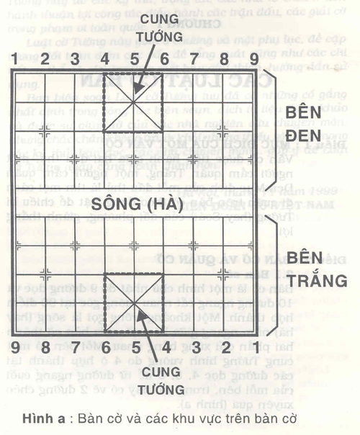

Theo quy ước về in ấn, bàn cờ được đặt đứng. Bên dưới là bên Trắng (đi tiên), bên trên là ben Đen (đi hậu). Các đường dọc bên Trắng được đánh số từ 1 đến 9 từ phải qua trái. Các đường dọc bên Đen được đánh số từ 9 tới 1 từ phải qua trái.
2.2. Quân cờ:
Mỗi ván cờ lúc bắt đầu phải có đủ 32 quân, gồm 7 loại chia đều cho mỗi bên gồm 16 quân Trắng và 16 quân Đen. 7 loại quân có ký hiệu và số lượng như sau (hình b):
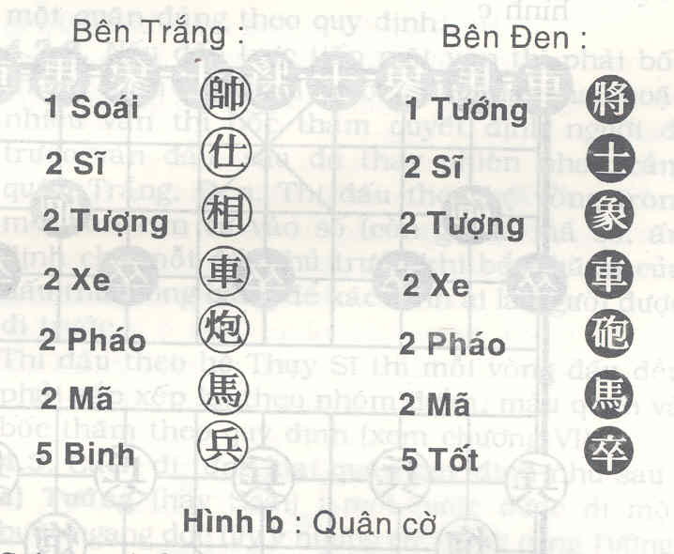

Giá trị và hoạt động cảu Tướng và Soái, của Binh và Tốt là như nhau, tuy ký tự khác nhau như Tượng, Sĩ , … (hình b).
Quy định quân cờ Tướng chỉ có hai màu là Trắng và Đen. Các văn bản ghi chép đều thống nhất dùng hai màu này. Các loại quân cờ hiện nay được chơi có nhiều màu. Nếu là 2 màu Đỏ và Xanh thì Đỏ được coi là Trắng, Xanh là Đen. Còn với các màu khác thì quy ước màu nhạt là Trắng, màu sẫm là Đen.
Trên sách báo, quân nào chữ đen trên nền trắng được gọi là quân Trắng, quân nào có chữ trắng trên nền đên được gọi là quân Đen.
Đấu thủ cầm quân Trắng được đi trước

Điều 3: XẾP QUÂN KHI BẮT ĐẦU VÁN ĐẤU
Khi bắt đầu ván đấu, mỗi bên phải xếp quân của mình theo quy định trên các giao điểm như hình c
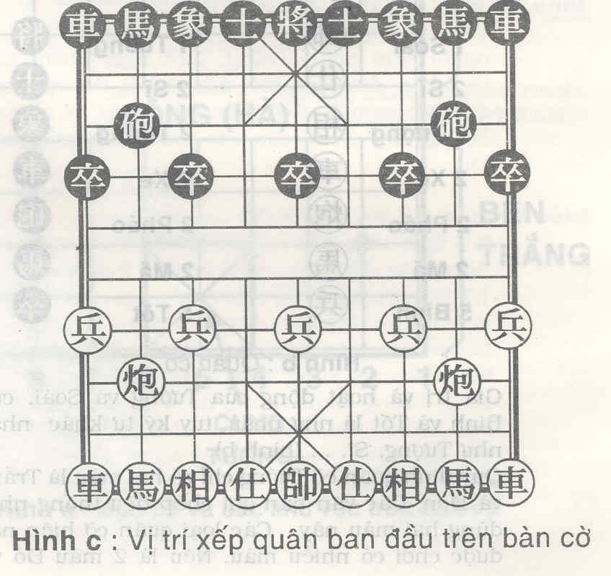

Trong sách báo, phải trình bày bàn cờ thống nhất như ở điều 2.1.

Điều 4: ĐI QUÂN
4.1. Quân cờ được xếp tại các giao điểm và di chuyển từ giao điểm này sang giao điểm khác theo đúng quy định cho từng loại quân.
4.2. Nước đi dầu tiên của ván cờ thuộc bên Trắng, sau đó đến bên Đen và luân phiên thứ tự đó cho đến khi kết thúc ván cờ.
4.2.1. Mỗi nước đi, mỗi bên chỉ được di chuyển một quân đúng theo quy định.
4.2.2. Nếu đấu trực tiếp một ván thì phải bốc thăm chọn người đi trước. Nếu đấu hai hoặc nhiều ván thì bốc thăm quyết định người đi trước ván đầu, sau đó thay phiên nhau cầm quân Trắng, Đen. Thi đấu theo hệ vòng tròn, mỗi ván căn cứ vào số (còn lại là mã số, ấn định cho mỗi đấu thủ trước khi bắt thăm) cảu đấu thủ trong bảng để xác định ai là người được đi trước.
Thi đấu theo hệ Thụy Sĩ thì mỗi vòng đấu đều phải sắp xếp lại theo nhóm điểm, màu quân và bốc thăm theo quy định (xem chương VI)
4.3. Cách đi từng loại quân quy định như sau.
a) Tướng (hay Soái): mỗi nước được đi một bước ngang dọc tùy ý nhưng chỉ trong cung Tướng. Hai Tướng (Soái) không được đối mặt nhau trực tiếp trên cùng một đường thẳng. Nếu đối mặt, bắt buộc phải có quân cảu bất kỳ bên nào đứng che mặt.
b) Sĩ: Mỗi nước đi từng bước một theo đường chéo trong cung Tướng.
c) Tượng: Mỗi nước đi chéo hai bước tại trận địa bên mình, không được qua sông. Nếu ở giữa đường chéo đó có quân khác đứng thì quân Tượng bị cản, không đi được (xem hình d)
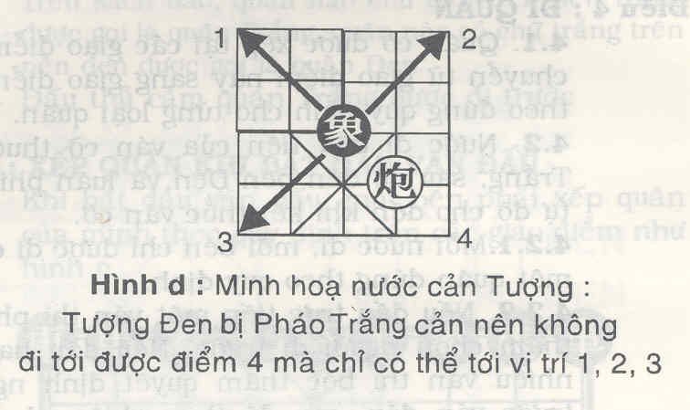

d) Xe: Mỗi nước được đi dọc hoặc đi ngang, không hạn chế số bước đi nếu không có quân khác đứng cản đường.
e) Mã: Đi theo đường chéo hình chữ nhật của hai ô vuông liền nhau. Nếu ở giao điểm liền kề bước thẳng dọc ngang có một quân khác đứng thì Mã bị cản, không đi được (hình e)
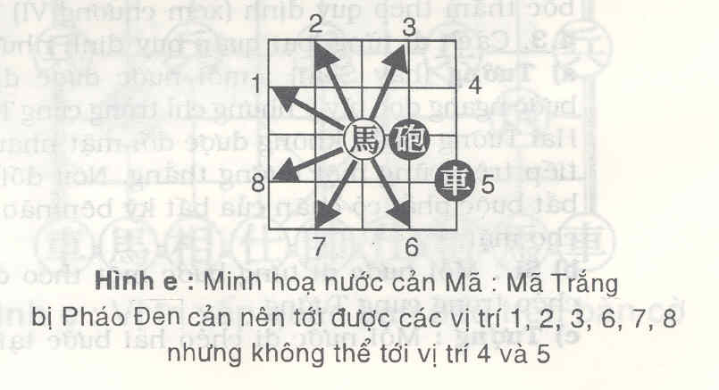

g) Pháo: Khi không bắt quân, mỗi nước đi ngang, dọc giống Xe; khi bắt quân đối phương thì trên đường đi giữa Pháo và quân bị bắt buộc phải có một quân khác bất kỳ đứng làm “ngòi”. Pháo không có ngòi hay có hai ngòi trở lên thì không được quyền bắt quân đối phương.
h) Tốt (Binh): Mỗi nước đi một bước. Khi chưa qua sông Tốt chỉ được tiến. Khi Tốt đã qua sông được quyền đi tiến và đi ngang, không được phép lùi.

Điều 5: BẮT QUÂN
5.1. Khi một quân đi tới một giao điểm khác đã có quân đối phương đứng thì được quyền bắt quân đó, đồng thời chiếm giữ vị trí quân bị bắt.
5.2. Không được bắt quân bên mình. Được phép cho đối phương bắt đầu quân mình hay chủ động hiến quân mình cho đối phương, trừ Tướng (Soái).
5.3. Quân bị bắt phải bị loại và bị nhấc ra khỏi bàn cờ.

Điều 6: CHIẾU TƯỚNG
6.1. Quân của một bên đi một nước uy hiếp để nước tiếp theo chính quân đó hoặc quân khác bắt được Tướng (Soái) của đối phương thì gọi đó là nước chiếu tướng. Bên bị chiếu Tướng phải tìm cách chống đỡ ứng phó, tránh nước chiếu Tướng. Nếu không sẽ bị thua ván cờ. Khi đi nước chiếu Tướng, bên đi có thể hô “chiếu Tướng!”hay không cần hô cũng được. Tướng bị chiếu từ cả bốn hướng (bị chiếu cả từ phía sau)
6.2. Ứng phí với nước chiếu Tướng.
Để không thua cờ, bên bị chiếu Tướng phải ứng phó theo các cách sau:
- Di chuyển Tướng sang vị trí khác để tránh nước chiếu.
- Bắt quân đang chiếu.
- Dùng quân khác cản quân chiếu, đi quân che đỡ cho Tướng

Điều 7: THẮNG CỜ, HÒA CỜ VÀ THUA CỜ
7.1. Thắng cờ: Trong một ván cờ, đấu thủ thắng cờ nếu:
a) Chiếu bí được Tướng đối phương.
b) Khi Tướng (hay Soái) của đối phương bị vây chặt hết nước đi và các quân khác của đối phương cũng không thể di chuyển được thì tuy chưa bị chiếu hết, đối phương vẫn bị tuyên bộ thua cờ.
c) Chiếu Tướng đối phương mà đối phương không chống đỡ cho Tướng mình được.
d) Đối phương không đi đủ số nước quy định trong thời gian quy định.
e) Đối phương tới chậm quá thời gian quy định để bắt đầu ván đấu.
g) Bất kể tình huống nào, đối phương dùng một quân chiếu mãi hoặc dùng nhiều quân thay nhau chiếu mãi, thì phải thay đổi nước di, nếu không bị xử thua.
h) Đối phương phạm luật cấm, còn bên này không phạm luật, bên phạm luật không chịu thay đổi nước đi.
i) Khi mở niêm phong tiếp tục ván hoãn, nếu bênh niêm phong ghi sai nước đi mà không giải thích được thì bị xử thua. Nếu đấu thủ có lượt đi ghi sai nươc đi trong niêm phong nhưng đối phương bỏ cuộc thì cả hai đều bnị xử thua.
k) Đối phương tự tuyên bố xin thua.
l) Đối phương vi phạm luật bị xử thua.
m) Đối phương không ghi 3 lần biên bản mỗi lần gồm 4 nước liên tục.
n) Đối phương mắc lỗi kỹ thuật 3 lần, mắc lỗi tác phong 3 lần.
o) Đối phương vi phạm các trường hợp bị xử thua cụ thể trên các thế cờ (xem chương V)
7.2. Hòa cờ khi gặp các tình huống sau đây:
a) Trọng tài xét thấy ván cờ mà hai bên không thể bên nào thắng, tức là cả hai bên không còn quân nào có thể tấn công đối phương để chiếu bí được Tướng đối phương.
b) Hai bên đều không phạm luật cấm và đều không chịu thay đổi nước đi.
c) Hai bên cùng một lúc phạm cùng một điều luật cấm (như đuổi bắt quân nhau…)
d) Một bên đề nghị hòa, bên đối phương đồng ý thì ván cờ mặc nhiên được công nhận là hòa.
e) Một bên đề nghị hòa, sau khi trọng tài kiểm tra mỗi bên đi đủ 60 nước mà không có một nước bắt quan nào thì ván cờ được xử hòa.
f) Khi một bên đang vào thế bị chiếu hết, bị vây chặt không còn nước đi thì không được phép đề nghị hòa.
g) Các trường hợp cụ thể về hòa cờ, thể thức hòa cờ và các thế cờ hòa xem Điều 24 ở chương V của luật này.

CHƯƠNG II
TIẾN HÀNH VÁN CỜ

Điều 8: NƯỚC CỜ
Một nước cờ gồm một lượt đi của bên Trắng và một lượt đi của bên Đen. Khi tiến hành ván cờ bên Trắng đi trước, bên Đen chờ bên Trắng đi xong mới đi, và cứ thế lần lượt cho tới hết ván. Không bên nào được đi liên tiếp hai lượt trở lên.

Điều 9: CHẠM QUÂN
Chạm quân có nghĩa là đụng vào quân cờ, vừa có nghĩa là cầm lấy quân cờ. Có hai trường hợp chạm quân:
- Chạm quân vô lý: do tay vô tình chạm quân, do khi đi quân ống tay áo chạm vào quân, do mất thăng bằng cơ thể mà đụng vào quân hay làm đổ quân…
- Chạm quân cố ý là cầm một quân, có ý định đi quân đó nhưng khi nhấc quân đó lên đi thì đổi ý muốn đi lại quân khác, hoặc đã cầm quân đối phương để bắt quân đó nhưng lại muốn thay đổi không bắt quân đó nữa, hoặc khi đã đặt quân vào vị trí mới rồi, lại muốn hoãn để đi quân khác…

Với trường hợp vô ý, trọng tài chủ yếu là nhắc nhở hoặc cảnh cáo.
Với trường hợp cố ý thì bắt lỗi theo các quy định cụ thể dưới đây:
9.1. Đấu thủ tới lượt đi, nếu chạm tay vào quân nào của mình thì phải đi quân đó. Nếu nước đi này bị luật cấm thì được đi quân khác, nhưng phạm lỗi kỹ thuật. Nếu chạm hơn một quân thì phải đi quân chạm trước tiên. Không thể xác định chạm quân nào trước thì được phép đi một trong các quân đó.
9.2. Chạm quân nào của đối phương thì bắt quân đó. Trường hợp không có quân cờ nào của mình bắt được quân đó thì được đi nước khác nhưng bị ghi một lỗi kỹ thuật. Chạm số quân đối phương hơn một thì phảu ăn quân chạm trước, khi không thể xác định quân nào trước sau thì ăn một trong số đó, không được phép không bắt quân đối phương.
9.3. Chạm quân mình trước, sau đó chạm quân đối phương thì:
a) Quân mình bị chạm trước phải bắt quân đối phương chạm sau.
b) Nếu quân mình không thể bắt quân đối phương đó thì phải đi quân mình đã chạm.
c) Nếu quân mình không được thì phải dùng quân khác bắt quân bị chạm của đối phương.
d) Nếu không có nào của mình bắt được quân bị chạm của đối phương thì được đi nước khác, nhưng phạm một lỗi kỹ thuật.
9.4. Đấu thủ có lượt đi, chạm quân đối phương trước ròi chạm quân mình sau, thì:
a) Quân mình bị chạm phải bắt quân đối phương.
b) Nếu quân mình đã chạm không bắt được quân đối phương đó, thì phải dùng quân khác bắt quân bị chạm của đối phương.
c) Nếu không có quân nào bắt được quân của đối phương, thì phải đi quân mình đã chạm.
d) Nếu quân mình đã chạm cũng không đi được thì đi quân khác, nhưng phạm một lỗi kỹ thuật.
9.5. Cùng một lúc chạm quân của cả hai bên thì bị xử theo Điều 9.4.
a) Quân cờ phải được đặt đúng vị trí trên bàn cờ. Nếu đấu thủ xếp lại quân cờ cho ngay ngắn thì phải báo trước cho trọng tài hay đối phương “tôi sửa quân này” và chủ được phép sửa quân khi đến lượt mình đi.
b) Đi quân rồi không được đi lại. Khi quân đã đặt tới một vị trí khác trên bàn cờ, thì dù chưa buông tay cũng không được thay đổi.
9.6. Động tác chạm lần đầu do vô ý, trọng tài nhắc nhở; nếu vô ý lần thứ hai, trọng tài cảnh cáo, nếu tái phạm lần thứ ba thì xử lý như chạm quân cố ý.
9.7. Đi quân chạm nhiều giao điểm thì phải dừng quân cờ đó ở giao điểm chạm trước tiên.
9.8. Đấu thủ cầm quân vô ý rơi giữa 2 điểm nào đó của bàn cờ thì trọng tài nhắc nhở, tái phạm bị xử một lỗi kỹ thuật.
9.9. Các thế cờ không hợp lệ:
a) Nếu trong ván đấu phát hiện vị trí ban đầu của các quân cờ bị xếp sai từ đầu ván cờ thì phải hủy bỏ ván đó và chơi lại ván mới.
b) Nếu hai đấu thủ đi nhầm màu quân theo luật định (như bên cầm quân Đen đáng lẽ đi sau thì lại đi trước) thì hủy bỏ ván cờ và chơi lại ván khác.
c) Nếu hai đấu thủ đi nhầm màu quân nhưng bên đi tiên vẫn đi trước (Bên tiên tuy cầm quân Đen nhưng vẫn đi trước) và diễn biến ván cờ không bị phạm luật thì giữ nguyên hiện trạng ván cờ, đổi lại màu quân để tiếp tục ván cờ bình thường.
d) Sau khi kết thúc ván cờ, hai bên ký vào biên bản và trọng tài xác nhận kết quả thì ván đánh đó có hiệu lực, không đánh lại, dù đã xảy ra các thế cờ không hợp lệ trên.
e) Bị nhầm mầu quân nhưng cả hai đấu thủ đã chơi xong ván cờ mới phát hiện ra, thì kết quả ván đấu vẫn được công nhận, không phải đánh lại ván cờ đó, nhưng đấu thủ đáng lẽ cầm quân Trắng lại cầm nhầm quân Đen thì vẫn phải ghi là cầm quân Trắng để đảm bảo cho việc bắt thăm màu quân vòng sau vẫn bình thường.
9.10. Nước đi sai, quân đặt sai. Nếu đang đánh mà:
a) Phát hiện một nước không hợp lệ hoặc
b) Quân cờ đi sang vị trí không đúng giao điểm quy định thì thế cờ phảu được khôi phục lại theo biên bản từ nước không hợp lệ (hay di chuyển sai). Trong quá trình khôi phục này phải dừng đồng hồ theo quyết định của trọng tài.
9.10.1. Nếu không xác định được sai từ nước đi nào thì diễn lại biên bản, tìm chỗi sai, đánh tiếp ván cờ.
9.10.2. Nếu đến lúc ván cờ kết thúc mới phát hiện nước sai lầm trên phải công nhận kết quả đang đánh.
9.11. Trọng tài can thiệp và phân xử việc chạm quân khi một bên đề nghị với trọng tài.
a) Nếu có chạm quân nhưng không bên nào đề nghị thì ván đấu vẫn diễn ra bình thường, trọng tài không can thiệp.
b) Việc chạm quân phải được hoặc đối phương công nhận, hoặc trọng tài chứng kiến còn nếu chỉ có một bên tố cáo thì trọng tài cũng không xét để phạt đối phương.
c) Ngoài đối thủ và trọng tài thì bất cứ người nào khác (huấn luyện viên, lãnh đội, người thân của đấu thủ, khán giả…) can thiệp cũng không có giá trị.
Điều 10: THỜI GIAN VÁN ĐẤU
10.1. Điều lệ mỗi một giải đấu phải quy định rõ ràng và chi tiết cách tính thời gian của ván đấu để đảm bảo giải tiến hành phù hợp với tình hình thực tế. Luật cờ đưa ra một số cách tính thời gian thường được sử dụng để ban tổ chức từng giải lựa chọn:
10.1.1. Khi có sử dụng đồng hồ đánh cờ thì:
a) Đấu theo thể thức hai ván (lượt đi, lượt về) thì mỗi ván mỗi bên được 60 phút (cả 2 bên được 120 phút), không kiểm tra số nước đi.
b) Nếu chỉ đấu 1 ván thì mỗi bên được 90 phút (hai bên được 180 phút). Bên nào hết giờ trước bị xử thua (có hoặc không kiểm tra số nước đi).
c) Mỗi bên được 120 phút (hai bên được 240 phút) có kiểm tra số nước đi.
d) Thi đấu theo thể thức quốc tê: cứ 15 phút mỗi bên phải đi đủ 10 nước cho tới khi kết thúc ván cờ.
e) Giải cờ nhanh mỗi bên được 15, hoặc 25 hoặc 30 phút.
10.1.2. Các hình thức kiểm tra số nước đi từng ván như sau:
Thi đấu 1 ván, mỗi bên được 90 phút thì 60 phút đầu mỗi bên phải đi tối thiểu 25 nước, không đi đủ 25 nước bị xử thua. Sau đó mỗi bên còn 30 phút để kết thúc ván cờ. Hoặc với thời gian mỗi bên 120 phút thì 60 phút đầu phải đi tối thiểu 25 nước, sau đó mỗi bên có 60 phút để hoàn thành ván cờ.
Với thể thức thi đấu quốc tế thì sau 15 phút phải đi đủ 10 nước, nếu đi không đủ số nước thì bị xử thua. Nếu không dùng hết thời gian hoặc số nước đi nhiều hơn quy định thì được cộng dồn để tính cho giai đoạn kiểm tra tiếp theo. Ví dụ: Trong 7 phút đã đi đủ 10 nước thì được sử dụng 8 phút dư để cộng với 15 phút của giai đoạn kế tiếp thành 23 phút chơi tiếp 10 nước nữa. Hoặc trong 15 phút đi được 14 nước thì cũng được tính 4 nước dư cho giai đoạn 10 nước tiếp theo.
Cũng có giải quy định 60 phút đầu đi đủ 25 nước. Tiếp theo được bốn lần 15 phút, mỗi lần 15 phút phải đi đủ 10 nước. Sau đó cứ 5 phút phải đi đủ 10 nước cho đến kết thúc ván cờ nhưng đấu thủ được miễn ghi biên bản.
10.1.3. Trong thời gian hạn định 15 phút phải đi đủ 10 nước, bên tấn công đi lặp lại nước chiếu mãi hoặc nước đuổi bắt mãi thì những nước lặp đi lặp lại này chỉ được tính tối đa là 3 nước. Nếu bên tấn công dùng hai quân trở lên để lặp đi lặp lại thì chỉ được tính là 6 nước.
10.2. Quy định về việc bấm đồng hồ:
10.2.1. Đi quân xong (tay đã rời khỏi quân) mới được bấm đồng hồ. Tay nào đi quân cờ thì phải dùng tay đó để bấm đồng hồ. Nếu đấu thủ quên bấm đồng hồ, thì trọng tài nhắc nhở. Đấu thủ nào quên không bấm đồng hồ sau khi đi quân xong thì tự chịu thiệt thòi về thời gian của mình.
a) Đến giờ thi đấu, nếu một hoặc cả hai đấu thủ đến chậm, trọng tài vẫn bấm đồng hồ chạy và tính thời gian quy định. Ai đến chậm quá thời gian do ban tổ chức quy định (15, 30 hay 60 phút theo quy định) thì bị tính thua ván cờ đó.
b) Đấu thủ bắt buộc phải có mặt tại giải cờ, nếu vắng mặt quá giờ quy định bị xử thua mà không được ủy quyền cho bất cứ người nào khác thay mặt mình xin hòa hay có những đề nghị khác. Ngoài đấu thủ, bất kỳ người nào khác cũng không được phép đưa ra những đề nghị này.
10.2.2. Nếu đấu thủ có ý kiến thắc mắc, khiếu nại thì phải sử dụng thời gian của mình và không được bấm dừng đồng hồ (trừ trường hợp trọng tài vắng mặt quá lâu và chỉ được bấm dừng đồng hồ theo những điều được luật cho phép, ví dụ như phát hiện đồng hồ bị hư hỏng…) Nếu có mặt trọng tài mà đấu thủ tự ý dừng đồng hồ sẽ bị cảnh cáo, nếu tại phạm thì bị ghi lỗi tác phong. Trong trường hợp cần thiết, trọng tài dừng đồng hồ để giải quyết.
10.2.3. Nếu phát hiện đồng hồ bị trục trặc (chạy sai, không chạy …) thì phải kịp thời báo cáo ngay cho trọng tài để sửa chữa hay thay đồng hồ khác.
10.2.4. Khi một đấu thủ đi nước chiếu hết Tướng đối phương, nhưng kịp bấm đồng hồ mà kim đồng hồ đã báo hết giờ (rụng kim) thì đấu thủ đó vẫn bị tính là thua ván cờ do hết thời gian.
10.3. Quy định về hoãn đấu:
10.3.1. Mỗi ván đấu cố gắng kết thúc ngay tại nơi thi đấu. Nếu gặp trường hợp hết buổi mà ván cờ chưa kết thúc thì phải thực hiện niêm phong nước đi. Người đến lượt đi ghi một nước cờ kín vào biên bản và bỏ vào phong bì dán kín hộp cho trọng tài. Đấu thủ phải sử dụng thời gian của mình suy nghĩ nước kín, ghi xong nước kín mới bấm dừng đồng hồ.
10.3.2. Khi mở niêm phong nước kín lúc hoãn cờ mà nước đi không hợp lệ thì bị xử thua.
Điều 11: GHI BIÊN BẢN
11.1 Trong qúa trình diễn ra ván đấu mỗi đấu thủ phải tự ghi chép nước đi vào tờ biên bản được phát trước khi ván cờ bắt đầu. Mỗi đấu thủ phải ghi cả nước đi của mình và nước đi của đối phương. Đi nước nào phải ghi kịp thời nước đó. Nước đi phải được ghi chính xác và rõ ràng.
a) Trong trường hợp còn thời gian ít hơn 5 phút, đấu thủ được phép không ghi biên bản. Khi đó trọng giúp ghi biên bản cho đấu thủ tới khi ván đấu kết thúc. Khi ván đấu kết thúc, các đấu thủ phải ghi bổ sung các nước mình còn thiếu trong thời gain 5 phút đó để nộp đầy đủ biên bản cho trọng tài.
b) Quy trình hòan thành biên bản được tiến hành như sau:
- Sau khi kết thúc ván đấu, biên bản phải được ghi hoàn chỉnh, mỗi đấu thủ tự ghi tỷ số ván đấu vào biên bản của mình rồi đưa cho trọng tài.
- Trọng tài nhận biên bản, ghi phán quyết bên nào thắng, thua hay hòa rồi ký vào biên bản.
- Sau đó trọng tài đưa biên bản cho hai đấu thủ để cả hai ký tên vào biên bản của mình và của đối phương. Chỉ khi ký xong biên bản, đấu thủ mới được rời khỏi phòng thi đấu.
- Nếu phát hiện có sự nhầm lẫn, sai sót về tỷ số thì đấu thủ yêu cầu trọng tài sửa đổi hay giải thích. Nếu chưa đồng ý, được đề đạt ý kiến của mình lên tổng trọng trọng tài hay ban tổ chức để xử lý.
11.2. Cách ghi các ký hiệu của quân cờ được quy ước nhyư sau:
Tướng (Soái): | Tg
Sĩ: | S
Tượng: | T
Xe: | X
Pháo: | P
Mã: | M
Tốt (Binh): | B
Cách ký hiệu ghi các nước đi:
- Ở Việt Nam, hướng quân đi được quy ước:
Tiến (quân của mỗi bên tiến về phía đối phương), hoặc dùng ký hiệu dấu chấm (.)
Thoái (quân của mỗi bên lùi về phía của mình). hoặc dùng ký hiệu gạch chéo (/)
Bình (đi ngang), hoặc dùng ký hiệu gạch ngang (-)
Khi ghi mỗi một nước cờ vào biên bản phải ghi lần lượt từ trái qua phải như sau: Số thứ tự nước đi, tên quân cờ (bằng chữ in lớn), số hiệu cột quân đó xuất phát, hướng quân đi và số hiệu cột (nếu là đi ngang hay chéo) hay số bước tiến hay lùi (nếu đi theo một cột dọc).
Ví dụ một ván cờ có thể ghi:
- Pháo 2 bình 5 Mã 2 tiến 3
- Mã 8 tiến 7 Pháo 8 bình 5
Hoặc có thể ghi theo ký hiệu:
- P2-5 M2.3
- M8.7 P8-5
Nếu trên cùng một cột dọc có hai quân của một bên giống nhau thì sẽ dùng thêm chữ “t” chỉ quân trước, chữ “s” chỉ quân sau. Đối với Tốt thì ngoài chữ trước và sau còn dùng chữ “g” để chỉ Tốt giữa. Ví dụ:
12) Pt/Bg.1
13) Xs.2 Bt-3
b) Ở các giải Châu Á và thế giới, các ký hiệu tiến, thoái, bình được ký hiệu như sau:
Tiến là dấu cộng (+)
Thoái là dấu chấm (.)
Bình là dấu bằng (=)
11.3. Nếu ván đấu có kiểm tra thời gian, do phải đi rất nhanh không thể ghi kịp tại thời điểm diễn ra nước đi thì phải ghi bổ sung ngay nước ghi thiếu vào thời gian tiếp theo.
a) Được phép mượn biên bản của đối thủ để bổ sung nước đi của mình, nhưng không được mượn liên tục để gây mất tập trung cho đối phương. Nếu đối phương phát hiện ý đồ này thì được thông báo cho trọng tài. Trọng tài xét thấy như thế thì sẽ ghi cho người mượn 1 lỗi tác phong.
b) Nếu một đấu thủ trong biên bản của mình không ghi 4 nước liên tục mà không chịu ghi bổ sung trong quá trình ván đấu thì bị xử một lối kỹ thuật. Nếu tái diễn 3 lần việc này trong một ván đấu thì bị xử thua ván cờ.
c) Để kiểm soát việc ghi biên bản đúng quy định trên, trọng tài được phép xem biên bản của đấu thủ.
Trong trường hợp vì lý do đặc biệt không thể ghi biên bản được do đấu thủ quá nhỏ, chưa biết chữ, người dân tộc không biết tiếng quốc ngữ, người mù chữ hay bị thương ở tay… thì phải báo cáo trước cho ban tổ chức để xác nhận và có biện pháop giải quyết thích hợp.
d) Biên bản thuộc quỳen sở hữu của ban tổ chức, nên sau mỗi ván đấu trọng tài bàn phải nộp đầy đủ cho ban tổ chức. Đấu thủ nào muốn chép lại ván cờ của mình thì ngay sau khi ký biên bản xong có thể mượn lại của trọng tài để sao chép. Việc sao chép phải tiến hành ngay trong phòng thi đấu và không được đem ra ngoài. Sau khi sao chép xong phải đưa lại cho trọng tài để nộp cho ban tổ chức.
Điều 12: HẠN ĐỊNH SỐ NƯỚC ĐI TỚI HÒA CỜ
Trong quá trình tiến hành ván cờ mà một đấu thủ hoặc cả hai đấu thủ phát hiện trong 60 nước đi liên tiếp không bên nào thực hiện nước ăn quân thì có quyền đề nghị trọng tài xử hòa ván cờ. Trọng tài cho dừng đồng hồ và kiểm tra theo yêu cầu.
  - Nếu đúng có 60 nước đi trở lên liên tục, kể từ bất cứ thời điểm nào của ván cờ thì ván cờ đó mặc nhiên được xử hòa dù cục thế ván cờ trên bàn cờ ra sao.
  - Nếu trọng tài phát hiện ta chưa đủ 60 nước thì sẽ phạt người đề nghị bằng cách tăng thêm thời gian 2 phút cho đối phương rồi cho tiến hành tiếp ván cờ.
  - Nếu sau đó một đấu thủ lại đề nghị, thì trọng tài lại dừng đồng hồ; nếu ván cờ tiếp diễn tình trạng không bên nào bắt quân thì sẽ cộng số nước không có bắt quân trước đó với số nước đã tiếp diễn để xác định có đủ 60 nước hay không để xử hòa hoặc cộng tiếp 2 phút cho đối phương. Những nước chiếu hợp lệ tính tối đa 10 nước.
Điều 13: KẾT THÚC VÁN CỜ
13.1. Khi ván cờ kết thúc, các đấu thủ ghi tỷ số ván đấu vào biên bản của mình, rồi cùng với trọng tài kiểm tra sự chính xác của biên bản bằng cách bày lại bàn cờ, đối chiếu với biên bản, kiểm tra từ nước đầu tới nước cuối. Sau đó trọng tài và hai đấu thủ ký biên bản xác nhận kết quả ván đấu.
13.2. Trước khi rời phòng thi đấu, các đấu thủ phải xếp quân cờ ngay ngắn ở vị trí ban đầu. Trọng tài phải nhanh chóng nộp biên bản cho ban tổ chức.

CHƯƠNG III
ĐẤU THỦ, LÃNH ĐÔI, HUẤN LUYỆN VIÊN
Điều 14: QUY ĐỊNH CHUNG
Huấn luyện viên, lãnh đội là những người chịu trách nhiệm về chuyên môn và quản lý đội cờ của mình, phải nắm vững luật cờ Tướng, điều lệ và các quy định của giải.
Trong quá trình diễn ra ván đấu, huấn luyện viên, lãnh đội, đấu thủ phải được tôn trọng và được tạo điều kiện để hoàn thành chức trách của mình như: được cung cấp đầy đủ các văn bản về bốc thăm, về điểm số của các đấu thủ, biên bản các ván đấu, kết quả giải đấu, được dự các cuộc họp có liên quan tới công tác của mình, được tư vấn khi cần thiết…
Điều 15: TƯ CÁCH ĐẤU THỦ, HUẤN LUYỆN VIÊN VÀ LÃNH ĐỘI
15.1. Các đấu thủ là những người trực tiếp thi đấu với nhau nhằm đạt được những kết quả tốt nhất cũng như giành được những phần thưởng và những đẳng cấp do giải quy định phong tặng. Điều đó không chỉ đem lại uy tín và quyền lợi cho đấu thủ mà còn làm vẻ vang cho đơn vị tỉnh, thành và quốc gia mình. Vì vậy đấu thủ phải được tôn trọng xứng đáng và được tạo mọi điều kiện tốt nhất để thực hiện thi đấu thành công.
15.2. Tất cả những hành động, thái độ làm ảnh hưởng tới phong độ, uy tín, danh dự, sức khỏe và điều kiện thi đấu của đấu thủ đều bị nghiêm cấm.
15.3. Huấn luyện viên và lãnh đội là những người chịu trách nhiệm về chuyên môn, tổ chức và các công tác khác cho đội của mình, nên phải được tạo điều kiện và được cung cấp các thông tin đầy đủ, chính xác để tiến hành thuận tiện các công việc của mình.
Huấn luyện viên và lãnh đội phải làm gương tốt cho các đấu thủ trong đơn vị của mình.
15.4. Đấu thủ phải nắm vững các điều khoản của luật cờ Tướng, chương trình thi đấu, điều lệ mà Ban tổ chức giải đã ban hành.
15.5. Đấu thủ phải có tinh thần, đạo đức, tác phong của một vận động viên thể thao chân chính theo tinh thần “đoàn kết, trung thực, cao thượng”. Khi thua cờ phải biết nhận thua một cách đàng hoàng, không cay cú hay phản ứng. Biết tôn trọng ban tổ chức, trọng tài, đối thủ và khán giả.
Nghiêm cấm đấu thủ mua bán điểm, dàn xếp tỷ số và thực hiện các hành vi tiêu cực khác.
Khi thi đấu, đấu thủ phải ăn mặc đứng đắn, lời nói cử chỉ phải có văn hóa, lịch sự, phải giữ thái độ bình tĩnh trong những trường hợp có tranh chấp khiếu nại.
15.6. Nếu ban tổ chức hay trọng tài phát hiện được các hành vi sai trái, tiêu cực thì có quyền đình chỉ thi đấu và hủy bỏ điểm số đạt được đối với những đấu thủ vi phạm. Nếu sự việc nghiêm trọng thì ban tổ chức sẽ đề nghị Liên đoàn Cờ hoặc cơ sở truất quyền thi đấu từ 1 đến 3 năm.
15.7. Trong quá trình thi đấu, đấu thủ phải làm đúng các quy định dưới đây:
a) Trước khi bắt đầu ván cờ, đấu thủ phải tự kiểm tra vị trí các quân cờ, màu quân mà mình đi, đồng hồ, tờ ghi biên bản. Nếu phát hiện ra những gì thiếu hay không đúng phải báo cáo trọng tài để kịp thời bổ sung, sửa chữa.
b) Không được tự ý rời phòng thi đấu, nói chuyện, trao đổi ý kiến với người khác. Khi cần thiết phải rời phòng đấu, đấu thủ phải thông báo cho trọng tài biết và được sử đồng ý của trọng tài.
c) Không được sử dụng bất cứ sách báo, tài liệu hoặc công cụ gì để tham khảo hay phân tích ván cờ trong khi đang thi đấu.
d) Không được gây ồn ào hoặc làm các động tác gây ảnh hưởng không tốt đến tinh thần và sự tập trung tư tưởng của đối phương như: Đập mạnh quân cờ hoặc đập mạnh vào núm đồng hồ, làm cử chỉ khiêu khích hay bất lịch sự với đối thủ như: gõ tay lên mặt bàn, rung đùi, vỗ tay… Nếu làm hư hỏng, mất mát các dụng cụ, trang thiết bị thi đấu thì phải bồi thường.
e) Động tác đi quân phải dứt khoát, gọn ghẽ. Nhấc quân lên và đặt ngay quân vào vị trí mới rồi đưa tay nhanh ra khỏi bàn cờ. Không được phép cầm quân giữ lâu trên tay hay vừa cầm quân vừa hươ tay phía trên bàn cờ. Không được chỉ, gõ hay di tay trên mặt bàn cờ hay dùng tay chỉ để tính toán nước đi từ vị trí này tới vị trí kia trên mặt bàn cờ. Không được đẩy quân cờ qua lại trên mặt bàn cờ.
g) Không được tính toán bằng lời nước đi của mình hay bình luận nước đi của đối phương trong thời gian diễn ra ván đấu.
h) Quân bị nhấc ra khỏi bàn cờ phải để riêng ra một chỗ trên mặt bàn. Không được phép nắm giữ quân đã bị loại ra khỏi bàn cờ trong tay mình.
i) Không được phép nhận ám hiệu, tín hiệu mách nước từ người bên ngoài. Không được thông báo, trao đổi nước đi của mình cho người ngoài.
k) Đấu thủ muốn đề nghị hòa chủ được đưa ra lời đề nghị hòa khi tới lượt mình đi, tức là trong thời gian suy nghĩ của mình.
15.5. Huấn luyện viên, lãnh đội không được làm bất cứ điều gì gây ảnh hưởng xấu đến trận đấu như mách nước, làm ám hiệu, khiếu nại trực tiếp với trọng tài hay ban tổ chức, gây mất trật tự.
a) Việc thắc mắc và khiếu nại khi đang diễn ra ván đấu phải do bản thân đấu thủ đề xuất thì mới có giá trị. Trọng tài và ban tổ chức không xét các ý kiến thắc mắc, khiếu nại nếu không phải do đấu thủ đề xuất.
b) Trước khi thắc mắc hay khiếu nại, đấu thủ có quyền tham khảo ý kiến lãnh đội hay huấn luyện viên và có thể cùng huấn luyện viên hay lãnh đội làm văn bản gửi tổng trọng tài, ban tổ chức các thắc mắc và khiếu nại của mình.
c) Huấn luyện viên, lãnh đội, thân nhân của đấu thủ, khán giả… không được khiếu nại khi đang diễn ra ván cờ, tự tiện vào nơi thi đấu để khiếu nại, nhưng có quyền phát hiện những sai trái, tiêu cực… và cung cấp thông tin chính xác cho tổng trọng tài, ban tổ chức để có những quyết định đúng đắn, kịp thời.
d) Huấn luyện viên, lãnh đội được quyền thắc mắc, khiếu nại những vấn đề không thuộc phạm vi ván đấu như: kết quả bốc thăm, kết quả toàn bộ của giải,… với thái đội xây dựng, lịch sự với trọng tài và ban tổ chức.
15.6. Khi đấu thủ nhận thấy thắc mắc, khiếu nại của mình chưa được trọng tài bàn giải quyết thỏa đáng thì được phép gặp trực tiếp tổng trọng tài hay ban tổ chức để trình bày. Nếu vẫn chưa thỏa mãn thì vẫn phải chấp hành sự phán quyết của tổng trọng tài hay ban tổ chức, nhưng sau ván đấu được phép khiếu nại bằng văn bản.
15.7. Nếu đang thi đấu có vấn đề tranh chấp thì hai đấu thủ không được to tiếng đấu khẩu, mà phải bình tĩnh trình bày rõ sự việc để trọng tài nghe và quyết định.
a) Không được có lời nói , hành vi không tôn trọng trọng tài, đối thủ, khán giả, phản ứng không đúng mức đối với sự phán quyết của trọng tài, ban tổ chức, cãi cọ, làm ồn, mất trật tự trong khi thi đấu…
b) Trọng tài sẽ cảnh cáo khi xảy ra các vi phạm nói trên, được gọi là lỗi tác phong, trọng tài sẽ cảnh cáo, nếu tiếp tục tái phạm thì người vi phạm bị xử phạm lỗi tác phong, hoặc xử thua ván cờ. Nếu cả hai đấu thủ cùng vi phạm lỗi nặng thì có thể xử thua cờ cả hai đấu thủ đó.
Điều 16: XỬ LÝ CÁC VI PHẠM
16.1. Khi đấu thủ vi phạm các luật lệ và quy định, ban trọng tài tùy mức độ vi phạm để quyết định xử lý theo các mức sau:
a) Nhắc nhở
b) Cảnh cáo
c) Xử thua ván cờ
d) Truất quyền thi đấu
e) Xóa tên đấu thủ khỏi danh sách của giải cờ.
16.2. Trọng tài bàn được quyền cảnh cáo, nhắc nhỏ và xử phạt đúng theo luật.
- Tổng trọng tài có quyền truất quyền thi đấu.
- Xóa tên trong danh sách và kết quả thi đấu phải qua ý kiến của tổng trọng tài, trưởng ban tổ chức của giải. Ban tổ chức giải phải tuyên bố hình thức kỷ luật này bằng văn bản.
16.3. Các trường hợp phạm lỗi kỹ thuật
a) Các trường hợp phạm lỗi kỹ thuật thường thấy gồm:
- Đi quân sai luật định.
- Chạm quân mà không đi được quân nào.
- Nêu ý kiến hay vấn đề khi đang đến lượt đối phương đi.
- Ghi biên bản sót 4 nước liên tục (một lần phạm lỗi kỹ thuật).
- Đi quân thành nước cho đối phương bắt Tướng hay để lộ mặt Tướng do vô ý hay cố ý.
- Kết thúc ván cờ không ghi bổ sung các nước còn thiếu.
- Vi phạm các quy định khác về mặt kỹ thuật.
b) Khi đấu thủ phạm lỗi kỹ thuật, trọng tài phải tuyên bố rõ lý do và mức phạt cho đấu thủ đó biết.

CHƯƠNG IV
TỔ CHỨC THI ĐẤU
Điều 17: CÁC HÌNH THỨC THI ĐẤU
17.1. Phương thức thi đấu một ván cờ là đối kháng giữa hai cá nhân.
Trận đấu là cuộc thi đấu giữa hai cá nhân gồm nhiều ván.
Giải đấu là hình thức tổ chức thi đấu gồm nhiều đấu thủ tham dự. Giải đấu gồm các thể thức là giải cá nhân và giải đồng đội.
17.2. Tên các giải đấu bao gồm: Giải hạng nhất toàn quốc, giải đồng đội toàn quốc, giải trẻ toàn quốc, giải hữu nghị, giải tuyển chọn, giải mời, giải khu vực, giải quốc tế…
17.3. Hình thức thi đấu gồm: Đấu loại, đấu vòng tròn, đấu theo hệ Thụy Sĩ, đấu hỗn hợp… (xem chương VI)
Điều 18: ĐIỀU LỆ GIẢI ĐẤU
- Đơn vị tổ chức giải phải ban hành và công bố điều lệ giải trước khi tiến hành giải.
- Điều lệ giải bao gồm: Tên giải, mục đích, tên đơn vị đăng cai, tiền lệ phí, chương trình và địa điểm thi đấu, thể thức thi đấu, thời gian quy định cho ván đấu, tiêu chuẩn tính thành tích, các đặc cách (nếu có), các tài trợ cho giải (nếu có), luật lệ áp dụng trong giải và hình thức khen thưởng, kỷ luật…
Điều 19: BAN TỔ CHỨC
19.1. Đơn vị đứng ra tổ chức giải phải lập Ban tổ chức để điều hành cuộc thi đấu, giải quyết mọi vấn đề vượt quá quyền hạn của ban trọng tài, xử lý các vi phạm của trọng tài, thay đổi bổ sung điều lệ giải nếu xét thấy cần thiết.
19.2. Trong những giải lớn nhiều vận động viên tham gia, nếu cần thiết thì thành lập ban giải quyết khiếu nại, ban kiểm tra tư cách đấu thủ
19.3. Ban tổ chức phải có biện pháp đảm bảo sự an toàn về mọi phương diện trong quá trình tiến hành giải đấu, đảm bảo sự yên tĩnh và điều kiện thuận tiện nhất để các đấu thủ tập trung tư tưởng thi đấu và có các biện pháp dự phòng những sự cố bất lợi có thể xảy ra.
19.4. Mỗi một giải đều phải có lễ khai mạc, bế mạc và tùy tình hình cụ thể để làm giản đơn gọn nhẹ hay long trọng và quy mô. Tại lễ bế mạc phải công bố đầy đủ kết quả thi đấu và khen thưởng, mức thưởng cũng như các văn bản khác như danh sách được phong cấp, danh sách vận động viên được tuyển chọn lên các giải cao hơn…
19.5. Quản lý giải đấu theo đính luật đã được ban hành. Không được đưa vào điều lệ giải các quy định, quy tắc, điều khoản trái với Luật cờ Tướng này.
Điều 20: BAN TRỌNG TÀI
20.1. Ban trọng tài do cấp có thẩm quyền (hoặc ban tổ chức )thành lập tùy theo quy mô của giải, gồm: Tổng trọng tài, một hoặc nhiều phó tổng trọng tìa, một thư ký trọng tài và các trọng tài bàn. ban trọng tài phụ trách điều hành công tác thi đấu.
20.2. Tổng trọng tài là:người am hiểu và có kinh nghiệm về công tác trọng tài, đủ tư cách, nắm vững luật cờ, đủ trình độ năng lực chuyên môn điều hành giải.
20.3. Chức trách của tổng trọng tài:
a) Đại diện thường trực của ban tổ chức điều hành toàn diện quá trình thi đấu giải.
b) Phân công trọng tài cho các trận đấu.
c) Nắm vững điều lệ thi đấu và có khả năng giải thích bất cứ điều luật nào cho đấu thủ thông hiểu và chấp hành. Khi có vấn đề phát sinh thì căn cứ vào luật, điều lệ giải để xử lý và quyết định kể cả những vấn đề mà luật và điều lệ chưa quy định chi tiết. Khi gặp trường hợp phức tạp liên quan tới nhiều bên thì tổng trọng tài báo cáo ban tổ chức để cùng giải quyết.
d) Khi thi đấu giải, do nguyên nhân đặc biệt không thể thi đấu được thì tổng trọng tài có quyền tuyên bố tạm đình chỉ giải đấu và định lại thời gian, địa điểm để tiếp tục giải đấu.
e) Giải quyết những thắc mắc kiến nghị và khi cần thiết triệu tập Hội nghị các lãnh đội hoặc với các ban được lập ra để giải quyết kịp thời các vấn đề trên.
g) Đình chỉ công tác của các trọng tài không làm tròn nhiệm vụ, mắc sai lầm nghiêm trọng và thay bằng trọng tài khác.
h) Giữ vững kỷ cương và đảm bảo điều kiện thuận lợi cho giải. Nếu có đấu thủ hoặc đội cờ vi phạm nghiêm trọng luật thì tổng trọng tài có quyền tước bỏ tư cách thi đấu.
i) Phụ trách việc thu nhận biên bản và phân công thư ký ghi điểm của các đấu thủ, thực hiện bắt thăm, lập các bảng điểm, tổng hợp kết quả.
k) Quyết định thưởng phạt theo quy định của điều lệ.
l) Hoàn tất mọi văn bản và báo cáo quy định gửi cho ban tổ chức giải và công bố kết quả khi bế mạc giải.
m) Phán quyết của tổng trọng tài về các vấn đề chuyên môn và kỹ thuật là phán quyết cuối cùng. Phán quyết của ban tổ chức về các vấn đề khác là phán quyết cuối cùng.
20.3. Chức trách của phó tổng trọng tài
Giúp tổng trọng tài điều hành giải. Khi tổng trọng tài vắng mặt thì phó tổng trọng tài thay thế điều hành thi đấu.
20.4. Chức năng và nhiệm vụ của trọng tài bàn:
a) Trọng tài bàn là người trực tiếp điều hành công tác thi đấu và xử lý mọi tình huống xảy ra, là người đảm bảo cho luật lệ được tôn trọng và giải đấu thành công. Trọng tài bàn phải có các điều kiện cơ bản:
a.1) Biết chơi cờ và nắm vững luật cờ, phải được đào tạo về công tác trọng tài hay được tập huấn về luật cờ.
a.2) Có đạo đức, tác phong, tư cách tốt, khách quan, vô tư, trung thực và công bằng trong khi thi hành nhiệm vụ của mình. Phải lắng nghe thấu đáo mọi ý kiến của đấu thủ, nói năng ôn tồn, lịch sự, nhã nhặn và giải quyết mọi vấn đề phát sinh theo đúng luật.
b) Nhiệm vụ của trọng tài bàn:
b.1) Theo dõi chặt chẽ việc tuân thủ luật cờ Tướng, duy trì mọi điều kiện thuận lợi nhất để đấu thủ tập trung thi đấu.
b.2) Phải luôn luôn có mặt tại khu vực được giao trong suốt quá trình thi đấu. Trước khi bắt đầu ván đấu phải kiểm tra vị trí các quân cờ, màu quân của cá bên, đồng hồ và phát biên bản cho các đấu thủ.
b.3) Giám sát chặt chẽ tiến trình của các ván đấu, đặc biệt khi các đấu thủ còn ít thời gian, xác định mức phạt đúng luật cho đấu thủ phạm lỗi.
b.4) Khi thời gian của đấu thủ còn ít hơn 5 phút không phải ghi biên bản thì trọng tài ghi biên bản thay cho đấu thủ đó.
b.5) Khi phát sinh tình huống vượt khỏi khả năng xét đoán của mình thì trọng tài bàn phải báo cáo ngay cho tổng trọng tài biết để có phương hướng xử lý và giải quyết kịp thời.
b.6) Nếu cờ của cả hai đấu thủ đều không còn Xe, Pháo, Mã, Tốt tức không còn quân sang bên trận địa đối phương tấn công thì có quyền tuyên bố ván cờ hòa hay cho dừng đồng hồ và tuyên bố hòa (nếu đánh có đồng hồ) mà không cần có đề nghị của một trong hai đấu thủ. Xử các thế cờ theo luật 60 nước đã nói trên.
Trọng tài là người ký vào biên bản xác nhận kết quả ván đấu và giao đầy đủ biên bản cho thư ký trọng tài.
b.7) Để đảm bảo cho môi trường thi đấu lành mạnh, trọng tài phải chú ý người vào xem thi đấu. Trường hợp người xem làm mất trật tự hay gây ảnh hưởng không tốt tới đấu thủ hay can thiệp vào ván đấu trọng tài sẽ nhắc nhở. Nếu cần thiết, trọng tài mời người vi phạm ra khỏi khu vực thi đấu.
b.8) Trọng tài chỉ nhận ý kiến thắc mắc hay khiếu nại của đấu thủ mà không nhận của bất kỳ ai khác.
b.9) Tùy mức độ vi phạm nặng nhẹ, trọng tài xử lý theo các mức: nhắc nhở, cảnh cáo, ghi lỗi kỹ thuật và lỗi tác phong, xử thua ván cờ khi phạm 3 lỗi kỹ thuật hay 3 lỗi tác phong: nếu nghiêm trọng hơn thì phaỉ báo cáo với tổng trọng tài để xử lý ở mức nặng hơn.
Nghiêm cấm trọng tài:
- Thiên vị với đấu thủ (nhất là đấu thủ của địa phương mình, đơn vị mình) hay tham gia vào các vụ việc: mách nước, chuyển tài liệu hay nước đi cho đấu thủ, làm trung gian trong việc mua bán điểm, dàn xếp tỷ số,… cũng như các vụ việc tiêu cực khác.
- Phân biệt, định kiến, gây ảnh hưởng bất lợi cho đấu thủ, cố tình bắt các lỗi không đáng bắt, gây căng thẳng trong giải đấu, đứng quá gần đấu thủ.
Tổng trọng tài và ban tổ chức sẽ nhắc nhở, cảnh cáo, truất quyền trọng tài tại giải hay đình chỉ công tác trọng tài trong một khoảng thời gian thích đáng đối với trọng tài vi phạm vào các điều kiện trên theo từng mức độ.
Nếu phát hiện năng lực chuyên môn của trọng tài yếu kém, không nắm vững luật, khi bắt lỗi có nhiều sai sót thì tổng trọng tài hay ban tổ chức phải nhanh chóng điều động trọng tài khác thay thế để đảm bảo sự thành công của giải cờ.
Điều 21: CÁCH TÍNH THÀNH TÍCH
21.1. Cách tính điểm thống nhất của hệ thống thi đấu trên phạm vi toàn quốc tại tất cả các giải cờ là: Thắng được 1 điểm, hòa được nửa điểm và thua được 0 điểm.
21.2 Trường hợp đặc biệt thi đấu một trận gồm 2 ván thì: Mỗi ván thắng được 2 điểm, hòa được 1 điểm, thua 0 điểm và gọi đó là “điểm ván”. Mỗi trận đấu (gồm cả hai ván) bên thắng được ghi 1 điểm (dù thắng 2 ván hoặc thắng 1 hòa 1); hòa nửa điểm; thua 0 điểm, đây là điểm trận. Khi tính thành tích xếp hạng trước kết phải căn cứ vào điểm trận, ai nhiều điểm hơn được xếp trên. Nếu điểm trận bằng nhau thì căn cứ vào điểm ván để xếp hạng, ai có tổng điểm ván cao hơn sẽ được xếp trên. nếu một đấu thủ vắng mặt thì đối phương có mặt thắng cuộc được 1 điểm và 4 điểm ván.
21.3. Thể thức đấu vòng tròn:
Xếp thứ hạng theo tổng số điểm của các đấu thủ. Nếu tổng số điểm bằng nhau thì căn cứ vào ván cờ đối kháng giữa các đấu thủ bằng điểm, ai thắng xếp trên. Nếu vẫn bằng nhau thì tính đến hệ số của đấu thủ, ai có hệ số cao hơn được xếp trên. Tính hệ số của từng đấu thủ như sau: Cộng tổng số điểm của các đối phương mà đấu thủ đó thắng, nửa tổng số điểm của đối phương mà đấu thủ hòa. Nếu vẫn bằng nhau thì lấy số ván thắng bằng quân Đen, ai được nhiều hơn thì xếp trên. Nếu vẫn bằng nhau thì sẽ bốc thăm nay rủi để xếp hạng (Điều lệ giải có quyền quy định cụ thể xét yếu tố nào trước, yếu tố nào sau).
21.4. Thể thức thi đấu theo hệ Thụy Sĩ:
Xếp thứ hạng theo tổng điểm. Nếu bằng nhau thì tính đến hệ số của đấu thủ, ai có hệ số cao hơn được xếp trên (xem phần thể thức thi đấu ở chương 6)
21.5. Bỏ cuộc và xếp thứ hạng
21.5.1. Thể thức đấu vòng tròn; Nếu một đấu thủ chỉ chơi nửa số trận đấu trở xuống rồi bỏ cuộc (như 8 trận chỉ chơi 4 trận) thì hủy bỏ tất cả các trận đã đấu cũng như các điểm của các đối phương đã đạt được. Trên bảng điểm đánh dấu chéo (X) để biểu thị những ván đánh với người bỏ cuộc.
Trường hợp đã đấu được quá nửa số trận rồi mới bỏ cuộc thì các kết quả đá đấu vẫn giữ nguyên. Các trận chưa đấu thì tính cho đối phương thắng cuộc.
21.5.2. Thể thức đấu theo hệ Thụy Sĩ:
Nếu một đấu thủ giữa chừng bỏ cuộc, thì dù đấu thủ đã đấu được quá nửa hay chưa đều giữ nguyên kết quả đã chơi. Ai bốc thăm gặp tiếp đấu thủ bỏ cuộc được xử thắng. Trên bảng điểm ghi “O” cho người bỏ cuộc và ghi “X” cho người thắng đối phương bỏ cuộc.

CHƯƠNG V
CÁC LUẬT CHI TIẾT
Điều 22: GIẢI THÍCH THUẬT NGỮ
- Bắt quân hay ăn quân: Quân của một bên thay thế vào vị trí của một quân đối phương và nhấc quân đó của đối phương bỏ ra ngoài một cách hợp lệ.
- Chiếu Tướng: là nước đi quân trực tiếp tấn công vào Tướng của đối phương. Hai quân cùng chiếu một lức gọi là “lưỡng chiếu”
- Dọa hết: Đi một nước cờ dọa nước sau chiếu hết Tướng đối phương.
- Dọa bắt: Đi một nước cờ dọa nước sau bắt quân của đối phương (trừ quân Tướng).
- Đổi quân: Nước đi mà hai bên bắt quân lẫn nhau
- Cản quân: Đi quân làm cản trở đường di chuyển của quân đối phương.
- Thí quân: Đi quân cho đối phương bắt để đổi lại một lợi thế khác hoặc chiếu hết Tướng đối phương.
- Nước chờ: Là nước đi không thuộc các nước chiếu hết, dọa hết, dọa bắt, đổi quân, chặn quân, thí quân.
- Chiếu mãi: Là nước chiếu liên tục, không ngừng.
- Dọa hết mãi: Là nước liên tục dọa hết.
- Đuổi bắt mãi: Đuổi bắt mãi một quân của đối phương, lặp đi lặp lại nhiều lần không thay đổi.
- Nước đỡ: Là nước chống đỡ một nước chiếu hoặc nước dọa bắt quân của đối phương.
- Chiếu lại: Đi một nước phá bỏ được nước chiếu của đối phương, đồng thời chiếu lại đối phương.
- Có căn, không căm: Quân cờ được quân khác bảo vệ thì gọi là “có căn” (hay hữu căn). Ngược lại nếu quân cờ không có quân khác bải vệ thì gọi là “không căn” (hay vô căn)
- Căn thật: Khi bị quân đối phương bắt mà quân bảo vệ của mình có thể bắt lại ngay quân của đối phương thì đó là “căn thật”.
- Căn giả: Nếu quân bảo về của mình không ăn lại được quân đối phương thì đó là “căn giả”.
- Một chiếu, một dọa hết: Chiếu Tướng đối phương một nước, tiếp sau đi một nước dọa hết. Điều giải thích này cũng được dùng cho “một chiếu một bắt”.
- Hai chiếu, một chiếu lại: Một bên đi mãi nước chiếu, còn bên kia chống đỡ nước chiếu thì cứ hai nước có một nước chiếu lại.
- Hai đuổi bắt, một bắt lại: Một bên đuổi bắt liên tục quân đối phương, còn bên kia trong hai lần giải thoát có một lần bắt lại quân đối phương.
- Hai đuổi bắt, hai đuổi bắt lại: Một bên đi liên tục hai lần đuổi bắt quân đối phương, còn bên kia hai lần giải thoát lại là hai làn đuổi bắt lại quân đối phương.
Điều 23: MƯỜI ĐIỂM CHÍNH KHI XỬ VÁN CỜ
Điểm 1: Chiếu mãi bị xử thua.
Điểm 2: Dọa hết mãi, một chiếu một dọa hết, một chiếu một bắt, một chiếu một dừng, một chiếu một đòi rút ăn quân, một bắt một rút ăn quân, nếu hai bên không thay đổi nước đi thì xử hòa.
Điểm 3: Một quân đuổi bắt mãi một quân thì xử thua (trừ đuổi bắt mãi Tốt chưa qua sông). Hai quân hoặc nhiều quân bắt mãi một quân cũng xử thua.
Điểm 4: Một quân lần lượt đuổi bắt mãi hai hoặc nhiều quân thì xử hòa. Hai quân thay nhau bắt mãi hai hoặc nhiều quân cũng xử hòa.
Điều 5: Hai bắt một bắt lại, thì bên hai bắt (chỉ bắt cùng một quân) cũng là phạm luật bắt mãi, phải thay đổi nước đi, nếu không sẽ bị xử thua.
Điều 6: Đuổi bắt mãi quân có căn thật thì xử hòa, bắt mãi quân có căn giả thì xử thua. Nhưng quân Mã hoặc quân Pháo nếu đuổi bắt mãi quân Xe có căn thật cũng bị xử thua.
Điều 7: Đuổi bắt mãi quân có căn thật thì xử hòa, nhưng nếu quân ấy bị ghim không dịch chuyển được thì vẫn coi là bắt mãi, nêu không đổi thì xử thua. Quân Mã chạy đuổi bắt mãi quân Mã bị cản vẫn coi là đuổi bắt mãi, phải đổi nước đi, nếu không đổi thì xử thua.
Điều 8: Đuổi bắt hai nước nhưng không đó có một nước thực chất là đổi quân mà đối phương không chịu thì vẫn coi là bắt mãi. Bắt mãi kèm đòi đổi mãi đều coi là bắt mãi, bắt buộc phải thay đổi nước đi.
Điều 9 Tướng hoặc Tốt bắt mãi bát kỳ quân nào nếu không thay đổi nước đi thì xử hòa. Nếu chúng phối hợp với một Xe, một Mã hoặc một Pháo để bắt mãi một quân thì cũng xử hòa.
Điều 10: Các nước cản mãi, thí quân mãi, đòi đổi mãi, dọa hết mãi chiếu rút bắt quân đều cho phép, nhưng nếu không đổi nước đi, đều xử hòa.
Điều 24: CÁC VÍ DỤ CỤ THỂ
24.1. Ván cờ mà hai bên không có cách đánh thắng hoặc một bên đề nghị hòa, bên kia đồng ý, hoặc trọng tài xử hòa, được coi là hòa.
24.2. Nếu đi cờ luân phiên nguyên trạng mà hai bên không phạm luật, lại không đổi nước đi, thì xử hòa.
Từ hình 1 đến hình 3, bên Trắng không ngừng chiếu Tướng. Bất kể một quân chiếu mãi, hoặc hai quân thay nhau chiếu mãi đều phạm luật, bên Trắng phải đổi nước đi, không đổi bị xử thua.
Hình 1:  1.X2.1 Tg6.1  2.X2/1 Tg6/1  3.X2.1 Tg6.1  4. X2/1 Tg/1… | 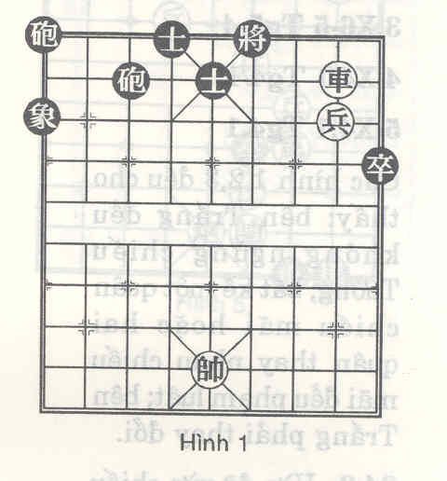

Hình 2:  1.X4-5 Tg5-6  2.X5-4 Tg6-5  3.X4-5 Tg5-6  4.X5-4 Tg6-5… | 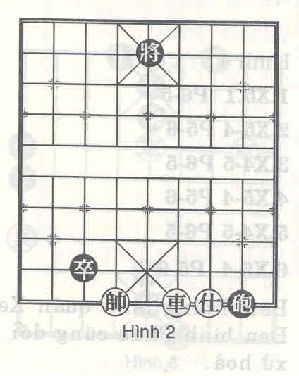

Hình 3:  1.X4.1 Tg4.1  2.X5-6 Tg4-5  3.X6-5 Tg5-4  4.X4/1 Tg4/1  5.X4.1 Tg4.1 | 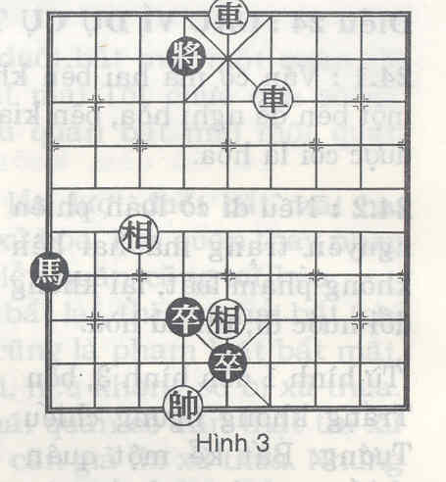

Các hình 1,2,3 đều cho thấy: bên Trắng đều không ngừng chiếu Tướng; bất kể một quân chiếu mãi hoặc hai quân thay nhau chiếu mãi đều phạm luật; bên Trắng phải thay đổi.
24.3. Vừa đỡ vừa chiếu lại
Hình 4:  1.X5.1 P6-5  2.X5-4 P5-6  3.X4-5 P6-5  4.X5-4 P5-6  5.X4-5 P6-5  6.X5-4 P5-6 | 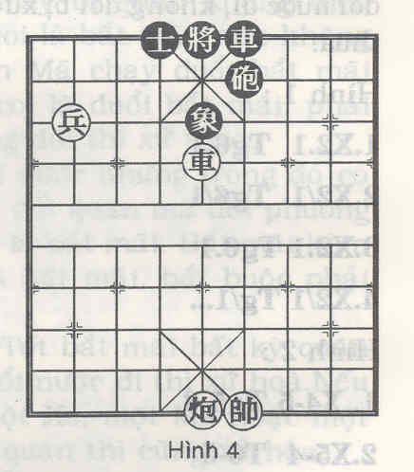

Bên Trắng bình quan Xe vừa đỡ, vừa chiếu lại, bên Đen bình Pháo cũng đối phó thế, hai bên không đổi, xử hòa.
24.4. Hai chiếu một chiếu lại: Bên chiếu mãi thua.

Hình 5:  1.B4-5 B6-5  2.B5-4 B5-6  3.B4-5 B6-5  4.B5-4 B5-6  5.B4-5 B6-5  6.B5-4 B5-6 | 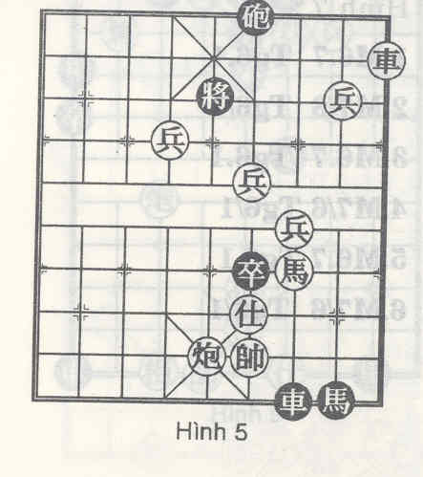

Bên Trắng tiếp tục chiếu Tướng, bên Đem thì một chiếu một ngừng. Như vậy bên Trắng phạm luật, bên Đen không phạm luật, Trắng phải thay đổi nước đi, nếu không sẽ bị xử thua.
24.5: Dọa hết mãi: Hòa
Hình 6:  1.X2-3 T7.9  2.X3-2 T9/7  3.X2-3 T7.9  4.X3-2 T9/7  5.X2-3 T7.9  6.X3-2 T9/7 | 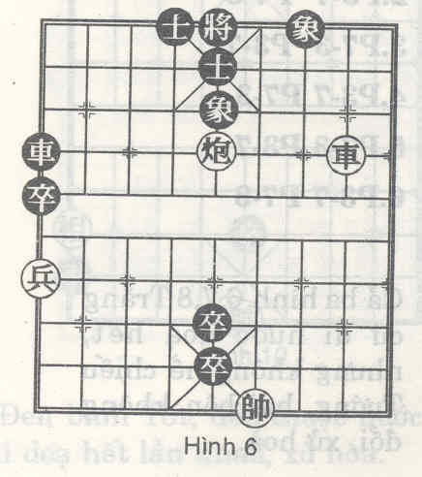
Hình 7:  1.M6.7 Tg6.1  2.M7/6 Tg6/1  3.M6.7 Tg6.1  4.M7/6 Tg6/1  5.M6.7 Tg6.1  6.M7/6 Tg6/1 | 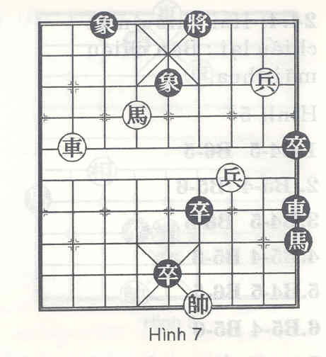
Hình 8:  1.P7-3 P3-7  2.P3-7 P7-3  3.P7-3 P3-7  4.P3-7 P7-3  5.P7-3 P3-7  6.P3-7 P7-3 | 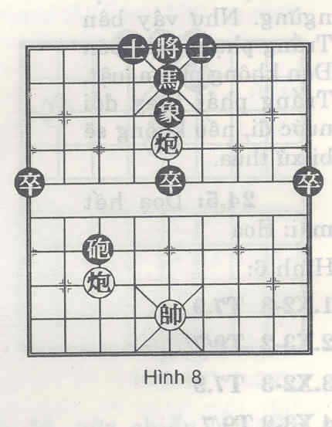

Cả ba hình 6, 7, 8 Trắng cứ đi nước dọa hết, nhưng không hề chiếu Tướng, hai bên không đổi, xử hòa.
Hình 9:  1.P7-5 P6-5  2.P5-2 P5-8  3.P2-5 P8-5  4.P5-2 P5-8  5.P2-5 P8-5  6.P5-2 P5-8 | 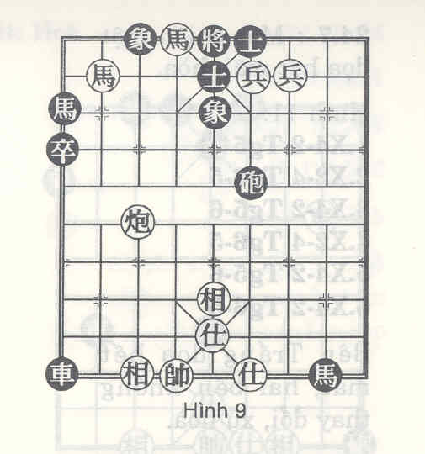

Pháo Trắng bình 2 là nước dọa hết rõ. Còn chơi 1.P7-5 để nước sau: 2. B4.1 Tg5-6 3.B3-4 Tg6-5 4.B4-5 Tg5-6 5.B5-4 thắng cuộc. Như vậy Trắng bình Pháo vào trung lộ là nước dọa hết, nên Đen được quyền cản. Do đó xử hòa.
24.6: Đỡ nước dọa hết và dọa hết lại thì xử hòa.
Hình 10:  1.B5-4 Tg6-5  2.Tg5-4 B5-6  3.B4-5 Tg5-6  4.Tg4-5 B6-5  5.B5-4 Tg6-5  6.Tg4-5 B6-5 | 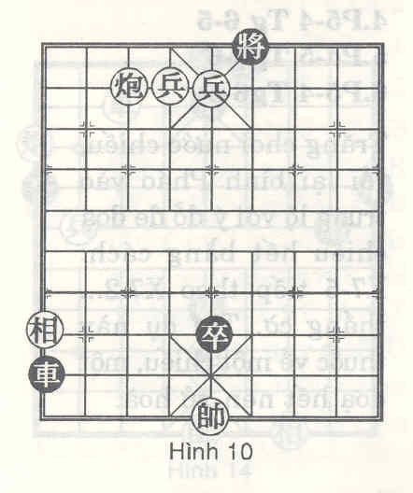

Bên Trắng bình Tướng, bên Đen bình Tốt, đều thuộc nước đỡ dọa hết, đồng thời lại dọa hết lẫn nhau, xử hòa.

24.7. Một chiếu một dọa hết mãi: hòa

Hình 11:  1.X4-2 Tg5-6  2.X2-4 Tg6-5  3.X4-2 Tg5-6  4.X2-4 Tg6-5  5.X4-2 Tg5-6  6.X4-2 Tg6-5 | 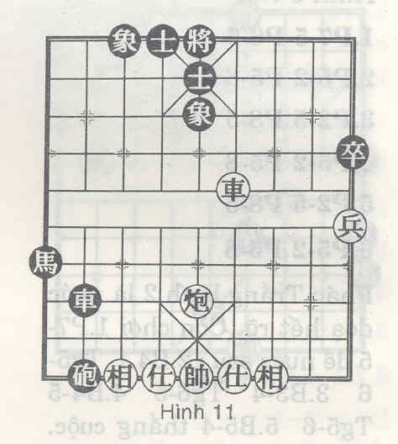

Bên Trắng dọa hết mãi, hai bên không thay đổi, xử hòa.
Hình 12  1.P4-5 Tg5-6  2.P5-4 Tg6-5  3.P4-5 Tg5-6  4.P5-4 Tg6-5  5.P4-5 Tg5-6  6.P5-4 Tg6-5 | 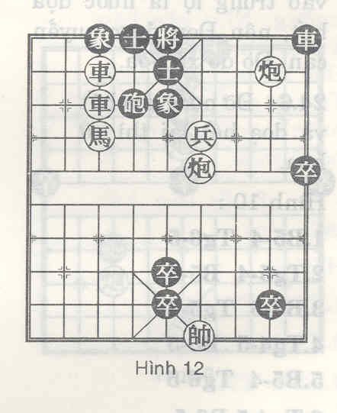

Trắng chơi nước chiếu, rồi lại bình Pháo vào trung lộ với ý đồ đe dọa chiếu hết bằng cách: X7-5 tiếp theo X7.2… thắng cờ. Thí dụ này thuộc về một chiếu, một dọa hết nên xử hòa.
24.8: Một chiếu, một dọa bắt: Hòa.

Hình 13:  1.X2.3 Tg6.1  2.X2/9 P9/5  3.X2.8 Tg6/1  4.X2/3 P9/2  5.X2.4 Tg6.1  6.X2/2 P9.4  7.X2.1 Tg6/1  8.X2.1 Tg6.1 | 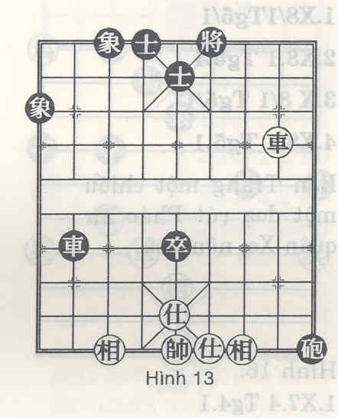

Xe Trắng một nước chiếu hoặc nhiều nước chiếu bắt quân, Pháo Đen tuy không có căn, nhưng không phải bắt mãu nên hòa.
24.9: Một chiếu một ngừng, hoặc một chiếu một đòi rút ăn quân, đều xử hòa.
Hình 14:  1.X7.1 S5/4  2.X7/1 S4.5  3.X7.1 S5/4  4.X7/1 S4.5  5.X7.1 S5/4  6.X7/1 S4.5 | 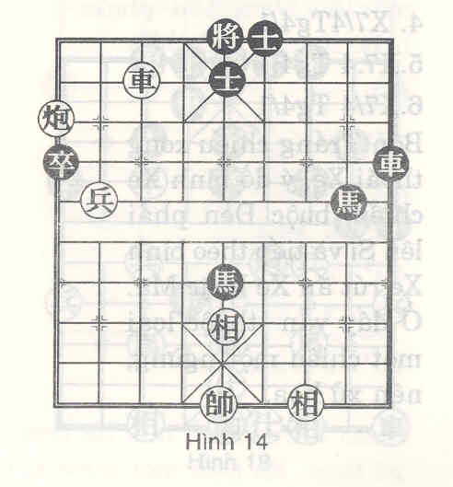

Bên Trắng một chiếu một ngừng, nên hòa
Hình 15  1.X8/1 Tg5/1  2.X8.1 Tg5.1  3.X8/1 Tg5/1  4.X8.1 Tg5.1 | 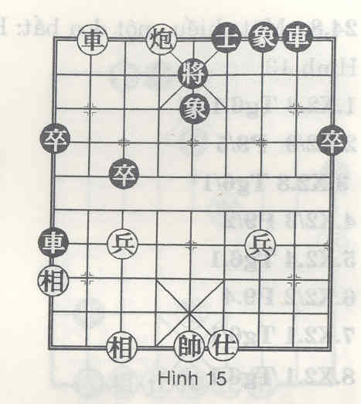

Bên Trắng một chiếu một dọa rút Pháo ăn quân Xe, nên hòa.
Hình 16:  1.X7.4 Tg4.1  2.X7/4 Tg4/1  3.X7.4 Tg4.1  4.X7/4 Tg4/1  5.X7.4 Tg4.1  6.X7/4 Tg4/1 | 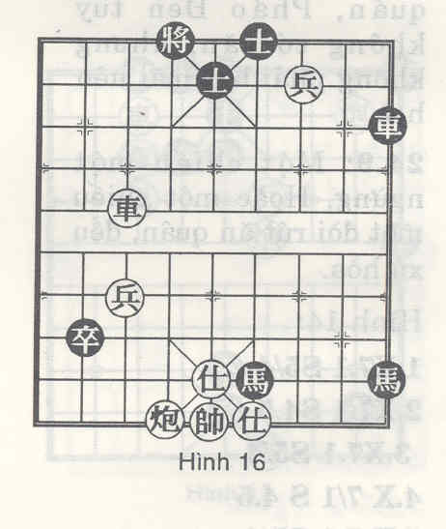

Bên Trắng chiếu xong thoái Xe, ý đồi bình Xe chiếu, buộc Đen phải lên Sĩ và tiếp theo bình Xe rút ăn Xe hoặc Mã. Ở đây vẫn thuộc loại một chiếu một ngừng, nên xử hòa.
24.10:Một lần bắt, một lần rút dọa bắt: hòa.
Hình 17:  1.X6-2 Tg5/1  2.X2-6 Tg5.1  3.X6-2 Tg5/1  4.X2-6 Tg5.1  5.X6-2 Tg5/1  6.X2-6 Tg5.1 | 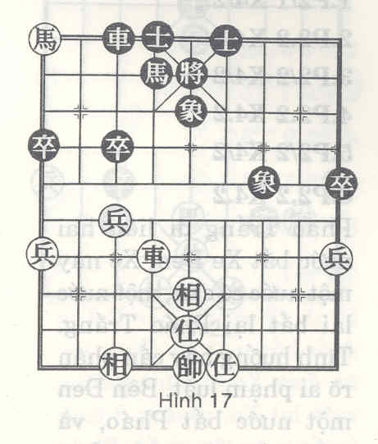

Để cứu quân Mã biên, buộc Trắng phải thực hiện kế hoạch một nước bắt Mã, một nước dọa bắt, nên xử hòa.
24.11: Một Pháo hoặc hai Pháo không được đuổi bắt mãi một Xe, dù Xe được bảo vệ (có căn), hoặc ngay Xe bị đuổi có một lần bắt lại đối phương không được bảo vệ.
Hình 18:  1.P4/1 Xt.2  2.P4/2 Xt/2  3.P4.2 Xt.2  4.P4/2 Xt/2  5.P4.2 Xt.2  6.P4/2 Xt/2 | 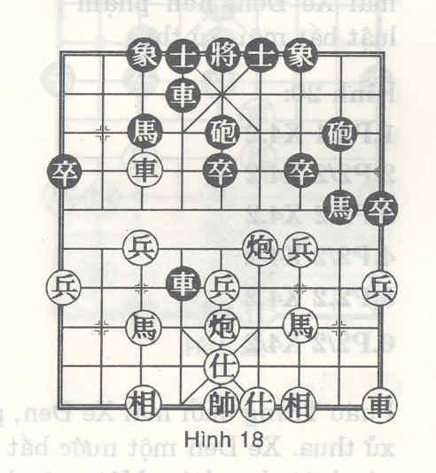

Pháo Trắng đuổi bắt mãi Xe có căn, nên thua.
Hình 19:  1.P2/1 X4/2  2.P2.2 X4.2  3.P2/2 X4/2  4.P2.2 X4.2  5.P2/2 X4/2  6.P2.2 X4.2 | 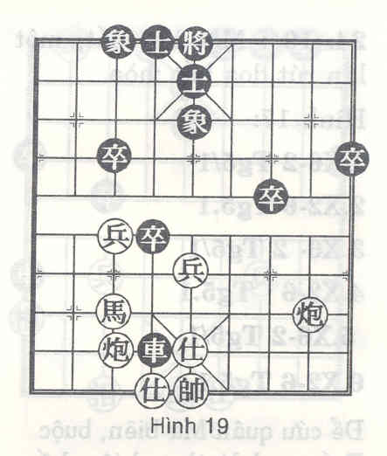

Pháo Trắng đi liền hai nước bẳt Xe Đen, Xe này một nước có căn, một nước lại bắt Pháo Trắng. Tình huống này cần phân rõ ai phạm luật. Bên Đen một nước bắt Pháo, và một nước ngừng, nên chưa phạm luật. Bên Trắng bắt mãi Xe Đen, nên phạm luật bắt mãi, xử thua.
Hình 20:  1.P2.1 X4.2  2.P2/2 X4/2  3.P2.2 X4.2  4.P2/2 X4/2  5.P2.2 X4.2  6.P2/2 X4/2 | 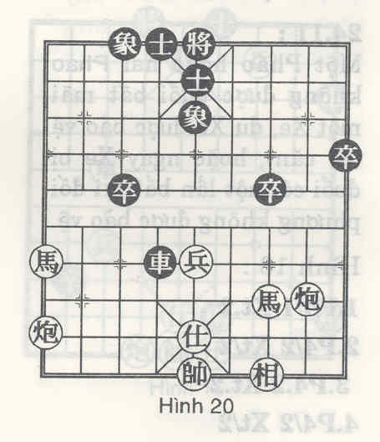

Pháo Trắng đuổi mãi Xe Đen, phạm vào luật trường tróc, bị xử thua. Xe Đen một nước bắt Mã, một nước bắt Pháo, như vậy luật cho phép: Một quân luân phiên đuổi bắt hai quân.
Hình 21  1.M5.6 X3.1  2.P2/1 P7.1  3.S5.6 P7.1  4.S6/5 P7/1  5.S5.6 P7.1  6.S6/5 | 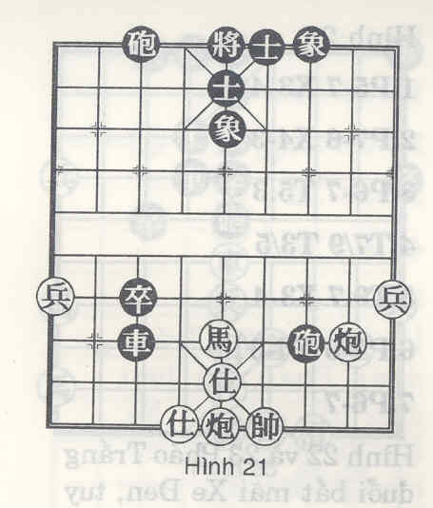

Pháo Trắng lợi dụng lên Sĩ đuổi mãi Xe có căn, nên phạm luật: xử thua.
Hình 22:  1.P8/1 X6/1  2.P8.1 X6.1  3.P8/1 X6/1  4.P8.1 X6.1  5.P8/1 X6/1  6.P8.1 X6.1 | 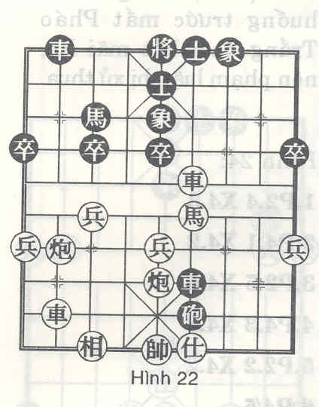
Hình 23:  1.P5-7 X3-4  2.P7-6 X4-3  3.P6-7 T5.3  4.T7/9 T3/5  5.T9.7 X3-4  6.P7-6 X4-3  7.P6-6 | 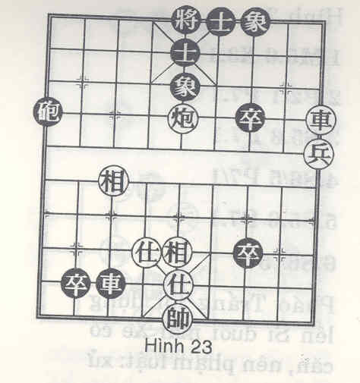

Hình 22 và 23 Pháo Trắng đuổi bắt mãi Xe Đen, tuy ăn được Xe rồi nhưng cũng mất lại Xe, nhưng ở tình huống trước mắt Pháo Trắn đuổi bắt mãi Xe, nên phạm luật, bị xử thua.
Hình 24  1.P2.4 X4.3  2.P4.1 X4.2  3.P2/5 X4/5  4.P4.3 X4.3  5.P2.2 X4.2  6.P4/5 | 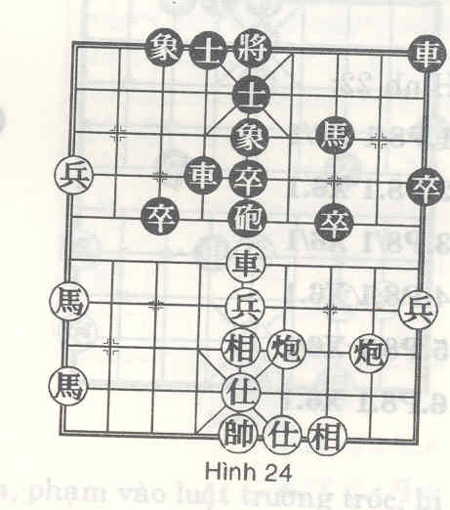
Hình 25  1.P2.4 X4.3  2.P4.1 X4.2  3.P4/2 X4/2  4.P2/3 X4/3  5.P4.5 | 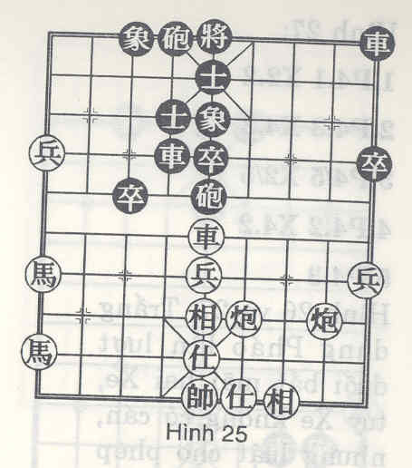

Hình 24 và 25 hai Pháo Trắng đuổi bắt mãi Xe, nên phạm luật, xử thua.
24.12.Một Pháo dọa bắt hai Xe hoặc hai Pháo luân phiên đuổi bắt Xe: hòa.
Hình 26:  1.P2-1 X9-8  2.P1-9 X1-2  3.P9-2 X8-9  4.P2-8 X2-1  5.P8-1 | 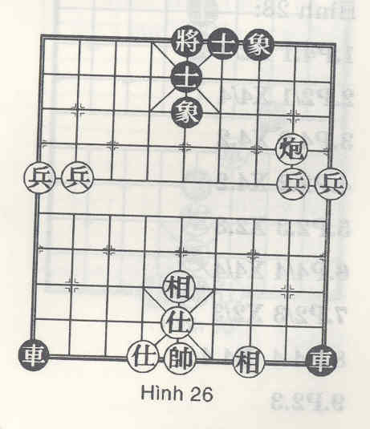
Hình 27:  1.P4.1 X2.2  2.P4.3 X4.3  3.P4/5 X2/5  4.P4.2 X2/5  5.P4.3 | 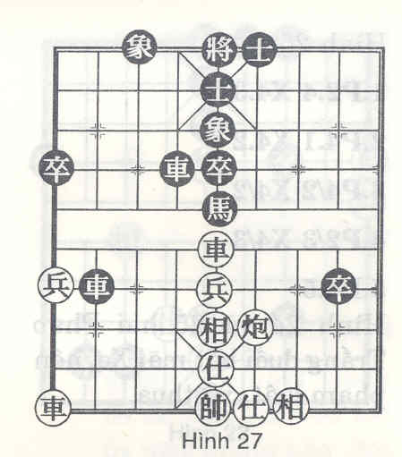

Hình 26 và 27, Trắng dùng Pháo lần lượt đuổi bắt mãi hai Xe, tuy Xe không có căn, nhưng luật cho phép một quân luân phiên đuổi bắt mãi hai hoặc nhiều quân, nên xử hòa.
Hình 28:  1.P4.1 X2/3  2.P2/1 X4/4  3.P4.2 X4.2  4.P2.2 X4.2  5.P2.3 X2.3  6.P4/4 X4/4  7.P2/3 X2/3  8.P4.4 X4.4  9.P2.3 | 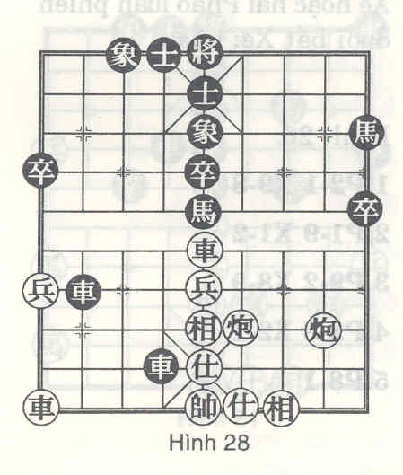

Hai quân Pháo luân phiên đuổi bắt hai quân Xe, nên xử hòa.
24.13: Dọa bắt mãi quân đối phương có căn bảo vệ: hòa
Hình 29:  1.X1-2 P8-9  2.X2-1 P9-8  3.X1-2 P8-9  4.X2-1 P9-8  5.X1-2 P9-8  6.X2-1 P9-8 | 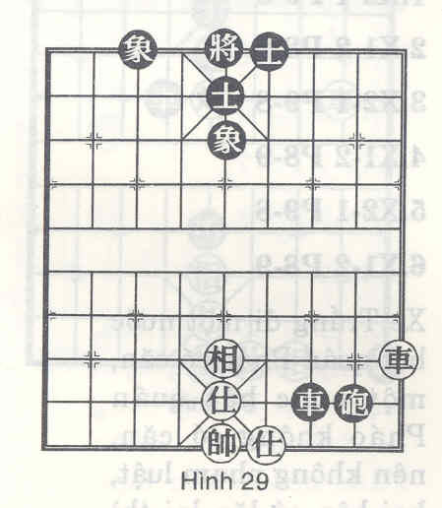
Hình 30:  1.X4-3 P7-3  2.X3-7 P3-7  3.X7-3 P7-3  4.X3-7 P3-7  5.X7-3 P7-3  6.X3-7 P3-7 | 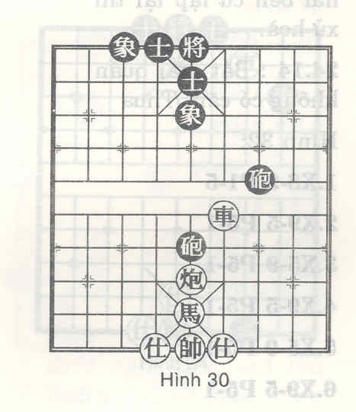

Hình 29 và 30: Xe Trắng bắt mãi quân Pháo Đen có căn, nên đúng luật, xử hòa.
Hình 31:  1.X2-1 P9-8  2.X1-2 P8-9  3.X2-1 P9-8  4.X1-2 P8-9  5.X2-1 P9-8  6.X1-2 P8-9 | 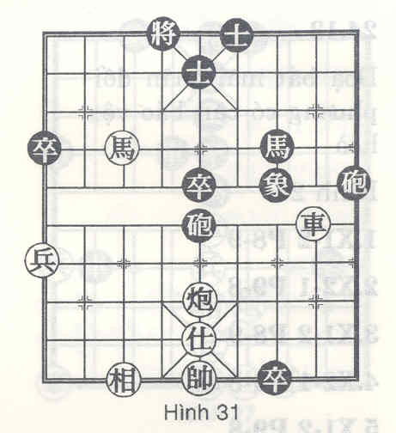

Xe Trắng đi một nước bắt quân Pháo có căn, một nước bắt quân Pháo không có căn, nên không phạm luật, hai bên cứ lặp lại thì xử hòa.
24.14: Bắt mãi quân không có căn: Thua
Hình 32:  1.X8-9 P1-5  2.X9-5 P5-1  3.X5-9 P5-1  4.X9-5 P5-1  5.X5-9 P5-1  6.X9-5 P5-1 | 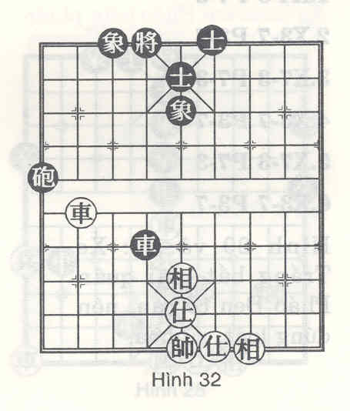
Hình 33:  1.X2-1 P9-8  2.X1-2 P8-9  3.X2-1 P9-8  4.X1-2 P8-9  5.X2-1 P9-8  6.X1-2 P8-9 | 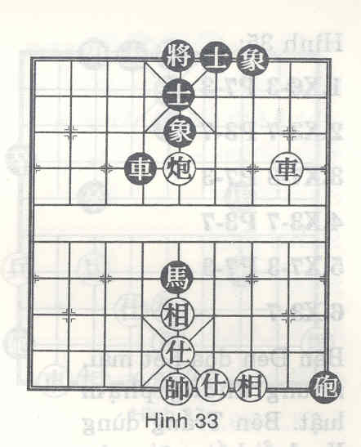

Hình 32 và 33: Xe bên Trắng đuổi bắt mãi quân Pháo Đen không có căn, nên phạm luật, bị xử thua.
Hình 34:  1.X3-2 P8-3  2.X2-7 P3-8  3.X7-2 P8-3  4.X2-7 P8-8  5.X7-2 P8-3  6.X2-7 P3-8 | 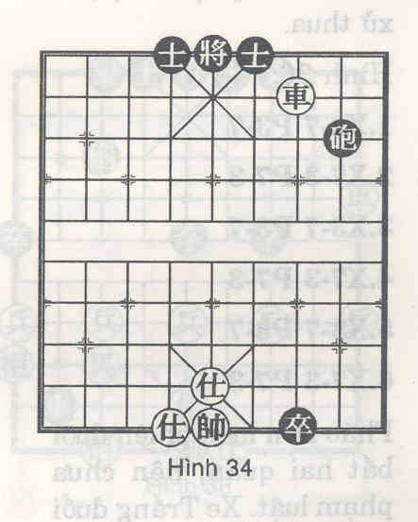
Hình 35:  1.X6-3 P7-3  2.X3-7 P3-7  3.X7-3 P7-3  4.X3-7 P3-7  5.X7-3 P7-3  6.X3-7 | 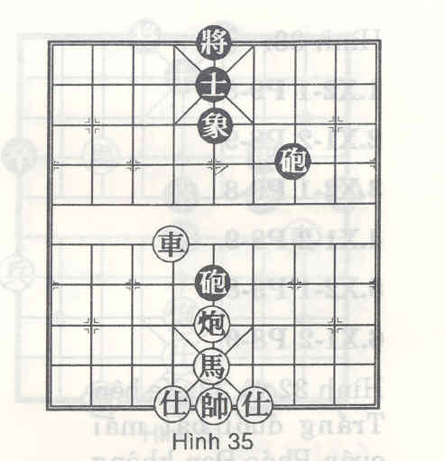

Bên Đen dọa hết mãi, nhưng không phạm luật. Bên Trắng dùng Xe đuổi bắt mãi quân Pháo nên phạm luật, xử thua.
Hình 36:  1.X2-7 P3-7  2.X7-3 P7-3  3.X3-7 P3-7  4.X7-3 P7-3  5.X3-7 P3-7  6.X7-3 P7-3 | 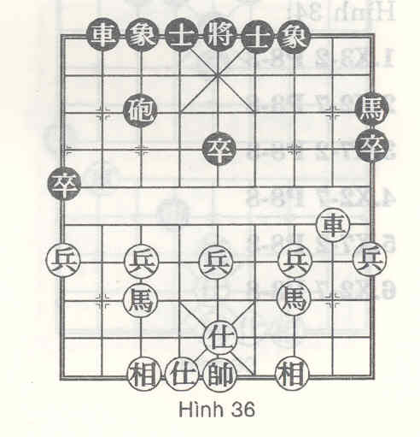

Pháo Đen luân phiên đuổi bắt hai quân, nên chưa phạm luât. Xe Trắng đuổi bắt mãi quân Pháo, nên phạm luật, xử thua.
Hình 37  1.X8.1 P1.1  2.X8/1 P1/1  3.X8.1 P1.1  4.X8/1 P1/1  5.X8.1 P1.1  6.X8/1 P1/1 | 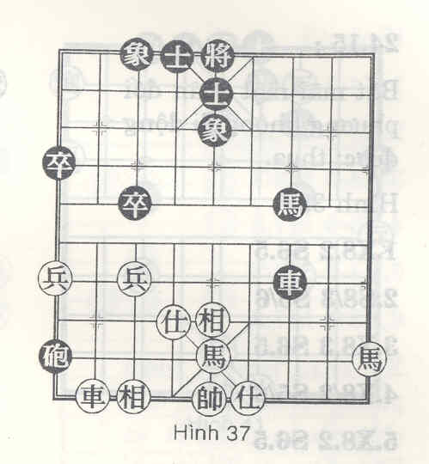

Pháo Đen luân phiên một chiếu, một bắt Mã nên chưa phạm luật. Xe Trắng đuổibắt mãi quân Pháo nên phạm luật, bị xử thua.
Hình 38:  1.X1-7 P3-8  2.X7-2 P8-3  3.X2-7 P3-8  4.X7-2 P8-3  5.X2-7 P3-8  6.X7-2 P8-3 | 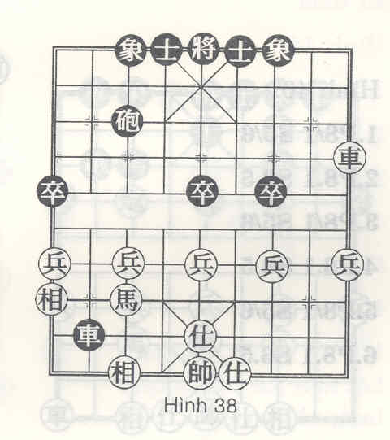

Pháo Đen luân phiên bắt Mã và dọa chiếu hết, nên không phạm luật. Xe Trắng đuổi bắt mãi quân Pháo, nên phạm luật, bị xử thua.
24.15: Bắt mãi một quân đối phương không di động được: thua.
Hình 39:  1.X8.2 S6.5  2.S8/3 S5/6  3.X8.3 S6.5  4.X8/2 S6.5  5.X8.2 S6.5  6.X8/2 S5/6 | 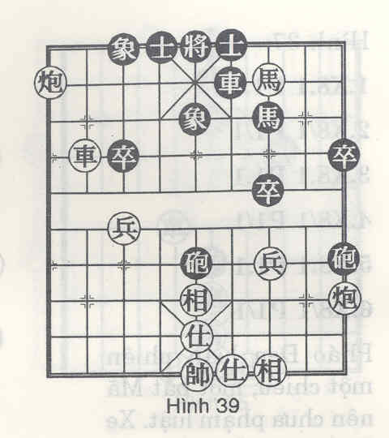
Hình 40:  1.P8/1 S5/6  2.P8.1 S6.5  3.P8/1 S5/6  4.P8.1 S6.5  5.P8/1 S5/6  6.P8.1 S6.5 | 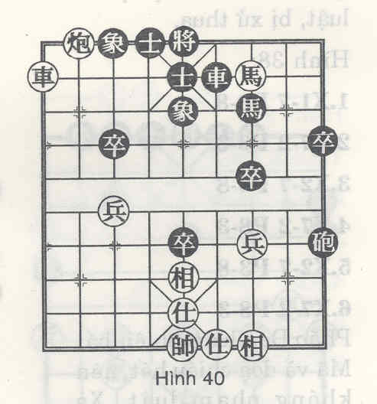
Hình 41:  M9.8 S6.5  M8/7 S5/6  M7.6 S6.5  M7.8 S6.5  6.M8/7 S5/6 | 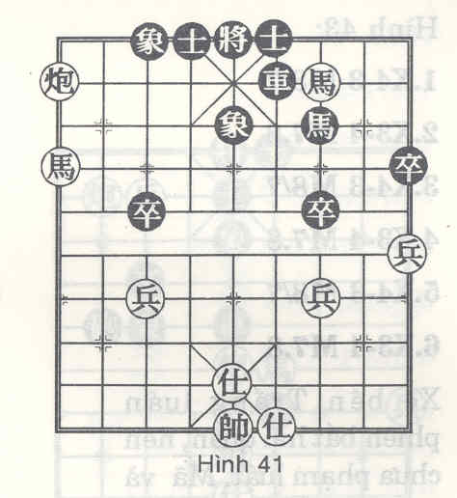

Hình 39, 40, 41 tuy Mã Trắng không có căn, nhưng Xe Đen không di động được, nên không tính là bắt mãi quân Mã này. Bên Trắng lợi dụng Xe Pháo hoặc Mã Pháo bắt mãi Xe Đen, nên phạm luật bị xử thua.
24.16: Pháo, Mã luân phiên bắt mãi một quân, bị xử thua (Các hình 42, 43, 44)
Hình 42:  1.X3-4 M7.8  2.X4-3 M8/7  3.X3-4 M7.8  4.X4-3 M8/7  5.X3-4 M7.8  6.X4-3 M8/7 | 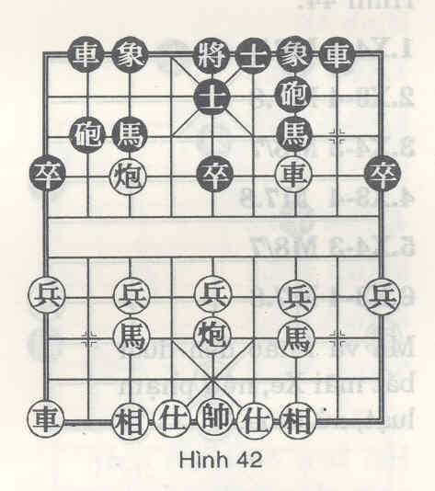

Xe Trắng một bắt, một ngừng nên chưa phạm luật, Mã và Pháo bên Đen đuổi bắt mãi Xe nên phạm luật, bị xử thua.
Hình 43:  1.X4-3 M8/7  2.X3-4 M7.8  3.X4-3 M8/7  4.X3-4 M7.8  5.X4-3 M8/7  6.X3-4 M7.8 | 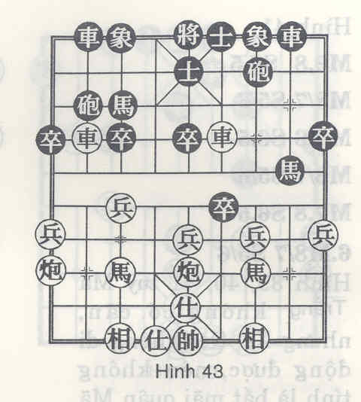

Xe bên Trắng luân phiên bắt hai quân, nên chưa phạm luật. Mã và Pháo Đen đuổi bắt mãi Xe, nên phạm luật, bị xử thua.
Hình 44:  1.X4-3 M8/7  2.X3-4 M7.8  3.X4-3 M8/7  4.X3-4 M7.8  5.X4-3 M8/7  6.X3-4 M7.8 | 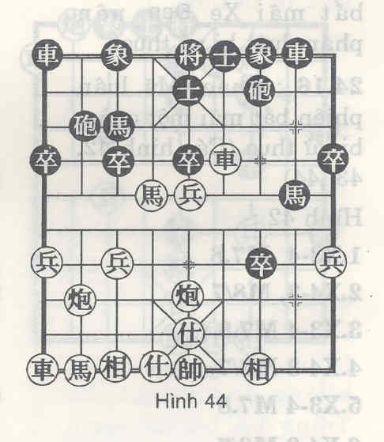

Mã và Pháo đen đuổi bắt mãi Xe, nên phạm luật, xử thua.
24.17: Hai bắt, một bắt lại: Hai bắt thua (Các hình 45, 46, 47)
Hình 45:  1.M4.3 X5/1  2.M3.4 X5.1  3.M4/3 X5.1  4.M3/4 X5.1  5.M4.3 X5/1  6.M3.4 X5.1 | 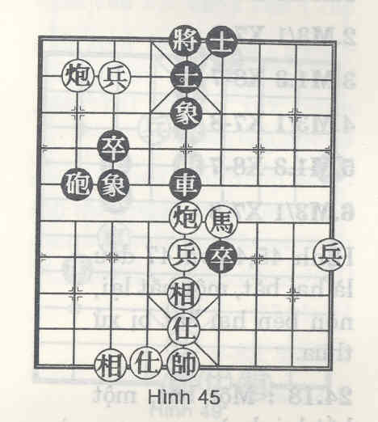
Hình 46:  1.X2.7 M1.2  2.X7/1 M2/1  3.X7.1 M1.2  4.X7/1 M2/1  5.X7.1 M1.2  6.X7/1 M2/1 | 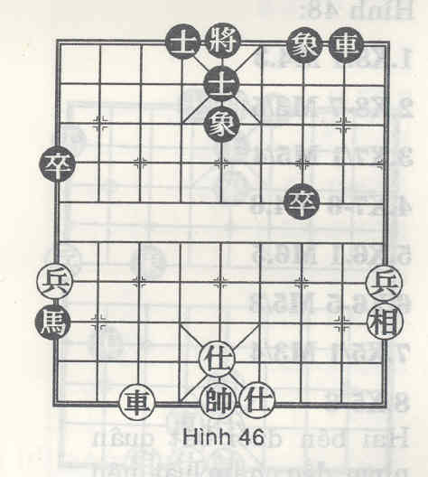
Hình 47:  1.M1.3 X8-7  2.M3/1 X7-8  3.M1.3 X8-7  4.M3/1 X7-8  5.M1.3 X8-7  6.M3/1 X7-8 | 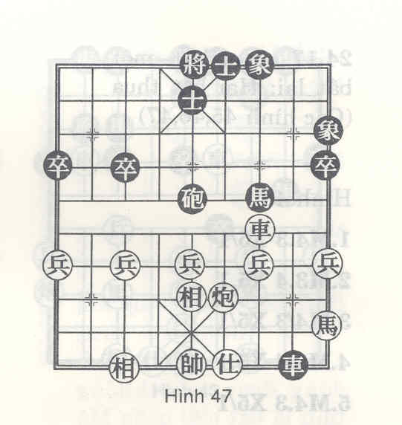

Hình 45, 46 và 47 đều là hai bắt, một bắt lại, nên bên hai bắt bị xử thua.
24.18: Một bắt, một bắt lại: hòa
Hình 48:  1.X8.1 M4.3  2.X8-7 M3/5  3.X7/1 M5/4  4.X7-6 M4.6  5.X6.1 M6.5  6.X6-5 M5/3  7.X5/1 M3/4  8.X5-6 | 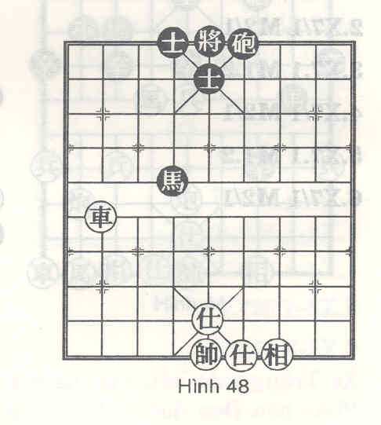

Hai bên đuổi bắt quân nhau, đều phạm luật, nên xử hòa:
24.19: Bắt mãi một quân thua (Các hình 49, 50)
Hình 49:  1.X7/1 M2.1  2.X7/2 M1/2  3.X7.2 M2.1  4.X7/2 M1/2  5.X7.2 M2.1  6.X7/2 M1/2 | 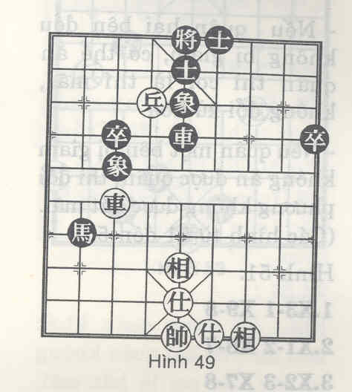

Mã Đen một bắt một ngừng nên không phạm luật, Xe Trắng đuổi bắt mãi quân Mã, nên phạm luật, bị xử thua.
Hình 50:  1.X6.2M2.3  2.X6/2 M3/2  3.X6.2M2.3  4.X6/2 M3/2  5.X6.2M2.3  6.X6/2 M3/2 | 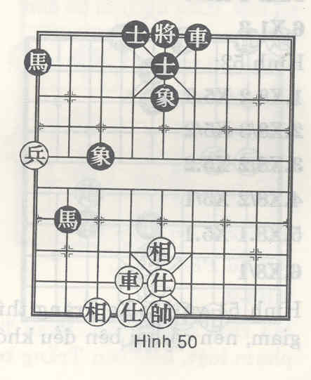

Mã Đen một chiếu, một bắt, nên chưa phạm luật, Xe Trắng đuổi bắt mãi quân Mã, nên phạm luật, bị xử thua.
24.20: Bắt mãi quân cùng loạiu (Xe bắt Xe, Pháo bắt Pháo hoặc Mã bắt Mã):
- Nếu quân hai bên đều không bị giam, có thể ăn quân thì coi là thí mãi, không đổi xử hòa
- Nếu quân một bên bị giam không ăn được quân, thì đối phương không được bắt mãi. (Các hình từ 51 đến 55).
Hình 51:
1.X3-1 X9-8
2.X1-2 X8-7
3.X2-3 X7-8
4.X3-2 X8-9
5.X2-1 X9-7
6.X1-3

Hình 52:  1.X8.2 X5.3  2.X8/3 X5/2  3.X8.2 X5.2  4.X8/2 X5/1  5.X8.1 X5.1  6.X8/1 | 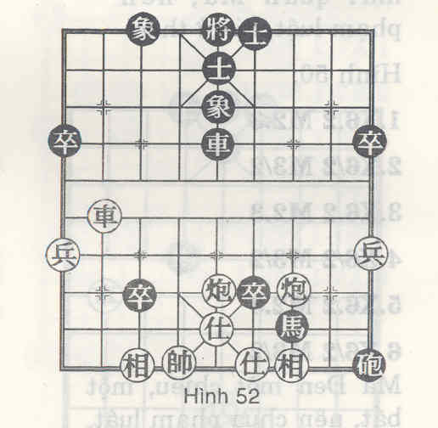

Hình 51 và 52: Xe Trắng thí mãi, còn Xe Đen thì chưa bị giam, nên cả hai bên đều không bị phạm luật, xử hòa.
Hình 53:  1.P3-8 P2-3  2.P8-7 P3-2  3.P7-8 P2-3  4.P8-7 P3-2  5.P7-8 P3-2  6.P8-7 P3-2 | 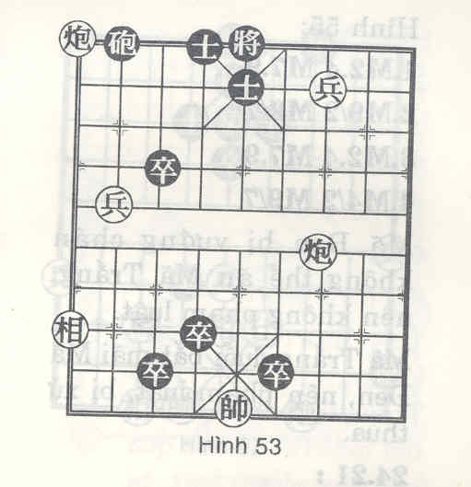

Pháo bên Đen bị ghim không thể rời đường ngang để ăn Pháo được. Do đó bên Trắng không được lấy cớ là dọa hết mãi để bắt mãi Pháo Đen. Nếu bắt mãi bị xử thua.
Hình 54:  1.P7-2 P8-7  2.P2-3 P7-8  3.P3-2 P8-7  4.P2-3 P7-8  5.P3-2 P8-7  6.P2-3 P7-8 | 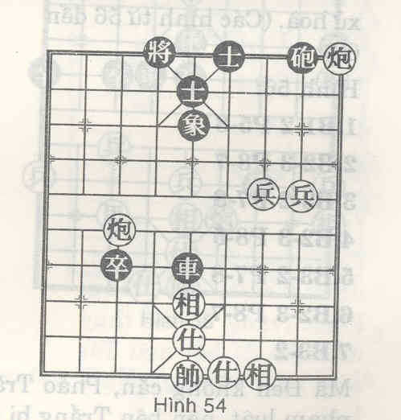

Pháo Đen tuy bị giam, nhưng vì có một nước có căn, nên Pháo Trắng không bị coi là bắt mãi, do đó xử hòa.
Hình 55:  1.M2.4 M7.9  2.M9/2 M9/7  3.M2.4 M7.9  4.M4/2 M9/7 | 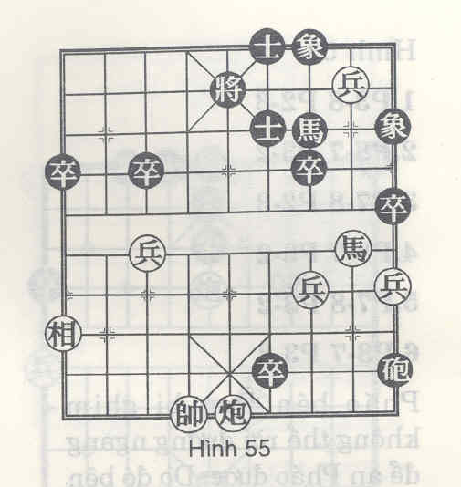

Mã Đen bị vướng chân không thể ăn Mã Trắng, nên không phạm luật
Mã Trắng đuổi bắt mãi Mã Đen, nên phạm luật, bị xử thua.
24.21: Pháo lợi dụng quân khác làm ngòi để bắt quân không có căn, thì coi là bắt mãi, bị xử thua. Nhưng nếu bắt mãi Tốt chưa qua sông, thì xử hòa. (Các hình từ 56 đến 60)
Hình 56:  1.B1-2 P5-8  2.B2-3 P8-7  3.B3-2 P7-8  4.B2-3 P8-5  5.B3-2 P7-8  6.B2-3 P8-7  7.B3-2 | 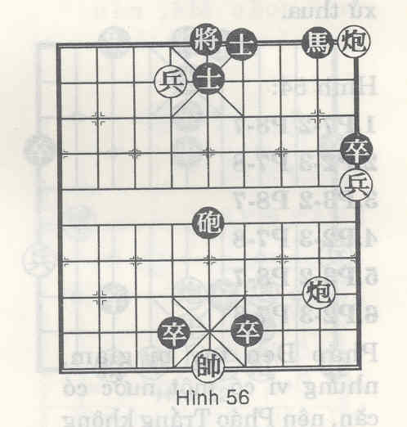

Mã Đen không căn, Pháo Trắng thay đổi ngòi bắt mãi là phạm luật, nên bên Trắng bị xử thua
Hình 57:  1.P3-4 P9-6  2.S4/5 P6-8  3.S5.4 P9-6  4.S4/5 P6-8  5.S5.4 P8-6  6.S4/5 P6-8  7.S5.4 | 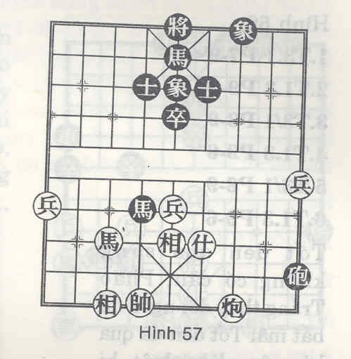
Hình 58:  1.P4-3 P7-6  2.T1.3 P6-7  3.T3/1 P7-8  4.T5.3 P8-7  5.T3/5 P7-6  6.T1.3 P6-7  7.T3/1 | 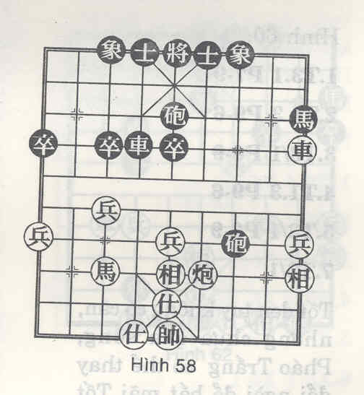

Hình 57 và 58: Pháo bên Trắng lợi dụng thay đổi ngòi để bắt mãi Sĩ, Tượng, nên phạm luật, bị xử thua.
Hình 59:  1.T3.1 P7-9  2.T1.3 P9-6  3.T3/1 P6-9  4.T1.3 P9-6  5.T3/1 P6-9  6.T1.3 P9-6 | 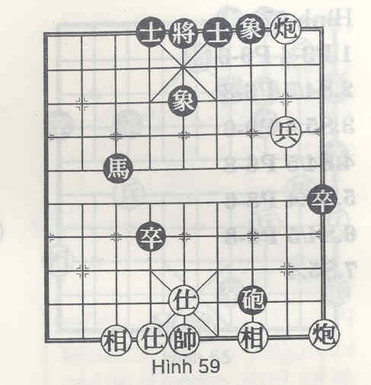

Tốt đen qua sông không có căn, Pháo Trắng thay đổi ngòi để bắt mãi Tốt đen đã qua hà, nên phạm luật, bị xử thua.
Hình 60  1.T3.1 P7-9  2.T1.3 P9-6  3.T3/1 P6-9  4.T1.3 P0-6  5.T3/1 P6-9  7.T3/1 | 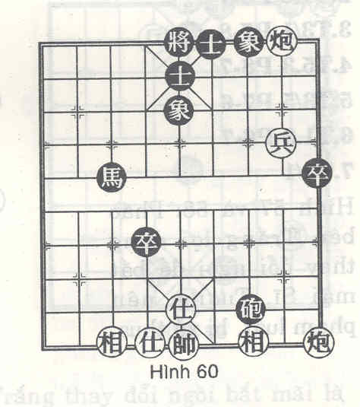

Tốt đen tuy không có căn, nhưng chưa qua sông, Pháo Trắng có thể thay đổi ngòi để bắt mãi Tốt này nên không phạm luật.
24.22: Pháo lợi dụng quân khác làm ngòi bắt Xe đối phương (có căn hay không cũng thế), tuy Xe đối phương bất động, hai bên chỉ di động ngòi Pháo, thì vẫn coi là bắt mãi, không đổi xử thua. (Các hình 61, 62)
Hình 61:  1.P2/7 M9.7  2.T5.3 M7.5  3.T3.5 M5/7  4.T5/3 M7/6  5.T5.3 M6.7  6.T5/3 M7/6  7.T3.5 | 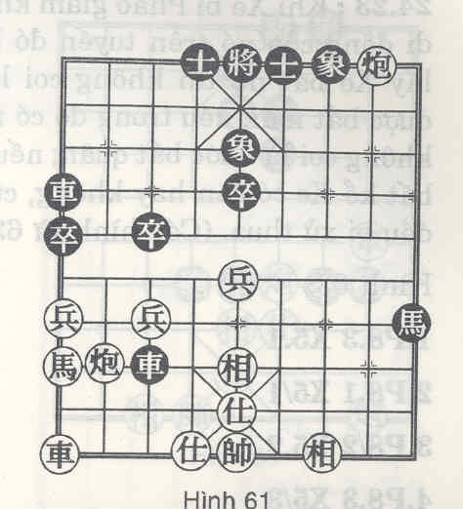
Hình 62:  1.P1/1 P8/1  2.S5/6 P8.1  3.S6.5 P8/1  4.S5/6 P8.1  5.S6.5 P8/1  6.S5/6 P8.1  7.S6.5 | 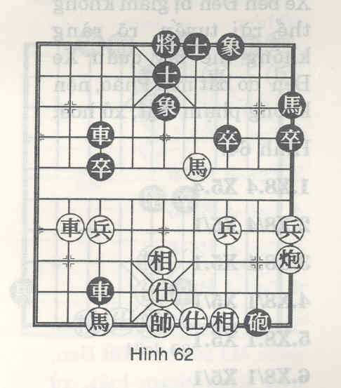

Pháo Trắng lợi dụng lên xuống Sĩ Tượng bắt mãi Xe là phạm luật, bị xử thua.
24.23: Khi Xe bị Pháo giam không thể rời tuyến được thì sự di động của nó trên tuyến đó không phải là bắt quân, nếu lấy Xe bắt nó thì không coi là nước thí quân, nên không được bắt mãi, nếu trong đó có một nước có căn thì nước này không coi là bắt quân; nếu lấy Mã hoặc Pháo để bắt thì bất kể Xe có căn hay không, cũng đều không được bắt mãi, đều bị xử thua. (Các hình từ 63 đến 66).
Hình 63:  1.P8.3 X5.1  2.P8.1 X5/1  3.P8/2 X5.2  4.P8.3 X5/3  5.P8/1 X5.1 | 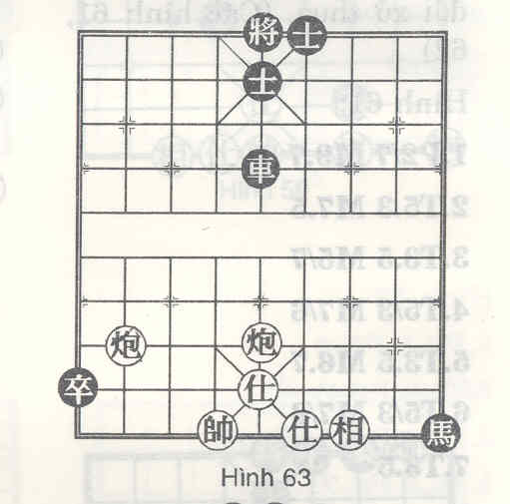

Xe bên Đen bị giam không thể rời tuyến, rõ ràng không thể lấy quân Xe Đen đó bắt mãi Pháo, nên không phạm luật, xử hòa.
Hình 64:  1.X8.4 X5.4  2.X8/4 X5/1  3.X8.1 X5.1  4.X8/1 X5/1  5.X8.1 X5.1  6.X8/1 X5/1 | 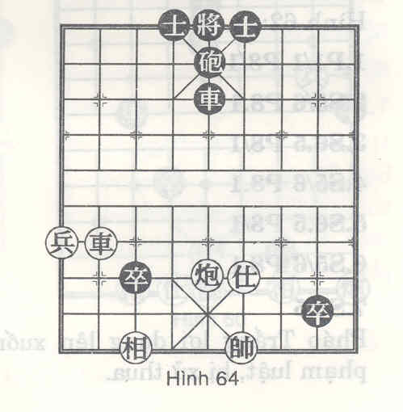
Hình 65:  1.X2.2 X6.1  2.X2/1 X6.1  3.X2/1 X6/1  4.X2.1 X6.1  5.X2/1 X6/1  6.X2.1 X6.1 | 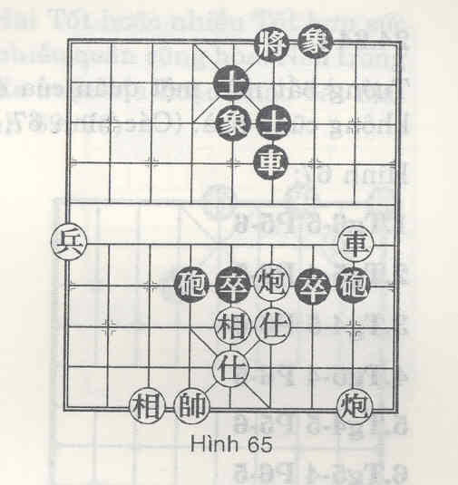

Hình 64 và 65: Xe Đen bị Pháo Trắng trói buộc, không thể rời tuyến ăn quân, Xe Trắng tiến, thoái bắt mãi là phạm luật, bị xử thua.
Hình 66:  1.X3-2 X8-7  2.X2-3 X7-8  3.X3-2 X8-7  4.X2-3 X7-8  5.X3-2 X8-7  6.X2-3 X7-8 | 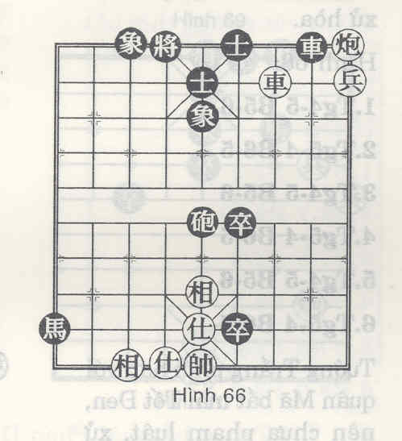

Xe Đen đi một nước có căn, một nước không căn, Xe Trắng không tính là bắt mãi, nên không phạm luật.
24.24: Tướng bắt mãi một quân của đối phương có sự hỗ trợ hay không cũng hòa. (Các hình 67, 68)
Hình 67  1.Tg6-5 P5-6  2.Tg5-4 P6-5  3.Tg4-5 P5-6  4.Tg5-4 P6-5  5.Tg4-5 P5-6  6.Tg5-4 P6-5 | 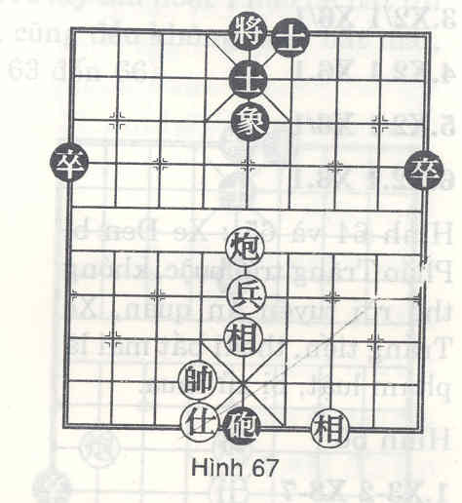

Tướng Trắng bắt mãi Pháo Đen chưa phạm luật, xử hòa.
Hình 68:  1.Tg4-5 P5-6  2.Tg5-4 P6-5  3.Tg4-5 P5-6  4.Tg5-4 P6-5  5.Tg4-5 P5-6  6.Tg5-4 P6-5 | 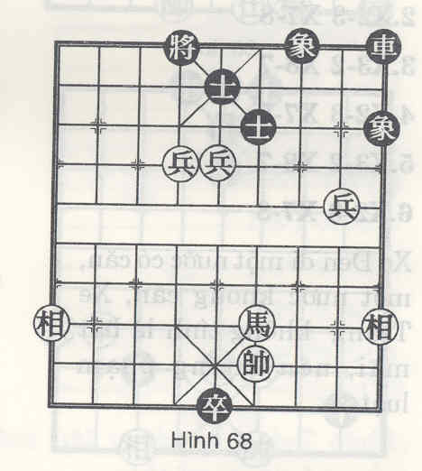

Tướng Trắng phối hợp với quân Mã bắt mãi Tốt Đen, nên chưa phạm luật, xử hòa.
24.25: Tốt bắt mãi là hòa. Hai Tốt hoặc nhiều Tốt hợp sức với nhau bắt một quân hoặc nhiều quân cũng hòa. Nếu trong đó có một nước hợp sức với Xe hoặc Mã hoặc Pháo bắt mãi một quân cũng hòa. (Các hình 69, 70)
Hình 69:  1.B2-1 P9-8  2.B1-2 P8-9  3.B2-1 P9-8  4.B1-2 P8-9  5.B2-1 P9-8  6.B1-2 P8-9 | 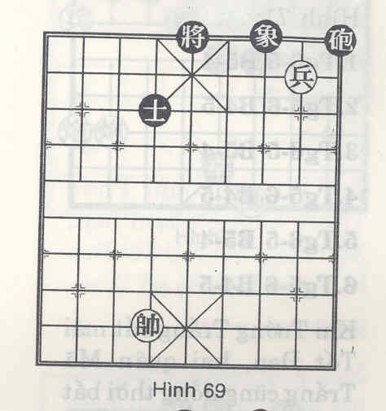

Tốt bắt mãi một quân, nên xử hòa.
Hình 70  1.B2-3 M7/8  2.B3-2 M8.7  3.B2-3 M7/8  4.B3-2 M8.7  5.B2-3 M7/8  6.B3-2 M8.7  7.B2-3 | 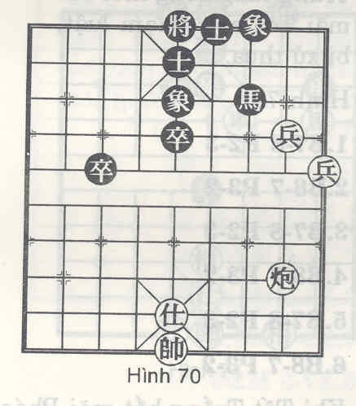

Tốt Trắng hợp sức với Pháo mình bắt mãi Mã Đen, nên không phạm luật, xử hòa.
24.26: Tướng hoặc Tốt nếu phối hợp với quân khác bắt mãi một quân thì xử thua. (Các hình 71, 72, 73)
Hình 71:  1.Tg6-5 B5-4  2.Tg5-6 B4-5  3.Tg6-5 B5-4  4.Tg5-6 B4-5  5.Tg6-5 B5-4  6.Tg5-6 B4-5 | 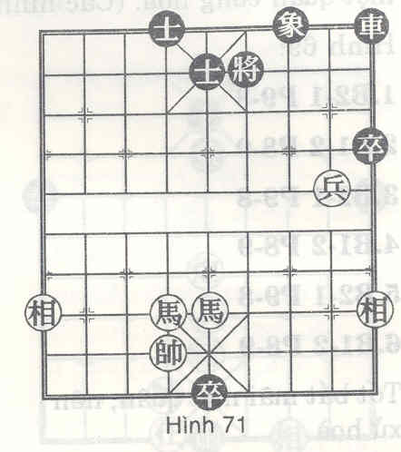

Khi Tướng Trắng bắt mãi Tốt Đen, hai quân Mã Trắng cũng đồng thời bắt mãi Tốt nên phạm luật, bị xử thua.
Hình 72:  1.B7-8 P2-3  2.B8-7 P3-2  3.B7-8 P2-3  4.B8-7 P3-2  5.B7-8 P2-3  6.B8-7 P3-2 | 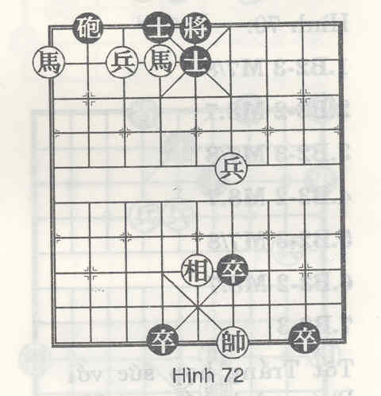

Khi Tốt Trắng bắt mãi Pháo Đen, hai quân Mã cũng đồng thời bắt mãi Pháo nên phạm luật, bị xử thua.
Hình 73:  1. B9-8 X2-1  2.B8-9 X1-2  3.B9-8 X2-1  4.B8-9 X1-2  5.B9-8 X2-1  6.B8-9 X1-2 | 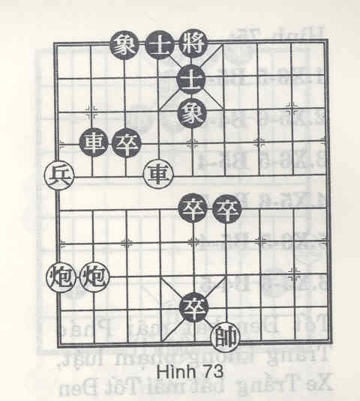

Khi Tốt Trắng bắt mãi Xe Đen, hai Pháo cũng đồng thời bắt mãi Xe nên phạm luật, xử thua.
24.27: Xe không được bắt mãi Tốt đã qua sông, bất kể Tốt ấy có liên tục bắt lại quân hay không, Xe phải thay đổi nước đi, không đổi bị xử thua. (Các hình 74, 75)
Hình 74:  1.X4-5 B5-6  2.X5-4 B6-5  3. X4-5 B5-6  4.X5-4 B6-5  5.X4-5 B5-6  6.X5-4 B6-5 | 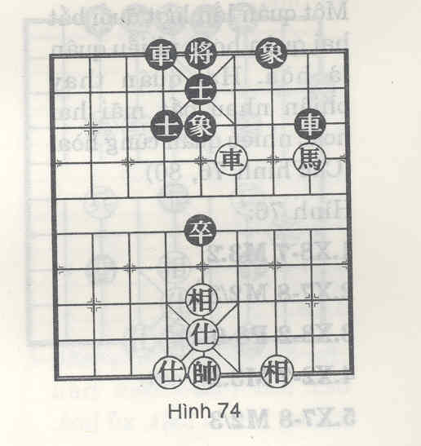

Xe Trắng không được mượn cớ bảo vệ Mã mình mà bắt mãi Tốt Đen không có căn, nên phạm luật, bị xử thua.
Hình 75:  1.X6-5 B5-4  2.X5-6 B4-5  3.X6-5 B5-4  4.X5-6 B4-5  5.X6-5 B5-4  6.X5-6 B4-5 | 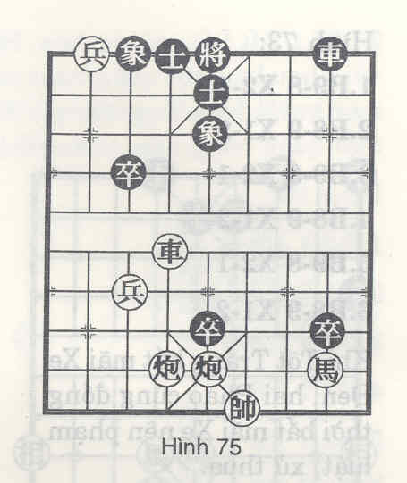

Tốt Đen bắt mãi Pháo Trắng không phạm luật, Xe Trắng bắt mãi Tốt Đen là phạm luật, bị xử thua.
24.28: Một quân lần lượt đuổi bắt hai quân hoặc nhiều quân là hòa. Hai quân thay phiên nhau bắt mãi hai hoặc nhiều quân cũng hòa. (Các hình 76, 780)
Hình 76:  1.X8-7 M3.2  2.X7-8 M2/3  3.X8-2 P8-9  4.X2-7 M3.2  5.X7-8 M2/3  6.X8-1 | 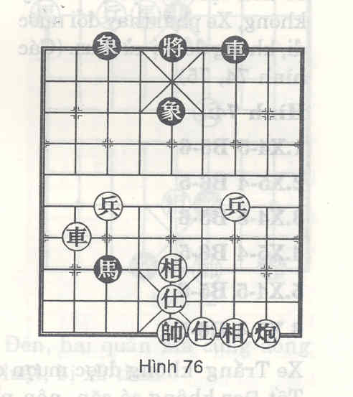
Hình 77:  1.X1-2 B8-7  2.X2-3 B7-8  3.X3-8 B2-3  4.X8-7 B3-2  5.X7-2 B8-7  6.X2-3 B7-8 | 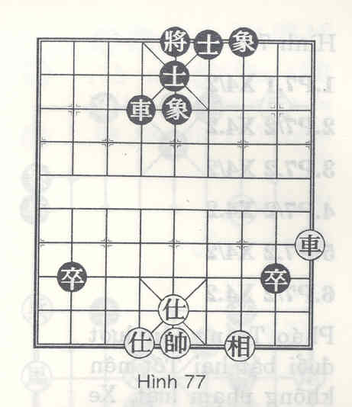
Hình 78  1.X2-7 M3.1  2.X7-5 P5-6  3.X5-4 P6-5  4.X4-3 B7-8  5.X3-9 M1/3  6.X9-7 M3.1 | 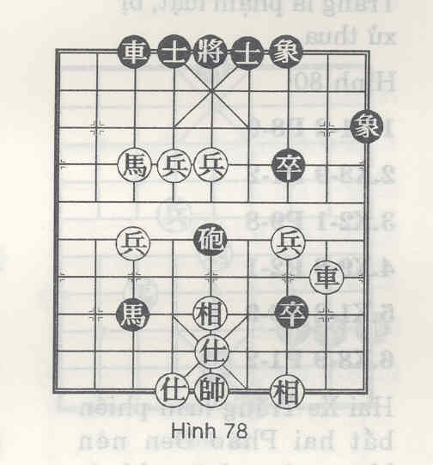

Hình 76, 77 và 78, Xe Trắng lần lượt đuổi hai quân hoặc nhiều quân đều không phạm luật, nên hòa.
Hình 79:  1.P7.1 X4/2  2.P7/2 X4.2  3.P7.2 X4/2  4.P7/2 X4.2  5.P7.2 X4/2  6.P7/2 X4.2 | 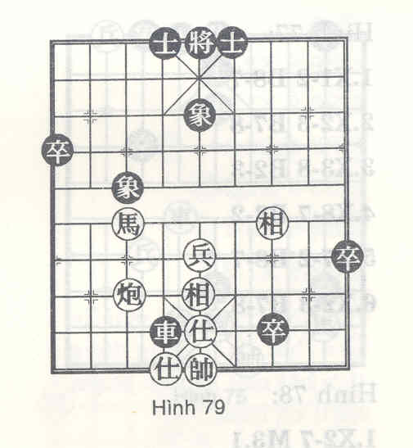

Pháo Trắng lần lượt đuổi bắt hai Tốt nên không phạm luật, Xe Đen bắt mãi Pháo Trắng là phạm luật, bị xử thua.
Hình 80:  1.X1-2 P8-9  2.X8-9 P1-2  3.X2-1 P9-8  4.X9-8 P2-1  5.X1-2 P8-9  6.X8-9 P1-2 | 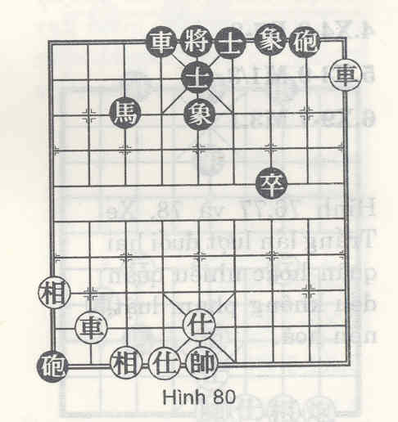

Hai Xe Trắng luân phiên bắt hai Pháo Đen nên không phạm luật, xử hòa.
24.29: hai quân hoặc nhiều quân luân phiên nhau đuổi bắt mãi một quân thì xử thua. (Các hình 81, 82)
Hình 81:  1.X2.1 P9/2  2.X3.1 P9.1  3.X2.1 P9.1  4.X3/2 P9/2  5.X2.1 P9.1  6.X3.1 P9.1 | 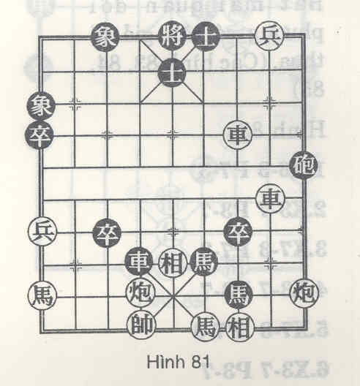
Hình 82:  1.M7/5 B5-4  2.M5.7 B4-5  3.M7/5 B5-4  4.M5.7 B4-5  5.M7/5 B5-4  6.M5.7 B4-5 | 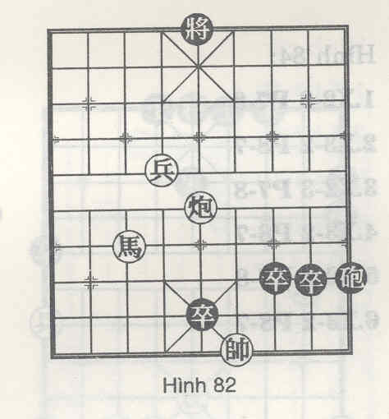

Hình 81 và 82 đều thuộc hai quân bắt mãi một quân nên phạm luật, xử bên Trắng thua.
24.30.Bắt mãi quân đối phương có căn giả bị thua. (Các hình 83, 84, 85)
Hình 83  1.X6-3 P7-3  2.X3-7 P3-7  3.X7-3 P7-3  4.X3-7 P3-7  5.X7-3 P7-3  6.X3-7 P3-7 | 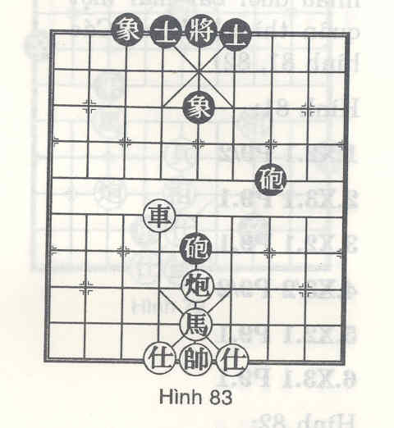
Hình 84  1.X2-3 P7-8  2.X3-2 P8-7  3.X2-3 P7-8  4.X3-2 P8-7  5.X2-3 P7-8  6.X3-2 P8-7 | 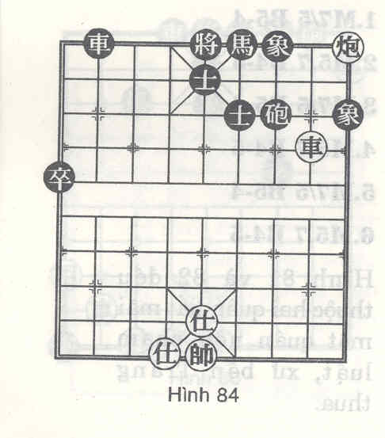
Hình 85  1.X3/1 P6/2  2.X3.2 P6.2  3.X3/2 P6.2  4.X3/2 P6/2  5.X3.2 P6.2  6.X3/2 P6/2 | 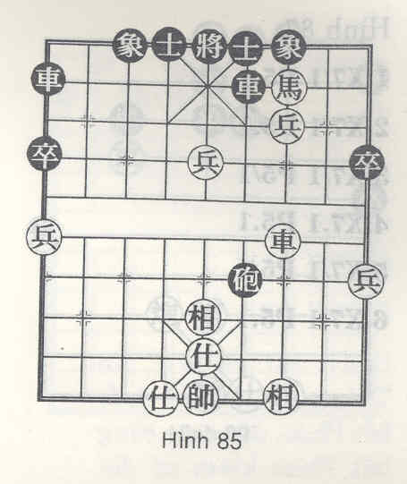

Hình 83, 84 và 85 Xe Trắng bắt mãi quân có căn giả, nên bị xử thua.
24.31: Hai hoặc nhiều quân bắt một quân của đối phương có căn thật thì hòa.(Các hình từ 86 đến 89)
Hình 86:  1.X2.2 P9.2  2.X2/2 P9.1  3.X2/1 P9/1  4.X2.1 P9/2  5.X2.2 P9.2  6.X2/2 P9/2 | 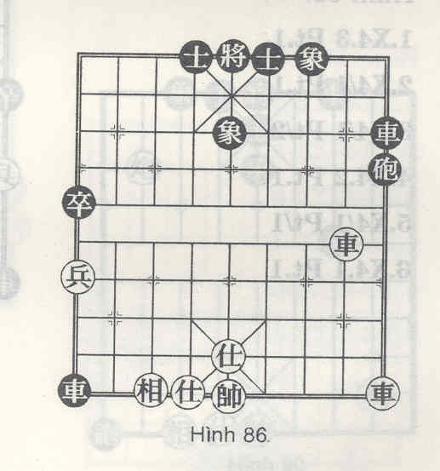
Hình 87  1.X7/1 P5/1  2.X7.1 P5.1  3.X7/1 P5/1  4.X7.1 P5.1  5.X7/1 P5/1  6.X7.1 P5.1 | 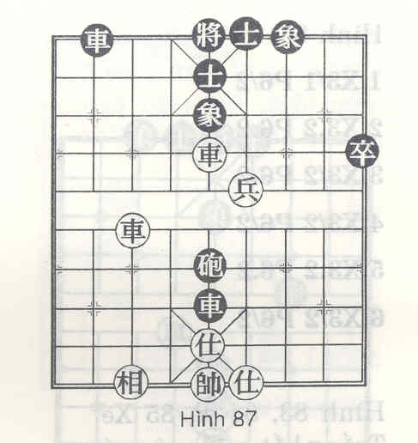
Hình 88:  1.X4.3 Pt.1  2.X4/1 Pt.1  3.X4/1 Pt/2  4.X4.2 Pt.1  5.X4/1 Pt/1  6.X4.1 Pt.1 | 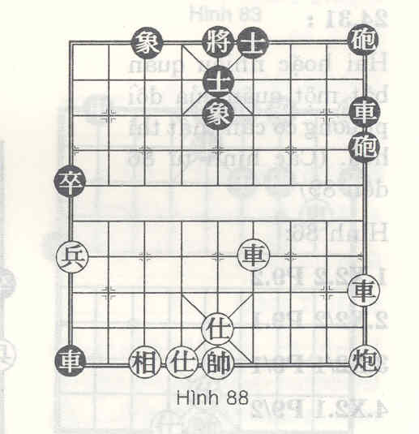
Hình 89  1.P6-7 M3/1  2.X7-9 M1.3  3.X9-7 M3/1  4.X7-9 M1.3  5.X9-7 M3/1  6.X7-9 M1.3 | 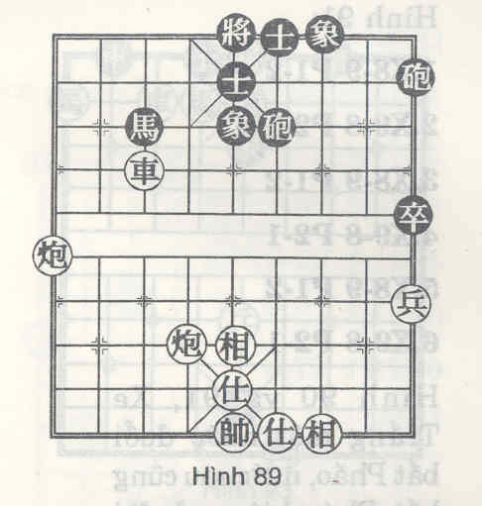

Bốn hình trên (86, 87, 88 và 89 ) các quân bên Trắng bắt mãi quân có căn của đối phương nên không phạm luật, xử hòa.
24.32: Bắt mãi một quân đối phương đồng thời là đòi đổi quân vẫn thuộc về luật bắt mãi, nên bị xử thua. (Các hình 90, 91, 92, 92)
Hình 90:  1.X2-9 P1-2  2.X9-8 P2-1  3.X8-9 P1-2  4.X9-8 P2-1  5.X8-9 P1-2  6.X9-8 P2-1 | 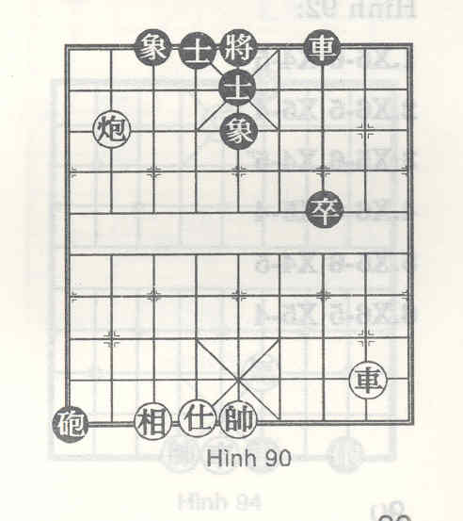
Hình 91  1.X8-9 P1-2  2.X9-8 P2-1  3.X8-9 P1-2  4.X9-8 P2-1  5.X8-9 P1-2  6.X9-8 P2-1 | 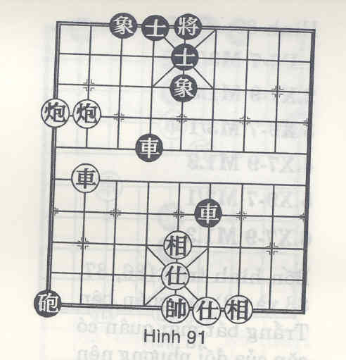

Hình 90 và 91, Xe Trắng một nước đuổi bắt Pháo, nước sau cũng bắt Pháo kiêm cả đòi đổi quân, nhưng vẫn bị phạm luật, nên xử thua.
Hình 92:  1.X5-6 X4-5  2.X6-5 X5-4  3.X5-6 X4-5  4.X6-5 X5-4  5.X5-6 X4-5  6.X6-5 X5-4 | 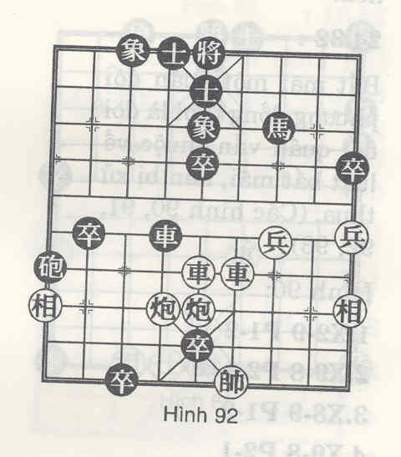
Hình 93:  1.X7-8 X2-3  2.X8-7 X3-2  3.X7-8 X2-3  4.X8-7 X3-2  5.X7-8 X2-3  6.X8-7 X3-2 | 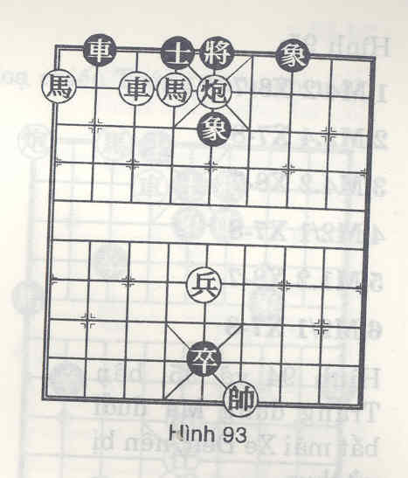

Hình 92 và 93, Xe Trắng tuy đòi đổi mãi Xe Đen, nhưng lại có một quân khác bắt mãi Xe Đen, nên phạm luật, xử thua.
24.33: Một quân bắt mãi một quân của đối phương để gỡ nước mất quân thì thua. (Từ hình 94 đến hình 96)
Hình 94:  1.M4/2 X6-7  2.M2.4 X7-6  3.M4/2 X6-7  4.M2.4 X7-6  5.M4/2 X6-7  6.M2.4 X7-6 | 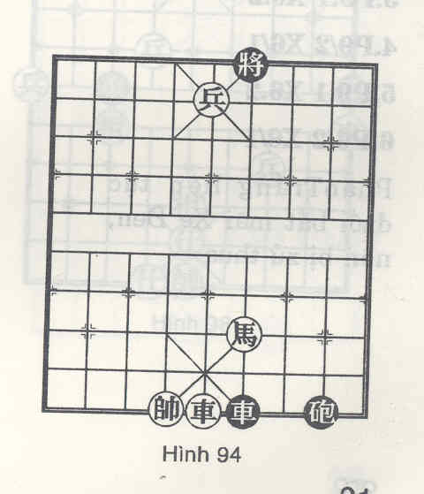
Hình 95:  1.M4/2 X8-7  2.M2.4 X7-8  3.M4.2 X8-7  4.M2/1 X7-8  5.M1.2 X8-7  6.M2/1 X7-8 | 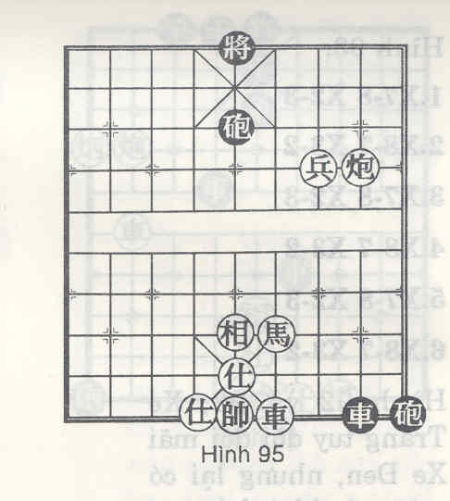

Hình 94 và 95, bên Trắng dùng Mã đuổi bắt mãi Xe Đen, nên bị xử thua.
Hình 96:  1.P9/6 X6/1  2.P9.1 X6/1  3.P9.1 X6.2  4.P9/2 X6/1  5.P9.1 X6.2  6.P6/2 X6/1 | 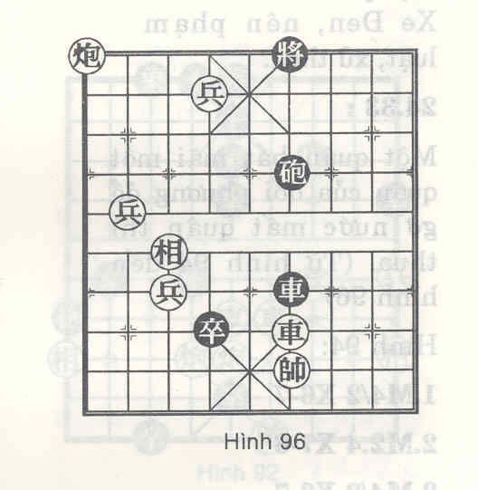

Pháo Trắng liên tục đuổi bắt mãi Xe Đưn, nên bị xử thua.
24.34:Dọa chiếu rút ăn quân, hoặc dọa chiếu Tướng ăn quân mãi, xử hòa.
Hình 97:  1.P9/1 Tg6/1  2.P9.1 Tg6.1  3.P9/1 Tg6/1  4.P9.1 Tg6.1  5.P9/1 Tg6/1  6.P9.1 Tg6.1 | 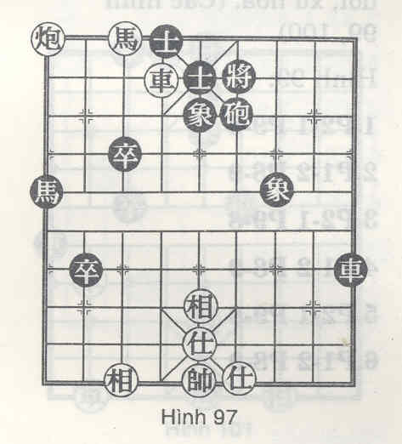
Hình 98:  1.X1-2 P9-8  2.X2-3 P8-7  3.X3-1 P7-9  4.X1-2 P9-8  5.X2-1 X2-1  6.X1-2 P9-8 | 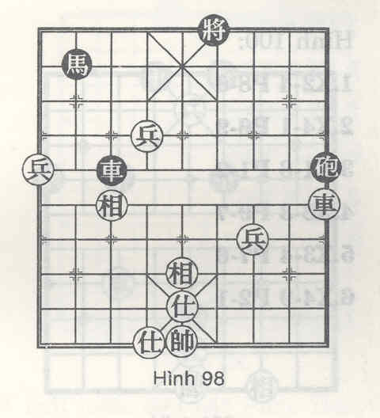

24.35: Cản mãi không thay đổi, xử hòa. (Các hình 99, 100)
Hình 99:  1.P2-1 P9-8  2.P1-2 P8-9  3.P2-1 P9-8  4.P1-2 P8-9  5.P2-1 P9-8  6.P1-2 P8-9 | 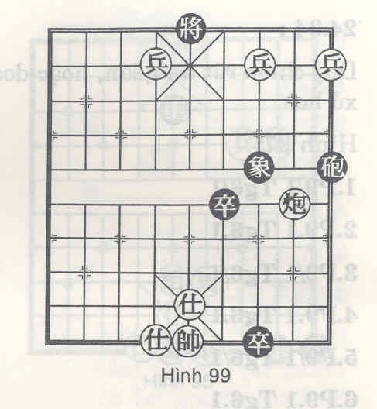
Hình 100:  1.X2-4 P8-6  2.X4-1 P6-9  3.X1-8 P1-2  4.X8-3 P9-7  5.X3-4 P7-6  6.X4-9 P2-1 | 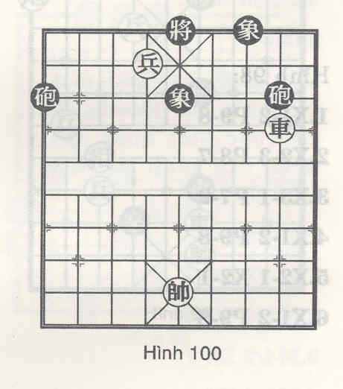

24.36: Đòi đổi mãi, thí mãi đều xử hòa. (Các hình từ 101 đến 104)
Hình 101:  1.Xt.1 X1.3  2.Xt/3 X1/2  3.Xt.2 X1/3  4.Xt.3 X1.2  5.Xt/2 X1/1  6.Xt.1 X1/2 | 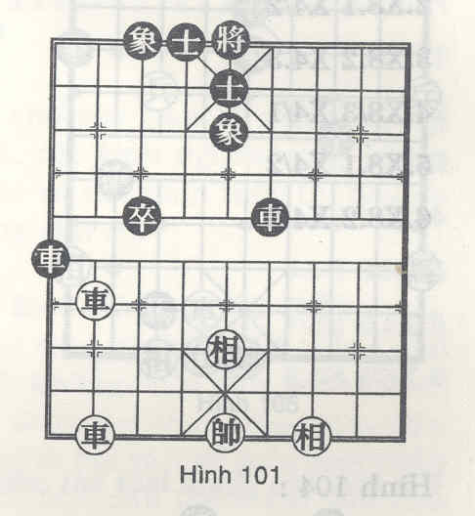
Hình 102:  1.X7-3 X6-7  2.X3-2 X7-8  3.X2-4 X8-6  4.X4-1 X6-9  5.X1-2 X9-8  6.X2-3 X8-7 | 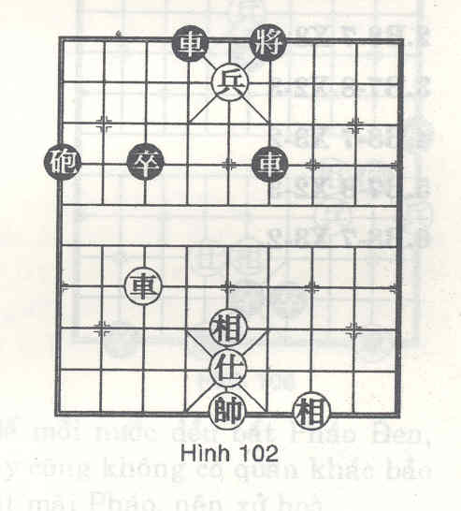
Hình 103:  1.X8/3 X4/1  2.X8.1 X4/2  3.X8.2 X4.3  4.X8/3 X4/1  5.X8.1 X4/2  6.X8.2 X4.3 | 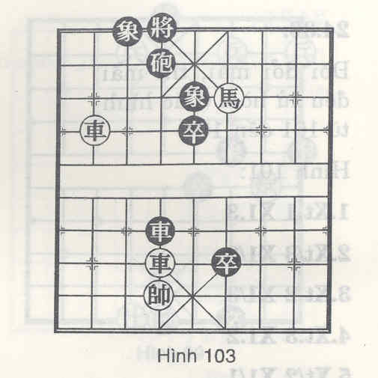
Hình 104  1.B7-8 X2-3  2.B8-7 X3-2  3.B7-8 X2-3  4.B8-7 X3-2  5.B7-8 X2-3  6.B8-7 X3-2 | 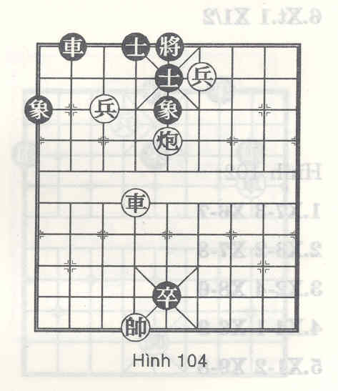

THÍ DỤ VỀ BẮT MÃI
Hình 105:  1.B7-6 T1.3  2.B6-7 T3/1  3.B7-8 T5.3  4.B8-7 T3/5  5.B7-6 T1.3  6.B6-7 T3/1 | 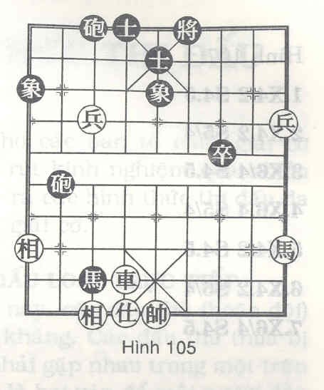

Xe Trắng lợi dụng di chuyển Tốt, khiến Pháo Đen mất ngòi không giữ Mã được, Xe Trắng cũng như là bắt mãi mà không có căn của Đen, nên Trắng bị xử thua.
THÍ DỤ VỀ KHÔNG PHẢI BẮT MÃI
Hình 106:  1.X2.1 P8.1  2.X2/1 P8/1  3.X2.1 P8.1  4.X2/1 P8/1  5.X2.1 P8.1  6.X2/1 P8/1 | 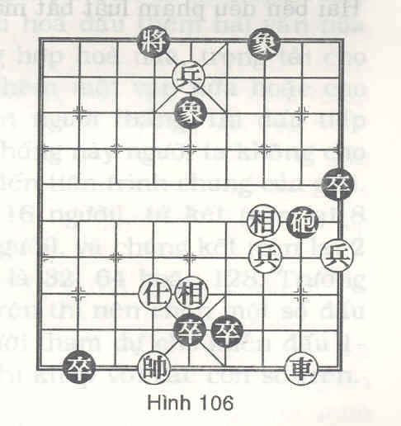

Bên Trắng tiến thoái Xe để mỗi nước đều bắt Pháo Đen, nhưng Pháo Đen không chạy cũng không có quân khác bảo vệ, Xe Trắng không tính bắt mãi Pháo, nên xử hòa.
THÍ DỤ VỀ BẮT NHAU MÃI
Hình 107:  1.X4/2 S4.5  2.X4.2 S5/4  3.X6/4 S4.5  4.X6.4 S5/4  5.X4/2 S4.5  6.X4.2 S5/4  7.X6/4 S4.5 | 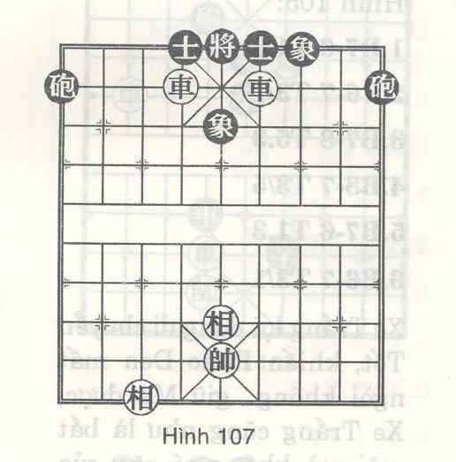

Hai bên đều phạm luật bắt mãi nên hòa.
CHƯƠNG VI
CÁC HÌNH THỨC THI ĐẤU
Nhằm tạo thuận lợi chi các ban tổ chức giải cờ cũng như cho các đấu thủ, rút kinh nghiệm qua nhiều cuộc thi đấu, người ta đã đề ra các hình thức thi đáu đa dạng và thích hợp cho từng giải cờ.
Điều 25: HỆ THỐNG ĐẤU LOẠI TRỰC TIẾP
Thi đấu theo hệ thống này, các đấu thủ (hoặc đội) gặp nhau một trận đấu đối kháng. Các đấu thủ thua bị loại ngay. Mỗi cặp đấu thủ phải gặp nhau trong một trận đấu đối kháng thông thường là hai ván để mỗi người đều được đi trước một ván. Nếu hòa đấu thêm hai ván nữa để phân thắng bại. Trường hợp hòa nữa, trọng tài cho bốc thăm màu quân đấu thêm một ván nữa hoặc cho bốc thăm may rủi để chọn người thắng, thi đấu tiếp vòng sau. Thi đấu theo hệ thống này người ta không cho hoãn đấu vì sẽ ảnh hưởng đến tiến trình chung của giải. Các trận bát kết (còn lại 16 người), tứ kết (còn lại 8 người), bán kết (còn lại 4 người), và chung kết (còn lại 2 người) thì số đấu thủ phải là 32, 64 hoặc 128. Trường hợp không đúng số người trên thì nên chọn một dố đấu thủ hạt giống từ những người tham dự cho miễn đấu 1-2 trận để khi họ vào đấu thì khớp với các con số trên.
Điều 26: HỆ THỐNG VÒNG TRÒN
Trong hệ thống này các đấu thủ (đội) gặp nhau lần lượt, màu quân của các đấu thủ (đội) được xác định theo bảng (xem phụ lục).
Điều 27: HỆ THỤY SĨ
Thi đấu theo hệ Thụy Sĩ áp dụng trong trường hợp có nhiều đấu thủ (theo quy định từ 20 trở lên) chơi với số vòng đấu hạn chế được thông báo từ trước (thông thường cứ 20-30 đấu thủ thì đấu 7-9 vòng, từ 30-50 đấu thủ thì đấu 9 hay 11 vòng, nếu số lượng lớn hơn thì đấu 11 hay 13 vòng).
Trong Điều 4 nói về một dạng đặc biệt của hệ thống này được áp dụng trong những cuộc đấu mà kết quả được Liên đoàn Cờ Tướng thế giới xác nhận (hệ thống Thụy Sĩ có điều chỉnh) những trường hợp khác có thể sử dụng những dạng khác ví dụ như “Hệ Thụy Sĩ theo bốc thăm”. Trong hệ Thụy Sĩ các đấu thủ không được gặp nhau hai lần và được ghép thành từng cặp có chung số điểm hoặc sao cho sự chênh lệch điểm là nhỏ nhất. Không được phép chơi ba ván liên tiếp cùng màu quân hoặc hơn đấu thủ khác tới ba ván cùng màu quân.
Quy tắc này có thể bị xóa bỏ ở vòng đấu cuối cùng nếu nó làm cản trở việc xếp cặp theo cùng số điểm. Nên xếp sao cho mỗi đấu thủ có số ván cầm quân Đen và quân Trắng như nhau và màu quân thay đổi lần lượt.
Điều 28: HỆ THỤY SĨ ĐIỀU CHỈNH
28.1. Các đấu thủ được sắp xếp thứ tự theo hệ số quốc tế (ELO) (bắt đầu từ cao nhất), trong trường hợp có cùng hệ số (hoặc không có) xếp theo danh hiệu quốc tế được phong, hệ số của quốc gia hoặc đẳng cấp theo thứ hạng quốc gia, cuối cùng là theo bốc thăm.
28.2. Những đấu thủ có cùng số điểm hợp thành nhòm. Nếu trong vòng đấu nào đó số lượng đấu thủ là lẻ thì người có số cuối cùng trong nhóm điểm thấp nhất mà trước đó chưa được điểm nào do thiếu đấu thủ, sẽ được một điểm không phải chơi như không có đấu thủ và không tính màu quân.
28.3. Xếp các cặp bắt đầu từ nhóm điểm cao nhất (từ trên xuống dưới) và tiếp tục cho đến nhóm giữa (nhóm những đấu thủ được 50% số điểm); sau đó xếp các cặp trong nhóm điểm thấp nhất trở lên (theo nguyên tắc như đối với nhóm điểm cao) cho đến hết nhóm giữa. Những đấu thủ cùng nhóm được xếp theo thứ tự tăng dần và người đầu tiên sẽ gặp người đứng đầu nửa sau…
28.4. Nếu đấu thủ không có đấu thủ cùng nhóm điểm thì xếp đấu thủ đó sang nhóm điểm lân cận, cũng áp dụng như vậy trong trường hợp trong nhóm có số đấu thủ lẻ. Đấu thủ bị chuyển dịch khi ghép đôi ở nhóm trên xuống sẽ ghép với nhóm điểm thấp hơn gần nhất. Khi ghép đôi từ dưới thì đấu thủ đó được xếp lên nhóm cao điểm hơn gần nhất. Nếu có khả năng lựa chọn đấu thủ lên hay xuống cần phải căn cứ theo những điểm sau:
28.4.1. Việc đấu thủ đánh lên hay xuống phải góp phần vào việc cân bằng số lượng đấu thủ cầm quân Trắng và Đen, nếu số lượng bằng nhau thì chọn đấu thủ số thứ tự lớn nhất nếu đánh xuống hay đấu thủ có số thứ tự nhỏ nhất nếu đánh lên.
24..4.2. Khi ghép đôi từ trên xuống dưới, thì đấu thủ đánh xuống không được có hệ số lớn hơn đấu thủ cùng nhóm có số thứ tự lớn nhất 100 đơn vị, trong trường hợp ngược lại đấu thủ có số thứ tự lớn nhất trong nhóm sẽ đánh xuống.
24.4.3. Khi ghép đôi đánh lên, thì đấu thủ đó không được có hệ số lớn hơn đấu thủ có số thứ tự nhỏ nhất trong nhóm 100 đơn vị, trong trường hợp ngược lại, người có số thứ tự nhỏ nhất sẽ đánh lên.
Chú ý: Những giới hạn này chỉ được áp dụng trong những giải mà số đấu thủ lớn hơn 2n (2 lũy thừa n) trong đó “n” là số vòng đấu.
- Đấu thủ đánh xuống hay đánh lên phải có đấu thủ trong nhóm mới có số điểm cao nhất (thấp nhất) hoặc trong trường hợp bằng điểm thì phải có số thứ tự nhỏ nhất (lớn nhất).
- Nếu không chọn được đối thủ cho đấu thủ đánh lên (hay xuống) thì phải chọn đấu thủ khác trong nhóm để đánh lên (hay xuống).
28.5. Trong trường hợp có nhiều đấu thủ đánh cuống thì trong nhóm đó đầu tiên chọn cặp có điểm cao nhất, trong trường hợp bằng điểm thì có thứ tự nhỏ nhất.
Trong trường hợp đánh lên thì chọn cặp có số điểm ít nhất, nếu bằng điểm thì chọn cặp có số thứ tự lớn nhất.
26.6. Đấu thủ đánh lên (hay xuống) được ghép đôi với đấu thủ có số thứ tự lớn nhất (hay nhỏ nhất) và đấu thủ đó phải chơi màu quân ngược lại với màu quân mà đấu thủ đánh lên (hay xuống) phải chơi, nếu vì lý do này phải thay đấu thủ khác thì hệ số của đấu thủ mới này cũng không được chênh nhau quá 100 đơn vị. Sau đó kiểm tra lại những cặp đã chọn (kiểm tra lần thứ nhất). Khi ghép đôi từ trên xuống dưới thì kiểm tra bắt đầu từ đấu thủ có số thứ tự nhỏ nhất (nếu không dung hợp được thì thay thế đấu thủ có số thứ tự lớn hơn). Khi ghép đôi từ dưới lên trên - bắt đầu từ đấu thủ có số thứ tự lớn nhất (nếu không dung hợp được thì lấy đấu thủ có số thứ tự nhỏ hơn)
Khi không thể thực hiện được điều kiện trên thì đấu thủ số 1 giữ nguyên đối thủ, còn đấu thủ số 2 phải đánh lên hay xuống, trong đó:
28.6.1. Nếu trong nhóm ban đấu là lẻ và đấu thủ có số thứ tự lớn nhất phải đánh xuống, thì đấu thủ đó đổi chỗ cho đấu thủ số 2.
28.6.2. Nếu số đấu thủ trong nhóm ban đầu là chẵn thì đấu thủ có số thứ tự lớn nhất cùng với đấu thủ số 2 đều đánh xuống.
Trong lần kiểm tra thứ hai của các đấu thủ, theo khả năng có màu quân và các ván lần lượt và sau số vòng đấu chẵn có số ván đã chơi quân Đen bằng quân Trắng. Nếu cả hai đấu thủ trong một cặp có cùng màu quân ở trận đấu trước thì màu quân sẽ xác định trên cơ sở màu quân của những ván trước, còn nếu cũng giống nhau thì màu quân sẽ xếp lần lượt cho đấu thủ có số thứ tự nhỏ hơn.
Nếu cả hai đấu thủ cùng cầm một màu quân để cân bằng màu quân của các ván chơi, mà tiếp theo không thể thay thế được, thì màu quân của những ván trước đó sẽ quyết định, còn nếu chúng giống nhau thì phải cân bằng màu quân của đấu thủ có số thứ tự nhỏ hơn.
Những thay thế theo những nguyên nhân đã nêu chỉ được phép trong những trường hợp nếu hệ số của những đấu thủ trong cặp thay thế chênh nhau không quá 100 đơn vị.
Trong vòng đấu bốc thăm xác định màu quân cho những đấu thủ số lẻ và số chẵn trong nhóm nửa trên.
28.7. Nếu đấu thủ thông báo về việc bỏ (muôn) một hay hai vòng (và được trọng tài cho phép) thì trong những vòng không chơi, đấu thủ đó không được điểm và số thứ tự của nó được xếp sau khi đấu thủ đó có mặt (trước đó số thứ tự của các đấu thủ coi là tạm thời).
Điều 29: HỆ THỐNG THỤY SĨ THEO BỐC THĂM (Hệ thống Đại tuần hòan)
Hệ thống Đại tuần hòan là hệ thống thi đấu dựa theo kết quả bốc thăm sau mỗi trận đấu, rất thông dụng trong các cuộc thi đấu có tính chất quần chúng. hệ thống này cho phép tổ chức thi đấu với bất kỳ số lượng vận động viên là bao nhiêu với số lượt đấu không lớn lắm. Ưu điểm chính của hệ thống này là bảo đảm cho số đông đấu thủ được tham gia, thời gian thi đấu có thể ấn định tùy ý, hơn nữa các đấu thủ lại được tham sự từ đầu cho đến cuối giải không bị loại như trong hệ đấu loại trực tiếp.
Trong hệ thống Đại tuần hoàn, tại mỗi lượt thi đấu các đấu thủ chỉ gặp các đấu thủ có cùng số điểm, hoặc có số điểm gần bằng nhau. Các cặp đấu thủ gặp nhau, đều được xác định qua bốc thăm.
Nhược điểm của hệ thi đấu này là số lần đi trước của đấu thủ có thể chênh lệch, nên tốt nhất cần quy định số lượt thi đấu là một số lẻ để cho sự chênh lệch trong quyền đi trước không quá một lần.
Phương thức tổ chức thi đấu bao gồm các điểm sau:
29.1. Thẻ theo dõi thi đấu.
Ban đầu cũng tổ chức xác định số thứ tự cho các đấu thủ. Số thứ tự này chỉ có nghĩa trong vòng đấu đầu số 1 gặp số 2, số 3 gặp số 4… và số nhỏ cầm quân Trắng. Trong những vòng sau, số thứ tự không có giá trị mà các cặp sẽ gặp nhau theo kết quả bốc thăm cho từng nhóm riêng có số điểm bằng nhau. Quyền cầm quân Trắng cũng sẽ được ấn định dựa vào việc bốc thăm lựa chọn các cặp đấu thủ (sau vòng 1 thường có ba nhóm: Nhóm 1 điểm, nhóm ½ điểm và nhóm 0 điểm. Sau vòng 2 có thể có năm nhóm điểm…).
Mỗi đấu thủ được ban tổ chức thi đấu chuẩn bọ sẵn cho một thẻ thi đấu do trọng tài theo sõi ghi sau khi bốc thăm và kết thúc trận đấu. Mẫu thẻ như sau:
MẪU THẺ THEO DÕI THI ĐẤU
Tên đấu thủ: Nguyễn Văn A
Đẳng cấp: Kiện tướng Số: 1
Vòng đấu | Tên đối thủ | Đẳng cấp | Số | Màu quân | Kết quả | Nhóm | Tổng số điểm | Ghi chú
1 | Trần Văn B | KT | 4 | T | 1 | I | 1
2 | Trịnh Văn C |  | 7 | Đ | 0,5 | IV | 1,5
3 | Lê Đình D | C.1 | 2 | T | 0 | II | 1,5

Ghi chú: KT= Kiện tướng, C.1=Cấp 1, T=Trắng, Đ=Đen
29.2.Chi các nhóm để bốc thăm
Sau mỗi vòng đấu, thẻ các đấu thủ có tổng số điểm ngang nhau được xếp vào cùng một nhóm.
Trước khi bốc thăm, để bảo đảm quyền cầm quân Trắng được công bằng, số thẻ trong mỗi nhóm lại được chia thành 4 phân nhóm.
29.2.1.Sau số vòng đấu lẻ (1 vòng, 3 vòng, 5 vòng…)
- Phân nhóm 1: Thẻ các đấu thủ cầm quân Đen liền hai ván cuối cùng.
- Phân nhóm 2: Thẻ các đấu thủ có số ván cầm quân Đen lớn hơn.
- Phân nhóm 3: Thẻ các đấu thủ có số ván cầm quân Trắng lớn hơn.
- Phân nhóm 4: Thẻ các đấu thủ cầm quân Trắng liền hai ván cuối cùng.
29.2.2. Sau số vòng đấu chẵn (2 vòng, 4 vòng, 6 vòng…)
- Phân nhóm 1: Thẻ các đấu thủ hai ván cuối cùng cầm quân Đen hoặc số ván cầm quân Đen lớn hơn.
- Phân nhóm 2: Thẻ các đấu thủ có số ván cầm quân Trắng và quân Đen bằng nhau, nhưng ván cuối cùng cầm quân Đen.
- Phân nhóm 3: Thẻ các đấu thủ có số ván cầm quân Trắng và quân Đen bằng nhau, nhưng ván cuối cùng cầm quân Trắng.
- Phân nhóm 4: Thẻ các đấu thủ hai ván cuối cùng cầm quân Trắng hoặc số ván cầm quân Trắng lớn hơn
29.3.Nguyên tắc bốc thăm
Dựa trên cơ sở là đấu thủ phân nhóm 1 trong trận sau dứt khoát được cầm quân Trắng và đấu thủ ở phân nhóm 4 sẽ phải cầm quân Đen, vì việc bốc thăm lại phải tiến hành rộng rãi (không riêng phân nhóm 1 gặp phân nhóm 4), cần tiến hành bốc thăm theo thứ tự sau, từ nhóm có điểm cao nhất xuống các nhóm dưới:
29.3.1. Chọn đấu thủ cho phân nhóm 1 ở trong số đấu thủ phân nhóm 3 và 4 gộp lại.
29.3.2. Số đấu thủ còn lại ở phân nhóm 4 sẽ chọn đối phương ở phân nhóm 2 (đấu thủ phân nhóm 2 cầm quân Trắng).
29.3.3. Số đấu thủ còn lại ở phân nhóm 2 sẽ chọn đối phương ở phân nhóm 3 (đấu thủ phân nhóm 2 cầm quân Trắng).
29.3.4. Số đấu thủ còn lại của phân nhóm 2 (hoặc phân nhóm 3) sẽ đấu với nhau. Màu quân sẽ định bằng bốc thăm.
Trong trường hợp số thẻ trong một nhóm đấu thủ bằng điểm nhau là số lẻ, thì một đấu thủ không có đối phương trong nhóm ấy và như vậy phải chọn cho đấu thủ đó một đối thủ trong nhóm dưới theo nguyên tắc sau:
29.3.5. Nếu đấu thủ thuộc phân nhóm 1 và 2 thì chọn đối phương ở phân nhóm 3 và 4 nhóm dưới và trong vòng sau đấu thủ cầm quân Trắng.
29.3.6. Nếu đấu thủ thuộc phân nhóm 3 và 4 thì chọn đối phương ở nhóm 1 và 2 nhóm dưới và trong vòng sau đối thủ cầm quân Đen.
Trong thẻ theo dõi, trọng tài sẽ ghi ký hiệu (đi xuống) cho đối phương của anh ta. Nếu trong nhóm này số đấu thủ là chẵn, thì sau đó lại xảy ra trường hợp một đấu thủ không có cặp và do đó lại tìm đối phương cho đấu thủ này ở nhóm dưới nữa.
29.4. Những vấn đề cần lưu ý
29.4.1. Hai đấu thủ chỉ được quyền gặp nhau 1 lần trong suốt hệ thi đấu. Nếu khi bốc thăm xảy ra trường hợp hai đấu thủ gặp nhau lần nữa, thì kết quả này coi như không có giá trị và bốc thăm lại để chọn đối thủ khác, nếu cần có thể thay đổi cả kết quả bốc thăm ở các cặp trước, nhất thiết không được để hai đấu thủ gặp lại lần thứ hai.
29.4.2. Mỗi đấu thủ không được chơi quá hai ván với cùng một màu quân và tránh tình trạng số lần giữ quân Trắng và quân Đen của một đấu thủ quá chênh lệch (lớn quá 1 ván khi số vòng đấu lẻ, quá 2 ván khi số vòng đấu chẵn).
29.4.3. Có trường hợp một só đấu thủ không có đối phương ở cùng nhóm hoặc ở cả nhóm dưới (vì lý do màu quân).
Trường hợp này phải tìm cho đấu thủ một đối thủ ở nhóm trên và như vậy tức là phải thay đổi cả kết quả bốc thăm ở nhóm trên này.
29.4.4. Nếu có điều kiện tránh tình trạng một đấu thủ “đi lên” lại có lần “đi xuống” rồi thì có thể coi như đấu thủ đó chưa “đi lên” và “đi xuống”.
Dễ dàng nhận thấy rằng việc bốc thăm chọn cặp đấu thủ trong hệ thi đấu Đại tuần hòan đòi hỏi trọng tài phải nhạy bén khéo léo, cân nhắc và suy nghĩ kĩ càng. Kết quả bốc thăm thường được tiến hành ngay sau một vòng đấu và được công bố cho đấu thủ biết trước để chuẩn bị cho vòng đấu sau. Hội đồng trọng tài có trách nhiệm xử lý mọi khiếu nại về kết quả bốc thăm sau khi việc bốc thăm hoàn thành, mọi khiếu nại được giải quyết, kết quả bốc thăm có hiệu lực và các đấu thủ có trách nhiệm thi hành.
29.5. Phân bố kết quả
Số vòng thi đấu trong hệ Đại tuần hoàn thì ít nhất là 6 vòng và ít khi vượt quá 15 vòng. Nếu số vòng thi đấu lớn hơn tức là điều kiện về thời gian rộng rãi thì nên chia số đấu thủ thành nhiều bảng để thi đấu vòng tròn kết quả sẽ công bằng hơn.
Số đấu thủ trong hệ Đại tuần hoàn không được ít hơn 18 vận động viên, nhưng thông thường số đấu thủ phải từ 30 trở lên thì việc vận dụng hệ thi đấu này mới có kết quả tốt và đảm bảo đựoc tính chất công bằng hợp lý trong kế hoạch bốc thăm.
Sau khi vòng đấu kết thúc, các đấu thủ được xếp hạng theo tổng số điểm thu được.
Trong trường hợp nhiều đấu thủ bằng điểm nhau (điều này rất dễ xảy ra), không chỉ phân định thứ tự bằng cách tính hệ Becgơ như trong hệ đấu vòng tròn vì mỗi đấu thủ đã gặp các đấu thủ khác nhau. Để xác định thứ hạng cho các đấu thủ này, người ta quy ước tính hệ sô Búcgôn cho các đấu thủ đó. Hệ số Búcgôn được tính bằng cách cộng số điểm thu được của tất cả các đối phương đã gặp của một đấu thủ. Giữa 2 hay nhiều đấu thủ bằng điểm nhau, ai có hệ số lớn hơn sẽ được xếp hạng trên.
Riêng trong trường hợp tính hệ số Búcgôn mà có một đấu thủ bỏ cuộc giữa chừng, thì điểm của đấu thủ này được xác định bằng cách lấy trung bình cộng của số điểm thu được của các đấu thủ cùng nhóm với đấu thủ trước khi bỏ cuộc. Trong hệ Thụy Sĩ nếu có đấu thủ lẻ, thì đấu thủ nào được nghỉ sẽ tính hệ số của ván đó bằng số điểm của người xếp cuối cùng giải.
Hệ thi đấu Đại tuần hoàn có nhược điểm là tổ chức các cặp thi đấu dựa vào kết quả bốc thăm nên không tránh khỏi một số ngẫu nhiên. Tuy nhiên, mặt tích cực của bó rất rõ ràng, trừ một số trường hợp phải xác định đấu thủ giỏi nhất một cách chính xác trong các cuộc thi đấu.
Một điểm cần lưu ý là khi vận dụng hệ thi đấu này các ván cờ phải được kết thúc trong một buổi, chứ không tổ chức hoãn đấu.
Điều 30: THI ĐẤU ĐỒNG ĐỘI
Các hình thức thi đấu đồng đội cũng tương tự như các hình thức thi đấu cá nhân và chỉ khác là mỗi đội thi đấu được coi là một đơn nguyên.
Theo quy định chung các cuộc thi đấu đồng đội chính thức mỗi đội chỉ có từ 3-6 đấu thủ chính thức và 1-3 đấu thủ dự bị. Các cuộc thi đấu hữu nghị cho phép các đội thi đấu với số vận động viên không giới hạn (thậm chí mỗi đội từ 20-30 đấu thủ hoặc hơn nữa) với mục đích tuyên truyền phát triển phong trào.
30.1. Nguyên tắc tổ chức chung.
30.1.1 Trong một cuộc thi đấu, các đấu thủ của một đội chỉ gặp các đấu thủ trong cùng một đội khác.
Như vậy tức là các đấu thủ 1,2,3,4… của đội A chỉ gặp các đấu thủ 1,2,3,4,… của đội B. Không thể bố trí số 1 của đội A gặp số 1 của đội B, số 2 của đội A gặp số 2 của đội C, số 3 của đội A gặp số 3 của một đội khác nữa…trong một buổi.
30.1.2. Trong một đội mỗi đấu thủ sẽ được chia vào một bảng khác nhau. Trong một số trường hợp đặc biệt, có thể 2-3 đấu thủ cùng một đội được chia vào một bảng nhưng họ không đấu với nhau.
30.1.3. Các đội sẽ lập danh sách đấu thủ theo thứ tự trình độ chuyên môn. Đấu thủ khá nhất mang số 1, đấu thủ yếu nhất mang số cuối.
Để phân biệt các đấu thủ mang cùng số, các đội bốc thăm lấy số thứ tự A, B, C… các đấu thủ của đội A sẽ có số A1, A2, A3, của đội B là B1, B2, B3… Các đấu thủ cùng thứ tự sẽ vào cùng một bảng: bảng 1 có các đấu thủ A1, B1, C1… bảng 4 có các đấu thủ A4, B4, C4… và chỉ thi đấu trong bảng đó không chuyển sang bảng khác.
Riêng trong các cuộc đấu hữu nghị giữa hai đội với số lượng đấu thủ rất đông (mỗi bên 30-40 đấu thủ trở lên) theo hình thức đối kháng đồng loạt, thì không bắt buộc phải ghi tên đấu thủ vào từng bảng và cho phép sau một ván cờ có thể sắp xếp lại thứ tự các đấu thủ.
30.1.4. Trong một buổi thi đấu, nếu vì một lý do chính đáng, mà một đấu thủ chính thức không thể tham gia được thì đọi được quyền thay đấu thủ sự bị vào đúng bảng có đấu thủ phải nghỉ đấu. Việc thay thế đựoc ban tổ chức cho phép không được chậm quá giờ thi đấu là 15 phút và tuyệt đối không được tiến hành khi ván cờ đang dở dang. Nếu có trường hợp giữa ván cờ đấu thủ chính thức không thể tiếp tục được thi coi như đấu thủ thua ván cờ đó và đấu thủ dự bị chỉ được vào thay thế trong lượt thi đấu sau.
Riêng cuộc thi đấu đối kháng giữa hai đội với số lượng đông có tính chất hữu nghị, nếu trước giờ thi đấu, một đấu thủ chính thức không tham dự được thì chuyển đấu thủ dưới lên và đấu thủ dự bị thay vào bảng cuối cùng (khi mỗi đội có 30 đấu thủ trở lên).
30.1.5 Thành tích của một đội là tổng số các điểm mà các đấu thủ của đội đã giành được trong các cuộc đấu. Đội nào có tổng số điểm cao hơn sẽ được xếp hạng trên.
Nếu hai đội bằng điểm nhau, thì người ta xét thành tích của đấu thủ khá nhất (đấu thủ bảng 1), nếu hai đấu thủ này bằng điểm nhau, thì xét tiếp đến bảng 2 và tiếp tục như thế.
30.2. Hệ thống đối kháng
Hệ thống đối kháng là hình thức thi đấu đồng đội, khi chỉ có hai đội gặp nhau. Hệ thống đối kháng có thể tổ chức theo hai thể thức tùy theo số lượng đấu thủ, thời gian thi đấu và yêu cầu của tổ chức thi đấu.
30.2.1. Đối kháng đồng loạt
Theo thể thức này, hai đội lập danh sách đấu thủ (theo nguyên tắc 3) và các đấu thủ có cùng số thứ tự sẽ cùng gặp nhau trong một trận gồm từ 1-4 ván.
Số ván cờ thường được quy định là chẵn để đảm bảo quyền đi trước của hai đội bằng nhau. Trong trường hợp mỗi đội có từ 10 đấu thủ trở lên thì có thể chỉ cần đánh một ván và khi đó các dố lẻ của đội A được cầm quân Trắng đi trước và số chẵn đội A giữ quân Đen đi sau (bốc thăm giữa hai đội lấy thứ tự A và B; số đấu thủ nên là số chẵn).
Thể thức thi đấu này có ưu điểm là đơn giản, tổ chức nhanh và gọn nên thường được vận dụng trong các cuộc thi đấu hữu nghị giữa các cơ sở với nhau.
Nhược điểm là chưa đánh giá một cách chính xác được thực lực của các đội và yếu tố ngẫu nhiên còn có nhiều tác dụng, nhất là trong trường hợp các trận đấu chỉ có một ván.
30.2.2. Đối kháng kiểu Anh
Thường được vận dụng khi số đấu thủ chính thức của mỗi đội ít (6 người trở xuống). Theo thể thức này, mỗi đấu thủ của đội sẽ lần lượt gặp tất cả các đấu thủ của đội kia và mỗi trận chỉ có một ván.
Hai đội bốc thăm và tiến hành thi đấu theo thứ tự quy định theo lịch thi đấu sau:
Đội 3 đấu thủ
Lượt đấu | Bàn 1 | Bàn 2 | Bàn 3
1 | A1-B3 | A2-B1 | A3-B2
2 | A1-B2 | A2-B3 | A3-B1
3 | A1-B1 | A2-B2 | A3-B3

Đội 4 đấu thủ

Lượt đấu | Bàn 1 | Bàn 2 | Bàn 3 | Bàn 4
1 | A1-B4 | A2-B1 | A3-B2 | A4-B3
2 | A1-B3 | A2-B4 | A3-B1 | A4-B2
3 | A1-B2 | A2-B3 | A3-B4 | A4-B1
4 | A1-B1 | A2-B2 | A3-B3 | A4-B4

Đội 5 đấu thủ
Lượt đấu | Bàn 1 | Bàn 2 | Bàn 3 | Bàn 4 | Bàn 5
1 | A1-B5 | A2-B1 | A3-B2 | A4-B3 | A5-B4
2 | A1-B4 | A2-B5 | A3-B1 | A4-B2 | A5-B3
3 | A1-B3 | A2-B4 | A3-B5 | A4-B1 | A5-B2
4 | A1-B2 | A2-B3 | A3-B4 | A4-B5 | A5-B1
5 | A1-B1 | A2-B2 | A3-B3 | A4-B4 | A5-B5

Đội 6 đấu thủ
Lượt đấu | Bàn 1 | Bàn 2 | Bàn 3 | Bàn 4 | Bàn 5 | Bàn 6
1 | A1-B6 | A2-B1 | A3-B2 | A4-B3 | A5-B4 | A6-B5
2 | A1-B5 | A2-B6 | A3-B1 | A4-B2 | A5-B3 | A6-B4
3 | A1-B4 | A2-B5 | A3-B6 | A4-B1 | A5-B2 | A6-B3
4 | A1-B3 | A2-B4 | A3-B5 | A4-B6 | A5-B1 | A6-B2
5 | A1-B2 | A2-B3 | A3-B4 | A4-B5 | A5-B6 | A6-B1
6 | A1-B1 | A2-B2 | A3-B3 | A4-B4 | A5-B5 | A6-B6

Quyền thi đấu được xác định theo nguyên tắc sau:
Các đấu thủ số lẻ đội A đi trước với các số lẻ đội B và đi sau với các số chẵn. Các đấu thủ số chẵn đội A đi trước với các số chẵn đội B và đi sau với các số lẻ. Như vậy, trong các trận giữa các đấu thủ cùng thứ tự, bên A bao giờ cũng được đi trước và nếu số đấu thủ lẻ thì đội A được đi trước nhiều hơn một ván. Cũng vì vậy, nên trong nhiều trường hợp người ta thường bố trí trận đấu hai ván để cho công bằng.
Thể thức này có ưu điểm là xác định đội thắng một cách chính xác, nhưng đòi hỏi phải có thời gian thi đấu dài.
30.3. Hệ thống đấu loại trực tiếp
Hệ thống đấu loại trực tiếp được vận dụng khi số đội dự giải tương đối đông và khi ban tổ chức thi đấu không có điều kiện tập trung nhiều đấu thủ trong cùng một thời gian.
Hình thức tổ chức này được tiến hành đúng như khi tổ chức thi đấu loại trực tiếp cho cá nhân, chỉ khác là trong giải cá nhân thì cặp đấu thủ gặp nhau, còn trong giải đồng đội thì các đội gặp nhau theo thể thức đối kháng, thường là đối kháng kiểu Anh.
Các cuộc thi đấu theo hình thức này thường kéo dài từ 3 tháng đến 1 năm, nhưng có ưu điểm là đơn giản cho công tác tổ chức thi đấu.
Thông thường ban tổ chức thi đấu chỉ cần lập bảng chung, công bố hạn định thời gian cho từng vòng. Các đội phải gặp nhau sẽ trao đổi và quyết định về địa điểm và ngày giờ thi đấu trong phạm vi hạn định trên và báo cáo ban tổ chức cử cán bộ và trọng tài xuống theo dõi và lập biên bản xác định kết quả.
30.4. Hệ thống đấu vòng tròn
Hình thức tổ chức này được vận dụng khi số đội tham dự giải dưới 16 đội và khi điều kiện tổ chức cho phép tập trung được số lượng lớn đấu thủ trong cùng một thời gian liên tục.
Phương thức tổ chức cũng giống bảng đấu vòng tròn cá nhân, nhưng thay vào số thứ tự của cá nhân là thứ tự của đội. Do đó, đối với cuộc thi 16 đội sẽ vận dụng bảng đấu vòng tròn cho 16 đấu thủ, cuộc thi 8 đội áp dụng bảng cho 8 đấu thủ…
Lịch thi đấu cho một giải 8 đội sẽ như sau (sso 1 là đội A, số 2 là đội B, số 3 là đội C…):

Lượt đấu
1 | A-H | B-G | C-F | D-E
2 | H-E | F-D | G-C | A-B
3 | B-H | C-A | D-G | E-F
4 | H-F | G-E | A-D | B-C
5 | C-H | D-B | E-A | F-G
6 | H-G | A-F | B-E | C-D
7 | D-H | E-C | F-B | G-A

Trận đội A gặp đội H thì đấu thủ A1 gặp H1, A2 gặp H2, trận đội C gặp đội F thì đấu thủ C1 gặp đấu thủ F1, C2 gặp F2… Hội trường thi đấu bố trí thành từng khi vực cho hai đội một và các đấu thủ của một đội đều ngồi cùng về một phía.
Quyền đi trước được xác định theo quy tắc sau: Dựa vào cách xác định quyền đi trước theo bảng cá nhân, xác định ưu tiên của đội (nếu số 3 được đi trước thì tức là đội C được ưu tiên đi trước, số 7 đi trước thì đội G được ưu tiên).
Trong các trận đấu giữa hai đội, các đấu thủ số lẻ đội ưu tiên được đi trước và số chẵn đi sau.
Qua cách tổ chức thi đấu này ta thấy là các đội gặp nhau theo quy tắc nhất định và chỉ các đấu thủ có cùng số thứ tự (cùng trong một bảng) mới gặp nhau mà thôi.
30.5.Hệ thống Đại tuần hoàn
Cách thức tiến hành cũng giống thi đấu cá nhân: Sau mỗi vòng đấu các đội thu được số điểm như nhau sẽ được xếp vào cùng nhóm và cũng chia theo phân nhóm để bốc thăm cho vòng sau.
Khi các đội gặp nhau, số 1 gặp số 1, số 2 gặp số 2…, quyền đi trước cũng được xác định giống như thi đấu hệ Đại tuần hoàn cá nhân, đội được quyền đi trước thì các số lẻ được đi trước và số chẵn đi sau. Mọi nguyên tắc tổ chức cho giải cá nhân đều được áp dụng đúng cho giải đồng đội.

PHẦN PHỤ LỤC
PHỤ LỤC 1
BẢNG TRÌNH TỰ THI ĐẤU
Bảng thi đấu nhằm xác định thứ tự trận đấu trong các cuộc thi và để xác định đấu thủ nào cầm quân Trắng đi trước. Trước tiên các đấu thủ sẽ bốc thăm và mỗi người sẽ nhận được một số từ 01 đến số cuối cùng tương ứng với số lượng đấu thủ tham gia cuộc thi. Sau đó theo bảng thi đấu, đã chỉ rõ các cặp đấu thủ nào sẽ gặp nhau trong lượt thi đấu thứ máy. Nếu số lượng đấu thủ là số lẻ thì đáu thủ nào gặp đấu thủ có số thứ tự đặt trong dấu ngoặc ( ) sẽ được nghỉ trong lượt đấu ấy.
Dưới đây là bảng thi đấu lập mẫu cho các vòng đấu từ 3 đến 16 đấu thủ (đấu thủ ở số bên trái gạch ngang đều cầm quân Trắng):
Bảng cho 3-4 đấu thủ
Lượt đấu | Bàn 1 | Bàn 2
1 | 1 – (4) | 2 – 3
2 | (4) - 3 | 1- 2
3 | 2 – (4) | 3 -1

Nếu có 3 đấu thủ, thì đấu thủ nào gặp số 4 sẽ được nghỉ trong lượt đấu ấy.
Bảng cho 5-6 đấu thủ
Lượt đấu | Bàn 1 | Bàn 2 | Bàn 3
1 | 1 – (6) | 2 – 5 | 3 – 4
2 | (6) - 4 | 5 – 3 | 1- 2
3 | 2 – (6) | 3 -1 | 4-5
4 | (6) – 5 | 1- 4 | 2-3
5 | 3 – (6) | 5 - 1 | 5-1

Nếu có 5 đấu thủ, thì đấu thủ nào gặp số 6 sẽ được nghỉ trong lượt đấu ấy.

Bảng cho 7-8 đấu thủ
Lượt đấu | Bàn 1 | Bàn 2 | Bàn 3 | Bàn 4
1 | 1-(8) | 2-7 | 3-6 | 4-5
2 | (8)-5 | 6-4 | 7-3 | 1-2
3 | 2-(8) | 3-1 | 4-7 | 5-6
4 | (8)-6 | 7-5 | 1-4 | 2-3
5 | 3-(8) | 4-2 | 5-1 | 6-7
6 | (8)-7 | 1-6 | 2-5 | 3-4
7 | 4-(8) | 5-3 | 6-2 | 7-1

Nếu có 7 đấu thủ, thì đấu thủ nào gặp số 8 sẽ được nghỉ trong lượt đấu ấy.
Bảng cho 9 – 10 đấu thủ
Lượt đấu | Bàn 1 | Bàn 2 | Bàn 3 | Bàn 4 | Bàn 5
1 | 1-(10) | 2-9 | 3-8 | 4-7 | 5-6
2 | (10)-6 | 7-5 | 8-4 | 9-3 | 1-2
3 | 2-(10) | 3-1 | 4-9 | 5-8 | 6-7
4 | (10)-7 | 8-6 | 9-5 | 1-4 | 2-3
5 | 3-(10) | 4-2 | 5-1 | 6-9 | 7-8
6 | (10)-8 | 9-7 | 1-6 | 2-5 | 3-4
7 | 4-(10) | 5-3 | 6-2 | 7-1 | 8-9
8 | (10)-9 | 1-8 | 2-7 | 3-6 | 4-5
9 | 5-(10) | 6-4 | 7-3 | 8-2 | 9-1
Bảng cho 11-12 đấu thủ
Lượt đấu | Bàn 1 | Bàn 2 | Bàn 3 | Bàn 4 | Bàn 5 | Bàn 6
1 | 1-(12) | 2-11 | 3-10 | 4-9 | 5-8 | 6-7
2 | (12)-7 | 8-6 | 9-5 | 10-4 | 11-3 | 1-2
3 | 2-(12)4 | 3-1 | 4-11 | 5-10 | 6-9 | 7-3
4 | (12)-8 | 9-7 | 10-6 | 11-5 | 1-4 | 2-3
5 | 3-(12) | 4-2 | 5-1 | 6-11 | 7-10 | 8-9
6 | (12)-9 | 10-8 | 11-7 | 1-6 | 2-15 | 3-4
7 | 4-(12) | 5-3 | 6-2 | 7-1 | 8-11 | 9-10
8 | (12)-10 | 11-9 | 1-8 | 2-7 | 3-6 | 4-5
9 | 5-(12) | 6-4 | 7-3 | 8-12 | 9-1 | 10-11
10 | (12)11 | 1-10 | 2-9 | 3-8 | 4-7 | 5-6
11 | 6-(12) | 7-5 | 8-4 | 9-3 | 10-2 | 11-1

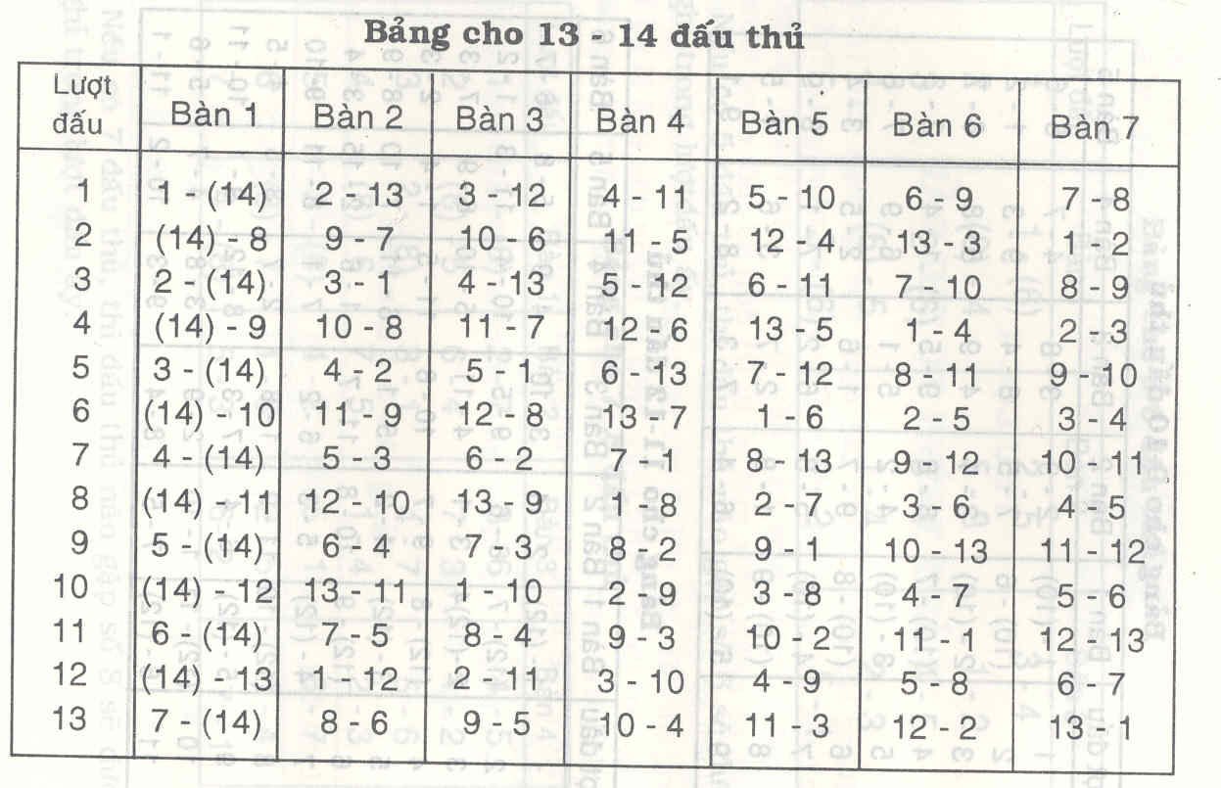
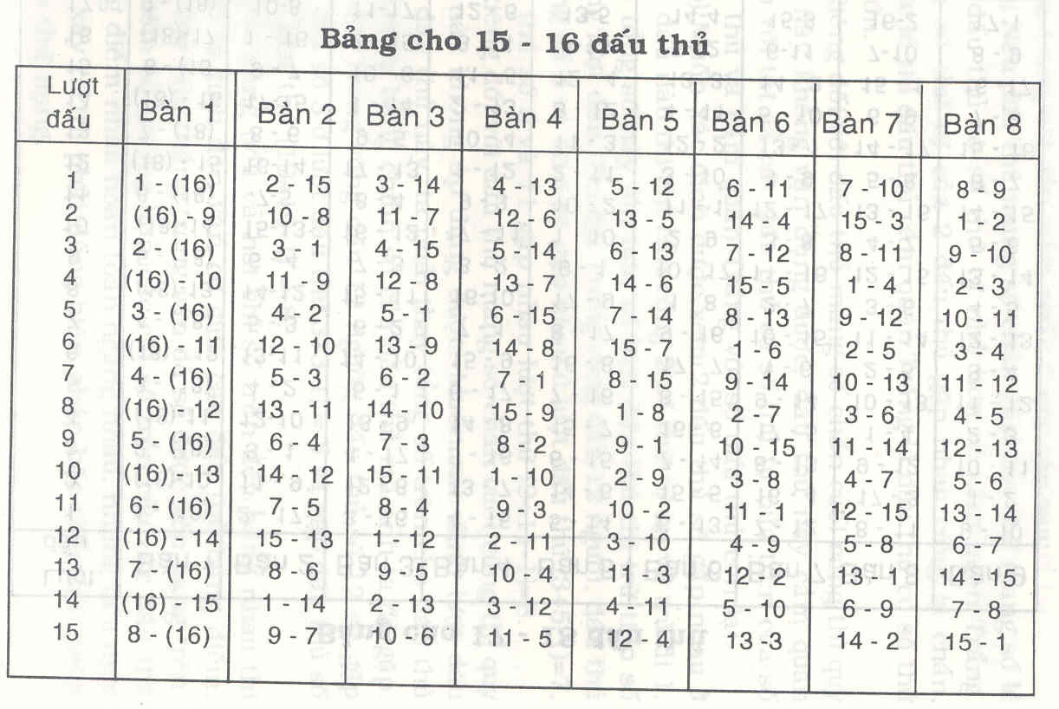
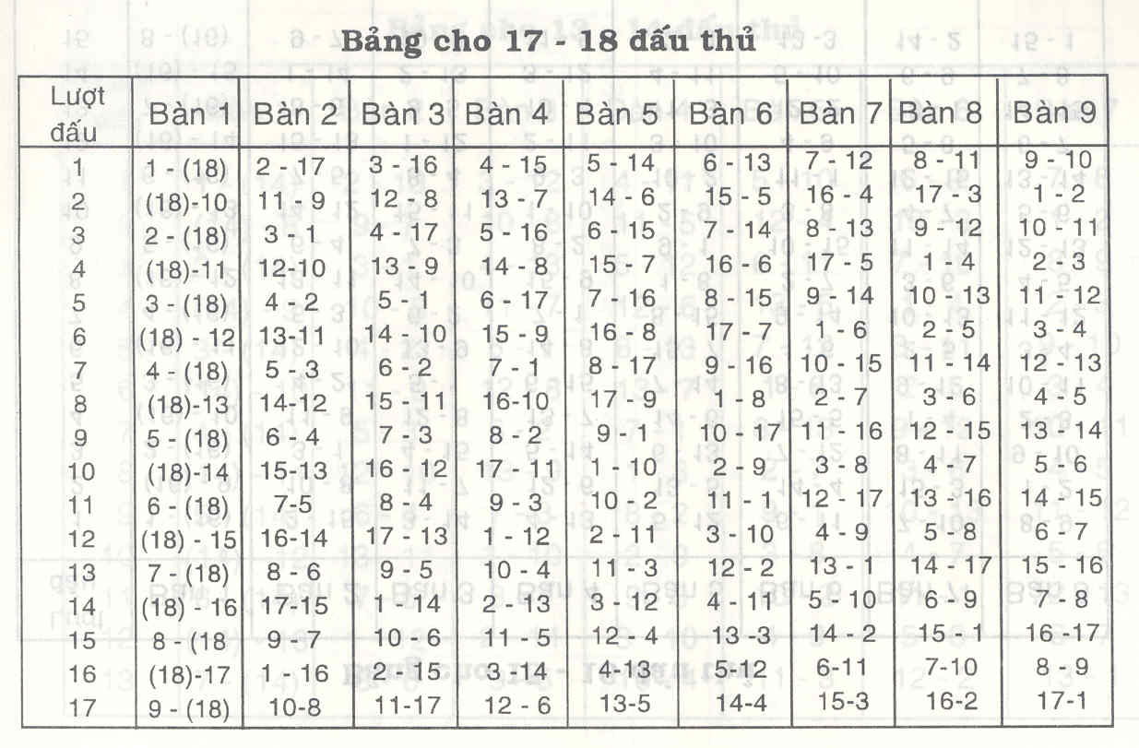
Trong các cuộc thi đấu hệ vòng trong theo bảng mẫu trên, trọng tài cần nắm chắc 2 quy tắc sau:
- Nếu đấu thủ mang số chẵn gặp đấu thủ mang số lẻ thì đấu thủ có số thứ tự nhỏ hơn sẽ cầm quân Trắng. Nếu số thứ tự của 2 đấu thủ gặp nhau cùng là chẵn, hoặc lẻ thì đấu thủ cầm quân Trắng là đấu thủ có số thứ tự lớn.
Riêng đối với đấu thủ mang số chẵn cuối cùng thì quy tắc này không vận dụng được, đấu thủ này cầm quân Đen với tất cả các đấu thủ có số thứ tự nửa trên của số đấu thủ và cầm quân Trắng với số đấu thủ còn lại.
- Muốn xác định được xem 2 đấu thủ sẽ gặp nhau ở lượt đấu nào thì chỉ cần cộng 2 số thứ tự lại và trừ đi 1. Nếu tổng số này lớn hơn số lượt đấu thủ thì trừ tiếp số lượng lượt đấu. Thí dụ: Trong vòng đấu 12 người, đấu thủ mang số 3 và số 5 sẽ gặp nhau ở lượt đấu thứ (3+5-1)=7, đấu thủ số 9 và 11 gặp nhau lượt thứ (9+11-1)=8.
Riêng đối với đấu thủ mang số chẵn cuối cùng thì quy tắc này không áp dụng được. Muốn xác định lượt đấu của đấu thủ này, ta phải thay tổng số trên cho đấu thủ cuối cùng bằng chính số của đấu thủ mà anh ta đã gặp. Thí dụ: Trong vòng đấu 12 người, đấu thủ số 12 sẽ gặp đấu thủ số 3 ở lượt đấu thứ (3+3-1) = 5 và gặp đấu thủ số 10 ở lượt thứ (10+10-1) = 8.
Cuối cùng nếu cả hai chỉ số trên đều bằng nhau thì người ta tính đến ván cờ giữa các đấu thủ bằng điểm, đấu thủ nào thắng trong ván đó sẽ được xếp hạng trên.
Hiếm có trường hợp các chỉ số trên của các đấu thủ bằng điểm nhau hoàn toàn ngang nhau, nhưng nếu điều này xảy ra thì phải dùng biện pháp bốc thăm để phân định thứ hạng.
Hội đồng trọng tài cho các cuộc thi đấu theo hệ vòng tròn phải lập biên bản cho từng lượt đấu, lên bảng điểm sau mỗi lượt đấu và công bố cho đấu thủ và khán giả được biết.

PHỤ LỤC 2
MỘT SỐ ĐIỀU CẦN BIẾT VỀ THAM
GIA XÂY DỰNG CÂU LẠC BỘ CỜ
(Thuộc Liên đoàn Cờ Việt Nam)
- Liên đoàn Cờ Việt Nam:
- Thành lập theo quyết định số 10/NV ngày 9 tháng 1 năm 1965 của Bộ Nội vụ với tên gọi “Hội Cờ tướng Việt Nam”.
- Đổi tên là “Hội Cờ Việt Nam” theo quyết định số 65/BT ngày 25 tháng 1 năm 1981 của Bộ trưởng - Tổng Thư ký Hội đồng Bộ trưởng.
- Đổi tên là “Liên đoàn Cờ Việt Nam” theo quyết định 514/TCCP ngày 15 tháng 8 năm 1992 của Bộ trưởng - Trưởng ban tổ chức cán bộ của Chính phủ.
- Liên đoàn Cờ Việt Nam mong các vận động viên cờ, các nhà chơi cờ và ủng hộ môn thể thao trí tuệ này sẽ gia nhập Liên đoàn và góp phần xây dựng nhiều Câu lạc bộ Cờ (cờ Vua, cờ Tướng…), đồng thời rèn luyện, thi đấu để nâng cao thành tích ở địa phương, trong nước và quốc tế.
- Dưới đây Ban tổ chức thuộc Liên đoàn trích nguyên văn một số điều trong bản điều lệ của Liên đoàn Cờ Việt Nam để các bạn tìm hiểu và thực hiện nếu muốn xin gia nhập làm hội viên của Liên đoàn tại cơ sở.

VỀ TÔN CHỈ, MỤC ĐÍCH
CỦA LIÊN ĐOÀN CỜ VIỆT NAM
…
Điều 2: Liên đoàn Cờ Việt Nam là một tổ chức xã hội về thể thao có tính chất văn hóa, nghề nghiệp, tập hợp rộng rãi mọi người chơi và hoạt động về các loại cờ Vua, cờ Tướng…, tự nguyện hoạt động trong tổ chức của Liên đòan.
Hoạt động của Liên đoàn là nhằm phát huy vai trò chủ động của quần chúng, thu hút ngày càng nhiều người Việt Nam thuộc mọi lứa tuổi, giới tính, dân tộc, nghề nghiệp tập luyện, thi đấu, tuyên truyền, ủng hộ, giúp đỡ phát triển và nâng cao chất lượng phong trào cờ trong cả nước góp phần rèn luyện trí não, bồi dưỡng phẩm chất tốt đẹp của con người mới XHCN Việt Nam, trao đổi văn hóa, thể thao với các nước và đưa bộ môn này nhanh chóng tiếp cận trình độ quốc tế.
Điều 3: Liên đoàn Cờ Việt Nam là một bộ phận củ Phong trào Olympic Quốc gia Việt Nam và là thành viên chính thức của Liên đoàn Cờ quốc tế.
Điều 4: Liên đoàn Cờ Việt nam có tư cách trước pháp luật về mọi hoạt động của mình…
…
Điều 8: Điều kiện và tiêu chuẩn gia nhập Liên đoàn.
8.1. Là công dân, có đạo đức, khả năng và nguyện vọng hoạt động cho phong trào cờ.
8.2. Tán thành Điều lệ Liên đoàn: tự nguyện làm đơn xin gia nhập Liên đoàn và hoạt động trong một tổ chức cơ sở (Câu lạc bộ Cờ) hoặc các tổ chức khác quy định trong Điều lệ của Liên đoàn.
8.3. Được sự giới thiệu của một hội viên của Liên đoàn và tổ chức của Liên đoàn công nhận, cấp thẻ hội viên.
Điều 9: Nghĩa vụ của hội viên
9.1. Chấp hành điều lệ, nghị quyết, chỉ thị của Liên đoàn và mọi quy định của tổ chức cơ sở, câu lạc bộ.
9.2. Hoàn thành nhiệm vụ do tổ chức Liên đoàn ở cơ sở phân công.
9.3. Tham gia sinh hoạt đều đặn ở tổ chức cơ sở của Liên đoàn, rèn luyện môn cờ, phát triển hội viên mới, đóng hội phí…
Điều 10: Quyền lợi của hội viên
10.1. Thảo luận, biểu quyết các chủ trương, kế hoạch công tác của Liên đoàn và góp ý kiến lên các cấp của Liên đoàn.
10.2. Có quyền bầu cử, ứng cử và các cơ quan lãnh đạo của Liên đoàn.
10.3. Có quyền tham gia một cách có tổ chức các hoạt động cờ trong nước và quốc tế.
10.4. Có quyền xin ra Liên đoàn và thôi giữ các cương vị công tác sau khi đã có đơn gửi Ban chấp hành Liên đoàn ở đơn vị cơ sở. Trước khi ra Liên đoàn phải bàn giao lại công việc, tiền, thiết bị… và trả lại thẻ hội viên.
Điều 12: Đơn vị cơ sở của Liên đoàn là “Câu lạc bộ Cờ”, tổ chức theo đơn vị dân cư, làm việc, học tập (của khu tập thể, hộ dân cư, cơ quan, xí nghiệp, trường học, đơn vị bộ đội…), câu lạc bộ Cờ trong nhà (cung) văn hóa, thể thao của các ngành, các giới, các địa phương. Mỗi Câu lạc bộ cờ có thể chia thành những “nhóm cờ”, những “điểm chơi cờ” hoạt động tại các điểm thuận lợi đối với hội viên.
…
Điều 14: Các cơ quan của Liên đoàn cờ ở cấp tỉnh
Đại hội đại biểu của Liên đoàn cấp tỉnh bầu ra Ban chấp hành Liên đoàn cấp tỉnh có nhiệm kỳ hoạt động là 3 năm.
Đại hội đại biểu của Liên đoàn cấp huyện bầu ra Ban chấp hành cấp huyện có nhiệm kỳ hoạt động là 2 năm.
Các Ban chấp hành nói trên cử ra Ban thường trực gồm Chủ tịch hoặc Phó chủ tịch thường trực, Tổng thư ký, Phó tổng thư ký để điều hành công việc hàng ngày. Các quy định cụ thể về sự hoạt động của các cơ quan của Liên đoàn cấp tỉnh, cấp huyện sẽ do đại hội đề ra, phù hợp với điều lệ của Liên đoàn Cờ Việt Nam, được chính quyền địa phương phê chuẩn.
Điều 15:
15.1. Cấp cơ sở của Liên đoàn có tổ chức “Câu lạc bộ cờ” theo đơn vị dân cư, học tập, làm việc gồm hai hình thức chính:
Câu lạc bộ Cờ riêng của tập thể, phường xã, trường học, cơ quan, xí nghiệp công, nông, lâm trường…
Câu lạc bộ Cờ trong Câu lạc bộ (hoặc Cung) văn hóa, thể thao của địa phương hoặc ngành, giới.
15.2. Câu lạc bộ kết nạp, cấp thẻ sinh hoạt hội viên, theo đơn xin gia nhập của từng người và hoạt động theo những điều lệ của Liên đoàn và luật pháp Nhà nước.
15.3. Câu lạc bộ họp hội nghị toàn thể hàng năm để bầu ra Ban chủ nhiệm Câu lạc bộ (Chủ nhiệm, phó Chủ nhiệm) với số lượng tùy theo quyết định của hội nghị nói trên, thông qua nội quy và hoạt động của Câu lạc bộ và kiểm điểm, đánh giá, rút kính nghiệm công tác, kiểm tra tài chính khen thưởng, kỷ luật hội viên…
15.4. Nguồn thu của Câu lạc bộ gồm hội phí, tiền quyên góp và các dịch vụ hợp pháp.
15.5. Hội viên không đóng hội phí 6 tháng hoặc không sinh hoạt liên tục 6 tháng sẽ bị khai trừ khỏi Liên đoàn. Hội viên không muốn tham gia Liên đoàn nữa phải làm đơn và trả lại thẻ sinh hoạt Câu lạc bộ.
Điều 16: Mỗi cấp của Liên đoàn Cờ tổ chức Ban bảo trợ của Liên đoàn Cờ cấp đó, gồm những người nhiệt tình giúp đỡ thiết thực cho Liên đoàn về tinh thần, vật chất, tài chính, nhằm góp phần phát triển phong trào và giúp đỡ phát triển tài năng của đất nước.

PHỤ LỤC 3
CÁC GHI CHÉP CỜ TƯỚNG MỚI
Để khắc phục sự khó khăn trong cách ghi chép thế cờ trong cách ghi truyền thống và giúp bạn chơi cờ làm quen với các chương trình cờ Tướng trên máy vi tính, Tạp chí NGƯỜI CHƠI CỜ của Liên đoàn Cờ Việt Nam đã đề xuất một cách ghi chép mới, được trình bày dưới đây:
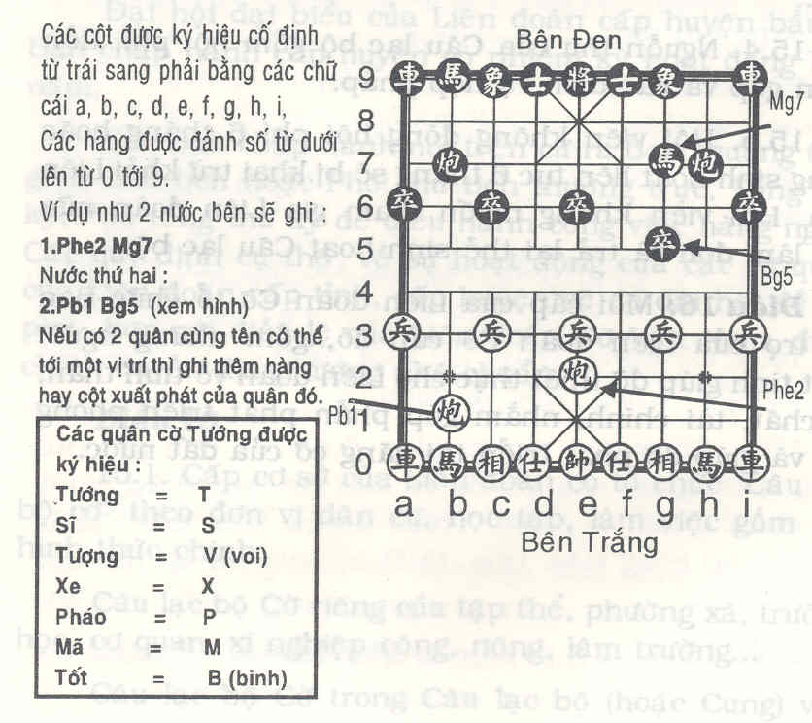
Cách ghi này đơn giản: không cần ký hiệu tiến bìnhm thoái. Không cần ghi cột xuất phát, chỉ cần ghi vị trí sẽ đến là đủ. Xếp thế cờ thuận tiện vì tọa độ ghi luôn cố định, giống như cách ghi của cờ Vua, không bị phụ thuộc vào hai bên. Ví dụ thế cờ sau đây sẽ được ghi lại như sau:
Trắng: Te0 Sd0 Sf0 Ve2 Xf8
Đen: Te9 Sd9 Mb2 Ba4 Bb4
Việc ghi biên bản ván cờ theo cách này gọn nhẹ, đỡ nhầm lần. Ví dụ nước đi tiếp theo, nếu ghi theo cách cũ là:
1.X4-7 B2.1 thì với cách mới sẽ ghi:
1.Xc8 Bb3
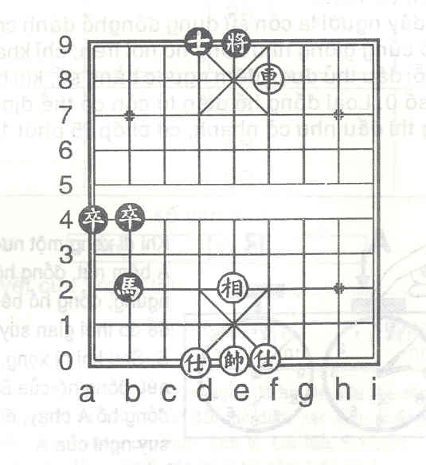

PHỤ LỤC 4
SỬ DỤNG ĐỒNG HỒ CỜ VÀ MẪU BIÊN BẢN
Đồng hồ cờ là một đồng hồ kép, mỗi mặt đồng hồ chỉ thời gian đã dùng để suy nghĩ của mỗi bên. Khi đi xong một nước, đấu thủ A phải dùng chính tay đã di chuyển quân cờ bấm vào nút đồng hồ của bên mình. Khi đo đồng hồ của A ngừng chạy, còn đồng hồ của B sẽ chạy để đo thời gian suy nghĩ của B. Về phía B, sau khi đi xong một nước cũng sẽ bấm vào nút đồng hồ khiến đồng hồ của B ngừng chạy còn đồng hồ của A sẽ chạy và đo thời gian suy nghĩ của A (xem hình)
Khi thời gian quy định cho mỗi đấu thủ sắp hết thì kim đồng hồ sẽ đẩy vào một cái chốt màu đỏ ở vị trí số 12 (trong thuật ngữ thi đấu người ta gọi đó là lá cờ) khiến chốt này bị đẩy lên nằm ngang và sau đó khi hết thời gian thì rơi xuống (rụng cờ). Dù chưa bị chiếu hết, nhưng bên nài bị rụng cờ trước (tức là hết thời gian quy định trước) là bên đó thua.
Gần đây người ta còn sử dụng đồng hồ đánh cờ điện tử, về cơ chế tính giờ cũng giống như đồng hồ nói trên, chỉ khác là thì giờ suy nghĩ của mỗi đấu thủ được đếm ngược bằng số, khi hết giờ đồng hồ sẽ báo về số 0. Loại đồng hồ điện tử còn có thể định thời gian cho nhiều dạng thi đấu như cờ nhanh, cờ chớp (5 phút 1 ván)… rất tiện lợi.
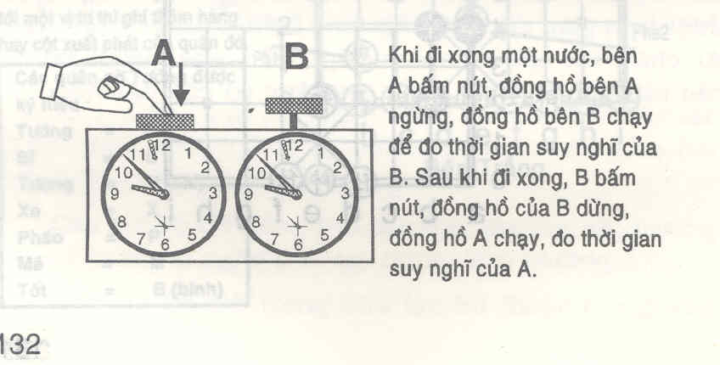
BIÊN BẢN THI ĐẤU
Tên giải:………………………………………………………………………
Vòng đấu:……………….ngày ………..tháng………..năm…………………
Trắng:……………………………………………………….Số:…………….
Đen:…………………………………………………………Số:…………….
Trọng tài:……………………………………………………………………..

Thứ tự | Trắng | Đen | Thứ tự | Trắng | Đen
1 | P2-5 | M8.7 | 31
2 | M2.3 | P2-4 | 32
3 |  |  | 33
4 |  |  | 34
5 |  |  | 35
6 |  |  | 36
7 |  |  | 37

28 |  |  | 58
29 |  |  | 59
30 |  |  | 60
Tỷ số ván đấu
Trắng:
Đen:

Phán quyết của Trọng tài:…………………………………………………………………..
Trắng ký Trọng tài ký Đen ký

Ghi chú:Phần tiêu đề “Trắng” “Đen” nghĩa là họ tên đấu thủ cầm quân Trắng và cầm quân Đen. Số là mã số của đấu thủ được xác định trước khi bắt thăm. Tiêu đề biên bản có thể thêm các mục: Đơn vị, Lứa tuổi, Địa điểm… nếu cần. Tỷ số do các đấu thủ ghi. Phần quyết của trọng tài gồm: Trắng thắng, Đen thắng, hòa

PHỤ LỤC 5
HƯỚNG DẪN SOẠN THẢO ĐIỀU
LỆ TỔ CHỨC GIẢI CỜ TƯỚNG
Khi tổ chức một giải cờ Tướng thì việc quan trọng trước tiên là soạn thảo và công bố điều lệ của giải. Điều lệ khác với luật ở chỗ: điều lệ chỉ có giá trị với từng giải một trong khi luật có giá trị với tất cả các giải.
Điều lệ cần chính xác, rõ ràng để các đấu thủ có cơ sở quyết định tham dự hay không. Điều lệ giải đã công bố thì không thay đổi, trừ khi có vấn đề đột xuất về tổ chức cần bổ sung. Điều lệ không những cần cho các đấu thủ mà còn cần cho ban tổ chức, trọng tài để chuẩn bị mọi mặt cho cuộc thi đấu: từ chuẩn bị kinh phí, cơ sở vật chất, tập huấn kỳ thủ, tập huấn trọng tài, các vấn đề nhân sự, chuyên môn v.v…
Thông thường một điều lệ giải phải có các nội dung chính sau:
- Mục đích ý nghĩa và tên giải:
Cần nêu ngắn gọn, rõ ràng, chính xác. Thí dụ:
Giải Vô địch cờ Tướng toàn quốc.
Giải Vô địch cờ Tướng thanh, thiếu niên, nhi đồng toàn quốc
Giải cờ Tướng giao hữu…
- Thời hạn tổ chức giải:
(Từ ngày nào tới ngày nào).
- Đơn vị đăng cai và đơn vị, cá nhân tài trợ:
(Nêu rõ tên. Ví dụ: Sở Thể dục Thể thao tỉnh…, Nhà tài trợ là: Công ty…)
- Đối tượng tham gia giải:
Cần xác định rõ:
- Về cá nhân: đấu thủ cần có điều kiện gì: nam, nữ, lứa tuổi, trình độ cờ…
- Về địa phương hay đơn vị:
Quy định cử số đấu thủ chính thức dự giải cá nhân, đồng đội.
- Tham gia đặc cách: các cá nhân được đặc cách, đơn vị đăng cai được cử thêm bao nhiêu đấu thủ.v.v…
- Địa điểm thi đấu:
Nêu rõ tên địa điểm, địa chỉ và có thể cả một số đặc điểm địa lý, khí hậu, điều kiện thuận lợi khó khăn đối với thi đấu.
- Lịch thi đấu:
Ngày tập trung, thời điểm họp và bốc thăm, lịch thi đấu, ngày nghỉ giữa giải, ngày bế mạc…
- Hình thức thi đấu:
Đấu loại trực tiếp, loại vòng tròn, theo hệ Thụy Sĩ, số ván v.v…
- Luật lệ thi đấu:
Cần nói rõ áp dụng luật nào, chương mục nào của luật, quy định thời gian ván đấu, và thời gian một nước đi nếu cần, kiểm tra số nước đi, sử dụng đồng hồ chuyên dùng hay không v.v…
- Nguyên tắc xếp hạng cá nhân đồng đội:
Quy định thứ tự lựa chọn xếp hạng, cách tính hệ số …(theo luật).
- Giải thưởng cho cá nhân, đồng đội, toàn đoàn:
Số giải thưởng, hình thức thưởng: huy chương, tiền, hiện vật…
- Tiêu chuẩn được phong cấp kiện tướng, vận động viên cấp I, quyền lợi được thi đấu trong các giải sau.
Các vấn đề này cần phải nêu chi tiết
- Quyền lợi và nghĩa vụ về vật chất:
Nơi ăn, nghỉ của các đấu thủ, cán bộ phụ trách và người cùng đi, giá tiền và trách nhiệm thanh toán.
- Lệ phí các đấu thủ phải nộp (quy định rõ số tiền, thời gian nộp…)
- Mẫu đăng ký danh sách trưởng đoàn, huấn luyện viên và đấu thủ (nếu có tham gia đồng đội thì cần báo rõ danh sách đấu thủ tính điểm đồng đội trước khi đấu).
Danh sách đấu thủ có những chi tiết cần thiết để xem xét tư cách đấu thủ.
- Thời hạn chậm nhất phải gửi danh sách đăng ký thi đấu đến ban tổ chức giải.
Ngoài những điều nói trên, điều lệ giải còn có thể nêu lên những chi tiết cần thiết khác.
Điều lệ giải tùy theo tính chất giải và điều kiện địa lý, phải tính toán cẩn thận trước để gửi điều lệ đến người nhận trước một thời gian cần thiết (nếu là các giải lớn thì phải gửi trước từ 2 tới 3 tháng) để đủ thời gian triển khai các công việc tham gia thi đấu, chuẩn bị tài chính và chuẩn bị cho công tác tổ chức giải. Trong quá trình đó nếu có vấn đề gì cần trao đổi, thắc mắc hay đề nghị thêm thì các đơn vị tham gia có đủ thời gian phản hồi tới cơ quan ban hành điều lệ.

PHỤ LỤC 6
TIÊU CHUẨN PHONG CẤP VẬN ĐỘNG VIÊN
CỜ TƯỚNG QUỐC GIA
A - ĐỐI VỚI VẬN ĐỘNG VIÊN NAM:
1 - Cấp kiện tướng quốc gia:
Đạt một trong các tiêu chuẩn sau đây tại các giải quốc gia:
- Đạt 72% số điểm tại giải Vô địch đồng đội toàn quốc: Thi đấu 9 ván đạt 6,5 điểm, 11 ván đạt 8 điểm, 13 ván đạt 9,5 điểm.
- Đạt thứ hạng từ 1 đến 6 tại giải Vô địch toàn quốc.
- Đạt tiêu chuẩn kiện tướng dự bị hai lần trong năm.
- Đạt kiện tướng của LĐCT Thế giới hoặc Châu Á.
2 - Cấp kiện tướng dự bị quốc gia:
a) Đạt số điểm kém điểm chuẩn của kiện tướng 0,5 điểm tại giải Vô địch đồng đội toàn quốc.
b) Đạt thứ hạng từ 7 tới 10 tại giải Vô địch toàn quốc.
c) Đạt thứ hạng nhất cá nhân tại giải trẻ toàn quốc hạng tuổi 18.
3 - Cấp I quốc gia:
a) Đạt 55% số điểm tại giải Vô địch đồng đội toàn quốc: thi đấu 9 ván đạt 5 điểm, 11 ván đạt 6 điểm, 13 ván đạt 7 điểm.
b) Đạt thứ nhất cá nhân hạng tuổi 15 và nhì, ba hạng tuổi 18 tại giải trẻ toàn quốc.
B - ĐỐI VỚI VẬN ĐỘNG VIÊN NỮ:
1 - Cấp kiện tướng quốc gia:
a) Đạt thứ nhất cá nhân giải Vô địch đồng đội toàn quốc.
b) Đạt thứ hạng từ 1 đến 3 tại giải Vô địch toàn quốc.
c) Đạt kiện tướng của LĐCT Thế giới hoặc Châu Á.
d) Đạt tiêu chuẩn kiện tướng dự bị hai lần trong năm.
2 - Cấp kiện tướng dự bị quốc gia:
a) Đạt thứ hạng cá nhan từ 2 đến 3 tại giải Vô địch đồng đội toàn quố.
b) Đạt thứ hạng từ 4 tới 5 tại giải Vô địch quốc gia (cá nhân).
c) Đạt thứ hạng nhất tại giải trẻ toàn quốc hạng tuổi 18.
3 - Cấp I quốc gia:
Phải đạt một trong các tiêu chuẩn sau:
- Đạt 55% số điểm tại giải Vô địch đồng đội toàn quốc: Thi đấu 9 ván đạt 5 điểm, 11 ván đạt 6 điểm, 13 ván đạt 7 điểm.
- Đạt thứ nhất cá nhân hạng tuổi 15 và nhì, ba hạng tuổi 18 tại giải trẻ toàn quốc.
Ghi chú: Tiêu chuẩn phong cấp có thể được điều chỉnh cho phù hợp từng thời kỳ, được công bố trong Điều lệ của các giải toàn quốc.

HƯỚNG DẪN SỬ DỤNG QUYỂN LUẬT CỜ TƯỚNG
Quyển Luật cờ Tướng tuy đã đề cập tới những vấn đề căn bản nhất của quá trình tổ chức và thi đấu, nhưng cũng như bất cứ luật nào, không thể đưa vào toàn bộ những vấn đề sẽ nảy sinh trong quá trình thi đấu.
Do cờ Tướng ở nước ta có truyền thống hàng trăm năm, nên các quan niệm, tập quán, thể lệ, ngôn ngữ, thói quen… ở các vùng địa phương cũng còn khác nhau. Các hình thức thi đấu cờ rất đa dạng, phong phú, nhất là đối với hình thức chơi cờ trong lễ hội, cờ người, cờ bỏi… có kết hợp với biểu diễn nghệ thuật, võ thuật.
Gần đây phong trào chơi cờ nhanh (từ 15 tới 30 phút mỗi ván), cờ chớp (5 phút một ván), chơi đồng loạt, chơi cờ tưởng (cờ mù), đấu cờ với máy vi tính… cũng phổ biến rộng rãi và phát triển mạnh.
Tất cả những vấn đề đó chưa thể đưa hết vào một quyển luật, mà luật chỉ định ra những vấn đề căn bản nhất, quan trọng nhất, làm nền tảng thống nhất cho môn cờ Tướng trong cả nước.
Các điều luật của quyển Luật cờ Tướng, dù đã được biên soạn kỹ càng, nhưng vẫn cần những chỉ dẫn. Vì vậy khi áp dụng quyển luật này đề nghị xem kỹ một số giải thích, hướng dẫn sau đây:
- Từ ngữ: Trong cờ Tướng, tuy trên bàn cờ cùng một thế cờ, cùng một nước đi nhưng mỗi miền, mỗi vùng có thể sử dụng các cách diễn đạt khác nhau, ngôn ngữ khác nhau. Trong quyển Luật này thống nhất chọn một. Là luật toàn quốc nên phải giảm bớt dùng ngôn ngữ của địa phương, chú trọng sử dụng các ngôn từ văn bản và chỉ sử dụng từ Hán - Việt khi nào không có ngôn từ Việt Nam thay thế.
- Thời gian ván đấu: Vì sao Luật chưa quy định dứt khoát thời gian mà dùng câu “đưa ra một số cách tính thời gian để ban tổ chức từng giải đấu lựa chọn”. Hiện nay ngoài các giải được đưa vào hệ thống thi đấu quốc gia, thời gian đấu được tính bằng đồng hồ đánh cờ một cách nghiêm ngặt thì còn nhiều giải đấu ở địa phương, làng xã,… do nhiều yếu tố khách quan nên chưa thể quy chuẩn thời gian mỗi ván đấu, mà chỉ đưa ra một số mẫu để ban tổ chức lựa chọn. Đó là chưa nói phần lớn các giải ở địa phương chưa có đồng hồ đánh cờ và cũng chưa có thói quen ghi chép biên bản, nên việc quy định quá chặt chẽ là chưa thích hợp. Tùy quá trình phát triển cao hơn và có được trang thiết bị đầy đủ thì sẽ có những bổ sung chặt chẽ hơn.
- Màu quân: Trong dân gian thường sử dụng hai màu là Đỏ (điều) và Đen. Trước đây, theo truyền thống, một số nơi quy ước Đen đi trước theo quan niệm “hắc giả tiên hành”. Nay dùng hai màu Trắng và Đen với quy định bên cầm quân Trắng đi trước nhằm đảm bảo sự tiện lợi, dễ xe, dễ in ấn và đúng theo luật cờ chung của châu Á và thế giới, nhất là khi Việt Nam đã là thành viên của các tổ chức này.
- Tổ chức thi đấu: Thành lập Ban kiểm tra tư cách đấu thủ, ban giải quyết khiếu nại, chủ yếu là ở các giải lớn, đông người tham dự. Ban kiểm tra tư cách đấu thủ ở các giải đánh theo hạng tuổi (Các giải trẻ, Hội khỏe Phù Đổng, thi đấu trong học sinh…) để thu nhận và kiểm tra hồ sơ, phát hiện sự gian lận ngày tháng năm sih, sửa chữa, tráo đổi hồ sơ, lý lịch, học bạ.
Ở các giải khác, tuy không thành lập các ban trên nhưng công việc kiểm tra và giải quyết khiếu nại này sẽ do ban tổ chức đảm trách.
Ở các giải quốc gia, cấp tỉnh thành, các giải lớn… bắt buộc phải cử tổng trọng tài. Nhưng các giải địa phương, giải nhỏ, người tham dự không đông thi chỉ cần cử ban trọng tài, trong đó có một trưởng ban, tránh cử quá nhiều chức danh, quá đông người vào công việc tổ chức.
5) Phải hiểu thực chất tinh thần những điều luật cũng như mục đích cơ bản của nó chứ không phải chỉ theo hình thức. Ví dụ việc chạm quân, mục đích của điều luật này nhằm ngăn chặn việc đấu thủ cố tình hoãn nước đi, thay đổi ý định ban đầu của mình. Trước đây luật này được gọi nôm na là “hạ thủ bất hoàn”. Đây là một điều luật quan trọng nhằm dứt điểm từng nước đi một, cho nên việc xử phạt là đúng. Tuy nhiên không phải không có những kỳ thủ thiếu tư cách, khi bí cờ hay sắp thua, lợi dụng sự vô ý hay vô can của đối phương để “ăn vạ”, đổ lỗi cho đối phương chạm quân để cứu vãn tình thế của mình. Trọng tài phải tỉnh táo, phân biệt rõ, xem xét tình thế cụ thể, chứng lý rõ ràng để xử lý thật công minh trong những trường hợp như thế.
6) Trong luật lần này quy định: ngoài trọng tài và đấu thủ đựoc quyền nêu ra và xử lý vụ việc trong quá trình tiến hành ván cờ, còn không ai khác được quyền đề đạt và khiếu nại. Quy định này xuất phát từ thực tế trong nhiều năm qua xảy ra tình trạng có quá nhiều ý kiến từ bên ngoài can thiệp vào ván đấu như lãnh đội, huấn luyện viên, thân nhân của đấu thủ, thậm chí các quan chức, đoàn thể… gợi ý hay yêu cầu phải xử lý theo cách của mình. Làm như vậy khiến luật cờ mất tác dụng và ảnh hưởng xấu tới tinh thần đấu thủ, làm mất uy tín và chất lượng của giải cờ.
7) Về quy định trọng tài chỉ được phán xét hòa ở trường hợp “ nếu cờ của cả hai đấu thủ không còn Xe, Pháo, Mã, Tốt tức không còn quân sang trận địa đối phương tấn công thì trọng tài có quyền tuyên bố ván cờ hòa” cũng có thể làm nảy sinh thắc mắc cho rằng còn nhiều trường hợp hòa khác sao trọng tài không được can thiệp. Thực ra thì trường hợp quy định trong luật nói trên là rõ ràng nhất mới được quy định , còn các trường hợp khác còn phụ thuộc vào trình độ đấu thủ. Có trường hợp đối với các cao thủ thì hòa là chắc chắn, nhưng do một bên trình độ cờ thấp nên vẫn để thua như thường.Quy định trên cũng nhằm hạn chế sự thiên vị hay trình độ yếu kém của trọng tài, khiến ván cờ còn chưa ngã ngũ thì trọng tài đã tự ý can thiệp. Nếu quả thật gặp trường hợp nhất định sẽ hòa thì sớm muộn cũng sẽ dẫn tới điều khoản hạn định “60 nước không bắt quân” lúc đo xử hòa cờ là tất yếu hay bên đều nhận thấy và tự nguyện thỏa thuận với nhau hòa cờ.
8) Luật lần này được sửa đổi, bổ sung và chi tiết hóa nên phải phổ biến đầy đủ từng điều cho người chơi cờ, huấn luyện viên, ban tổ chức… Riêng trọng tài phải được tập huấn luật, được giải đáp tất cả các thắc mắc trước khi vào giải. Nếu bản thân trọng tài còn chưa nắm vững luật thì rất khó điều hành giải cờ có kết quả.
Khi đấu thủ yêu cầu thì trọng tài phải dẫn luật (chương nào, điều nào…) cho đấu thủ để phán xét của mình được đấu thủ chấp nhận. Vì vậy trước hết phải cho kỳ thủ học luật kỹ càng.
Có ý kiến cho rằng nên cộng lỗi tác phong và lỗi kỹ thuật, đủ 3 lỗi là xử thua cờ. Ở đây cần hiểu rõ: lỗi tác phong là một tên chung chỉ tư cách đạo đức cũng như tác hại mà nó gây ra, mức độ nặng nhẹ rất khác nhau, ví dụ khi thi đấu xảy ra ẩu đả thì ban tổ chức có thể truất ngay quyền thi đấu toàn giải của thủ phạm chứ khôg chờ tới 3 lần ẩu đả mới xử thua ván cờ. Trong luật không thể liệt kê hết các lỗi tác phong. Lỗi tác phong đề cập trong luật là những lỗi không gây tác hại nghiêm trọng. Vì vậy luật không có chỉ dẫn cộng lỗi tác phong và lỗi kỹ thuật. Cốt lõi của đánh cờ là đấu trí. Những quy định về bắt lỗi, xử phạt nhằm giữ khuôn phép và sự an toàn cho cuộc đấu trí chứ không phải chỉ là công cụ để định đoạt thắng thua.
Ở cơ sở ngoài việc phổ biến luật, cũng nên giao cho một số người nghiên cứu sâu về luật để gặp khi cần, mọi người có thể được giải đáp những thắc mắc của mình.
9) Về cơ bản quyển luật này thống nhát với Luật cờ Tướng châu Á và Luật cờ Tướng thế giới. Nhưng có những điểm nhỏ khác biệt. Vì thế trước khi tham dự các giải đấu quốc tế hay tham dự giải quốc tế tổ chức tại Việt Nam, các đấu thủ, lãnh đội, huấn luyện viên, ban tổ chức cần tìm hiểu kỹ càng điều lệ giải và các điểm khác biệt đó để thông báo cho các đấu thủ và những người có trách nhiệm.
Nếu có những quy định mới ban hành lần đầu tiên hay bổ sung thì Liên đoàn Cờ cần thông báo kịp thời.
10) Tập ghi biên bản: chỉ có biên bản mới giúp cho người chơi nghiên cứu lại các ván cờ của mình cũng như của đối thủ để tự sửa chữa sai sót, học tập nước hay, nâng cao trình độ. Cố gắng tập đánh bằng đồng hồ để làm chủ thời gian và biết cách phân phối thời gian hợp lý, khi tham gia các giải lớn có đồng hồ thì không bị bỡ ngỡ.
Trong quá trình tiến hành giải cờ, nếu có những tình huống phát sinh mà không có điều luật nào quy định rõ ràng, thì có thể nghiên cứu những tình huống tương tự được đề cập trong luật để tìm ra một giải pháp chính xác theo tinh thần chung là không trái với những điều được quy định trong luật. Luật cờ Tướng này được xây dựng trên quan điểm cho rằng các trọng tài đều có đủ trình độ cần thiết, khả năng xét đoán lành mạnh và tinh thần khách quan tuyệt đối.
Trong quá trình biên soạn quyển luật cờ Tướng lần này, Ban soạn thảo đã nhận được nhiều ý kiến đóng góp quý báu. Đứng đầu Ban biên soạn Luật là các ông Lê Uy Vệ, Phó chủ tịch LĐ, trưởng Ban chuyên môn cờ Tướng, ông Quách Anh Tú, Phó chủ tịch LĐ, phó Ban chuyên môn cờ Tướng cùng các thành viên. ông Đặng Tất Thắng, Phó chủ tịch kiêm Tổng thư ký LĐ đã xem và có những góp ý quý báu, ông Võ Tấn đã tổng hợp, biên tập và làm minh họa.
Ban soạn thảo trân trọng cảm ơn các nhà nghiên cứu: Tiến sĩ Phan Hồng Minh và cụ Ngô Linh Ngọc với trình độ học thuật và chuyên môn cao đã đòng góp rất lớn trong soạn thảo, dịch thuật, chỉnh lý và phân định các chương.
Nếu có ý kiến đóng góp với quyển Luật cờ Tướng này, xin mời các độc giả vui lòng liên hệ với:
Ban chuyên môn cờ Tướng – Liên đoàn Cờ Việt Nam, 36 Trần Phú – Hà Nội.
BAN SOẠN THẢO
LUẬT CỜ TƯỚNG VIỆT NAM

